

**BỘ GIÁO DỤC VÀ ĐÀO TẠO**

**TRƯỜNG ĐẠI HỌC SƯ PHẠM KỸ THUẬT TP. HỒ CHÍ MINH**

**KHOA CÔNG NGHỆ THÔNG TIN**



**Tiểu luận chuyên ngành**

**Đề tài: Xây dựng website mạng xã hội**

**GVHD: ThS. Hoàng Công Trình**

**Nhóm SVTH:**

**20110617 - Nguyễn Thanh Danh**

**20110627 - Nguyễn Khắc Dương**

*TP. Hồ Chí Minh, ngày 20 tháng 12, năm 2023*

 **CỘNG HOÀ XÃ HỘI CHỦ NGHĨA VIỆT NAM**

**Độc lập – Tự do – Hạnh Phúc**

*******

**PHIẾU NHẬN XÉT CỦA GIẢNG VIÊN HƯỚNG DẪN**

Họ và tên Sinh viên:

1. Nguyễn Khắc Dương MSSV: 20110627
2. Nguyễn Thanh Danh MSSV: 20110617

Ngành: Công nghệ Thông tin

Tên đề tài: Xây dựng website mạng xã hội

Họ và tên Giáo viên hướng dẫn: ThS. Hoàng Công Trình

**NHẬN XÉT**

1. Về nội dung đề tài & khối lượng thực hiện

1. Ưu điểm

1. Khuyết điểm

1. Đề nghị cho bảo vệ hay không?
2. Đánh giá loại:
3. Điểm:

Tp*. Hồ Chí Minh, ngày tháng năm 202*

Giảng viên hướng dẫn

*(Ký & ghi rõ họ tên)*

 **CỘNG HOÀ XÃ HỘI CHỦ NGHĨA VIỆT NAM**

**Độc lập – Tự do – Hạnh Phúc**

*******

**PHIẾU NHẬN XÉT CỦA GIẢNG VIÊN PHẢN BIỆN**

Họ và tên Sinh viên:

1. Nguyễn Khắc Dương MSSV: 20110627

2. Nguyễn Thanh Danh MSSV: 20110617

Ngành: Công nghệ Thông tin

Tên đề tài: Xây dựng website mạng xã hội

Họ và tên Giáo viên phản biện: TS. Huỳnh Xuân Phụng

**NHẬN XÉT**

* + - 1. Về nội dung đề tài & khối lượng thực hiện

* + - 1. Ưu điểm

* + - 1. Khuyết điểm

1. Đề nghị cho bảo vệ hay không?
2. Đánh giá loại:
3. Điểm:

Tp*. Hồ Chí Minh, ngày tháng năm 202*

Giảng viên phản biện

*(Ký & ghi rõ họ tên)*

**LỜI CẢM ƠN**

Lời đầu tiên, chúng em xin chân thành cảm ơn Thầy Hoàng Công Trình, người đã trực tiếp giảng dạy, truyền đạt những kiến thức quý báu và tận tình giúp cho nhóm chúng em trong suốt quá trình thực hiện tiểu luận.

Với hạn chế về kinh nghiệm và thời gian, tiểu luận này sẽ không thể tránh được những thiếu sót. Chúng em rất mong nhận được sự chỉ bảo, đóng góp ý kiến của thầy để bọn em có thể bổ sung và nâng cao kiến thức của mình nhằm phục vụ tốt hơn các đồ án sau này.

Xin chân thành cảm ơn.

Tp. Hồ Chí Minh, ngày 20 tháng 12 năm 2023

*Nhóm sinh viên thực hiện*

Nguyễn Khắc Dương & Nguyễn Thanh Danh

**MỤC LỤC**

DANH MỤC HÌNH 1

DANH MỤC BẢNG 4

PHẦN 1: MỞ ĐẦU 5

**1. Tính cấp thiết của đề tài** 5

**2.** **Mục đích của đề tài** 5

**3.** **Nhiệm vụ của đề tài** 5

**4.** **Cách tiếp cận và phạm vi nghiên cứu** 5

**5.** **Ý nghĩa khoa học và thực tiễn** 6

PHẦN 2: KẾ HOẠCH THỰC HIỆN 7

PHẦN 3: NỘI DUNG 8

CHƯƠNG 1: CƠ SỞ LÝ THUYẾT 8

**1.1.** **Các khái niệm cơ bản** 8

**1.2.** **MERN Stack hoạt động như thế nào?** 16

**1.3.** **Cấu trúc của một MERN Stack** 17

**1.4.** **Tại sao chọn MERN Stack** 18

CHƯƠNG 2: TÌM HIỂU VỀ CÁC MẠNG XÃ HỘI ĐANG HOẠT ĐỘNG 19

**2.1.** **Facebook** 19

**2.2.** **Twitter**  21

**2.3.** **Instagram** 22

**2.4.** **Tiktok** 23

CHƯƠNG 3: MÔ TẢ PHẦN MỀM 25

**3.1. Đặc tả đề tài** 25

**3.2.** **Mô hình Usecase** 26

**3.3.** **Thiết kế cơ sở dữ liệu** 43

**3.4.** **Phân tích thiết kế các thành phần chức năng** 52

**3.5.** **Activity Diagram** 59

**3.6.** **Phân tích, thiết kế giao diện và chức năng của giao diện** 65

CHƯƠNG 4: KIỂM THỬ PHẦN MỀM 76

**4.1. Một số test case** 76

**4.2. Test report** 80

**4.3. Bug report** 81

CHƯƠNG 5: CÀI ĐẶT DEMO 89

**5.1. Các yêu cầu về môi trường cài đặt và phiên bản phần mềm** 89

**5.2. Cài đặt Server** 89

**5.3. Cài đặt Client** 90

**5.4. Sử dụng Docker để deploy trên môi trường production** 91

PHẦN 3: KẾT LUẬN 92

**1.** **Kết quả đạt được** 92

**2.** **Danh sách các chức năng đã làm được** 92

**3.** **Ưu điểm và khuyết điểm** 93

**4.** **Hướng phát triển** 93

DANH MỤC TÀI LIỆU THAM KHẢO 94

# **DANH MỤC HÌNH**

Hình 1: Sơ đồ Gantt 6

Hình 2: Giới thiệu NodeJs 7

Hình 3: Kiến trúc MERN Stack 15

Hình 4: Usecase tổng quan 26

Hình 5: Usecase đăng ký 27

Hình 6: Usecase đăng nhập 27

Hình 7: Usecase quản lý bài viết 27

Hình 8: Usecase thống kê 28

Hình 9: Use case quản lý người dùng 28

Hình 10: Usecase thông báo 29

Hình 11: Usecase kết nối người dùng 29

Hình 12: Usecase quản lý nhóm 29

Hình 13: Danh sách Collections 42

Hình 14: Class Diagram 50

Hình 15: Sequence Diagram Đăng nhập 51

Hình 16: Sequence Diagram Đăng ký 51

Hình 17: Sequence Diagram Tìm kiếm 52

Hình 18: Sequence Diagram Đăng bài viết 52

Hình 19: Sequence Diagram Tương tác bài viết 53

Hình 20: Sequence Diagram Kết bạn 53

Hình 21: Sequence Diagram Nhắn tin 54

Hình 22: Sequence Diagram Thống kê 55

Hình 23: Sequence Diagram Quản lý người dùng 55

Hình 24: Sequence Diagram Quản lý bài viết 56

Hình 25: Sequence Diagram Báo cáo bài viết 56

Hình 26: Sequence Diagram Báo cáo người dùng 57

Hình 27: Sequence Diagram Quản lý nhóm 57

Hình 28: Activity Diagram Đăng kí 58

Hình 29: Activity Đăng nhập 58

Hình 30: Activity Diagram Bài viết 59

Hình 31: Activity Diagram Đăng bài viết 59

Hình 32: Activity Diagram Trang cá nhân 60

Hình 33: Activity Diagram Nhắn tin 60

Hình 34: Activity Diagram Nhóm cộng đồng 61

Hình 35: Activity Diagram Thông báo 61

Hình 36: Activity Diagram Tìm kiếm 62

Hình 37: Activity Diagram Thống kê 62

Hình 38: Activity Diagram Quản lý bài viết 63

Hình 39: Activity Diagram Quản lý người dùng 63

Hình 40: Giao diện Đăng nhập Admin 64

Hình 41: Giao diện Dashboard 64

Hình 42: Giao diện Quản lý người dùng 65

Hình 43: Giao diện quản lý bài viết 65

Hình 44: Giao diện Đăng nhập người dùng 66

Hình 45: Giao diện đăng ký 66

Hình 46: Giao diện Trang chủ 67

Hình 47: Giao diện Bài viết 67

Hình 48: Giao diện Trang cá nhân 68

Hình 49: Giao diện Friends, Requests 68

Hình 50: Giao diện Trang cá nhân người dùng khác 69

Hình 51: Giao diện Tìm kiếm 69

Hình 52: Giao diện Setting 70

Hình 53: Giao diện Thông báo 70

Hình 54: Giao diện Chọn ảnh cho bài viết 71

Hình 55: Giao diện Tạo bài viết với caption 71

Hình 56: Giao diện Tin nhắn 72

Hình 57: Giao diện Group 72

Hình 58: Giao diện group của mình 73

Hình 59: Giao diện phê duyệt bài viết 73

Hình 60: Giao diện group mình tham gia 74

Hình 61: Giao diện modal members, lời mời, requests 74

Hình 62: Testcase Đăng ký 75

Hình 63: Testcase Đăng nhập 75

Hình 64: Testcase Đăng bài viết 76

Hình 65: Testcase Chỉnh sửa thông tin cá nhân 76

Hình 66: Testcase Nhắn tin 77

Hình 67: Testcase Kết bạn 77

Hình 68: Testcase Bình luận 78

Hình 69: Testcase Đổi mật khẩu 78

Hình 70: Hệ thống quản lý bug Jira 80

Hình 71: Bug Đăng kí bằng các kí tự khoảng trắng 82

Hình 72: Bug Nhấn nhiều lần nút đăng kí gửi nhiều mã OTP 82

Hình 73: Bug Sai định dạng file đăng bài viết 83

Hình 74: Bug Sai định dạng file hình đại diện 83

Hình 75: Bug Chỉnh sửa bio trên trang cá nhân không có thông báo 84

Hình 76: Bug Chỉnh sửa thông tin cá nhân về cài đặt thông báo 84

Hình 77: Bug Nhanh tay nhấn vào tin nhắn 85

Hình 78: Bug Gửi tin nhắn chỉ có ký tự khoảng cách 85

Hình 79: Bug Cập nhật lại số bạn bè và danh sách bạn bè 86

Hình 80: Bug Thay đổi mật khẩu với mật khẩu mới giống mật khẩu hiện tại 86

Hình 81: Bug Thay đổi mật khẩu với mật khẩu mới có ít kí tự 87

Hình 82: Bug Thông báo khi bình luận bài viết của chính mình 87

Hình 83: Tổ chức thư mục, file Server 88

Hình 84: Tổ chức thư mục, file Client 89

Hình 85: Docker Deploy 90

# **DANH MỤC BẢNG**

Bảng 1: Bảng kế hoạch thực hiện 5

Bảng 2: Một số câu lệnh cơ bản trên MongoDB 12

Bảng 3: Chức năng của Website 24

Bảng 4: Tác nhân, Fuction và Usecase 25

Bảng 5: Usecase Diagram Đăng ký 30

Bảng 6: Usecase Diagram Đăng nhập 30

Bảng 7: Usecase Diagram Quản lý người dùng User 32

Bảng 8: Usecase Diagram Quản lý người dùng Admin 33

Bảng 9: Usecase Diagram Quản lý bài viết User 35

Bảng 10: Usecase Diagram Quản lý bài viết Admin 36

Bảng 11: Usecase Diagram Thống kê 36

Bảng 12: Usecase Diagram Nhắn tin 37

Bảng 13: Usecase Diagram Bạn bè 38

Bảng 14: Usecase Diagram Tìm kiếm người dùng 39

Bảng 15: Usecase Diagram Thông báo 40

Bảng 16: Usecase Diagram Quản lý nhóm 41

Bảng 17: Bảng Users 43

Bảng 18: Bảng Conversations 43

Bảng 19: Bảng Messages 44

Bảng 20: Bảng Notifications 44

Bảng 21: Bảng Posts 45

Bảng 22: Bảng Reacts 46

Bảng 23: Bảng Comments 46

Bảng 24: Bảng Report users 47

Bảng 25: Bảng Report posts 47

Bảng 26: Bảng Groups 48

Bảng 27: Bảng UserToGroup 48

Bảng 28: Tổng hợp các testcase 64

# **PHẦN 1: MỞ ĐẦU**

1. **Tính cấp thiết của đề tài**

Sự xuất hiện của thế hệ web 2.0 đã gây ra một cách mạng đáng kể không chỉ trong lĩnh vực công nghệ mà còn trong cách chúng ta tương tác và sử dụng internet. Đây không chỉ là một cải tiến về công nghệ, mà còn mở ra một cách tiếp cận mới đối với tương tác và đóng góp từ cộng đồng. Người dùng không chỉ là những người duyệt và xem nội dung mà còn có khả năng tham gia và hình thành một môi trường ảo thành một cộng đồng.

Mạng xã hội đã trở thành một phần không thể thiếu trong cuộc sống hiện đại, mang lại cơ hội kết nối dễ dàng và chia sẻ sở thích, thói quen, và suy nghĩ. Xu hướng này đã lan rộng và chứng tỏ sức mạnh và ảnh hưởng của nó trong nhiều lĩnh vực của đời sống xã hội như thương mại, giáo dục, và giải trí.

Trong bối cảnh mạng xã hội ngày càng phát triển, nó đã trở thành một phần không thể thiếu trong nhiều khía cạnh của cuộc sống. Vì những lý do trên, đề tài “Xây dựng website mạng xã hội” được chọn làm đề tài cho tiểu luận của nhóm em.

1. **Mục đích của đề tài**

Mục đích chính của đề tài là vận dụng những kiến thức nền tảng đã học để tìm hiểu những công nghệ mới như MERN stack để phát triển trang web mạng xã hội mang lại giá trị thực tế cho và tích cực cho công đồng, cụ thể được nói đến là tính năng kết nối bạn bè trên thế giới ảo và có thể trò chuyện, hỗ trợ sự kết nối và giao tiếp hiệu quả giữa mọi người.

1. **Nhiệm vụ của đề tài**

Các nhiệm vụ chính cần thực hiện trong đề tài:

* Trình bày cơ sở lý thuyết về các công nghệ sử dụng.
* Tìm hiểu, phân tích và thiết kế hệ thống của một website mạng xã hội.
* Phân tích các tính năng mới và áp dụng vào đề tài.

1. **Cách tiếp cận và phạm vi nghiên cứu**

Đối tượng nghiên cứu đề tài là những tác động (tích cực và tiêu cực) của mạng xã hội đến giới trẻ về nhu cầu, thói quen thu thập, tiếp nhận, kết nối, trao đổi, chia sẻ và truyền phát thông tin.

Bên cạnh đó ta còn nghiên cứu những công nghệ, những tính năng và cách thức mà một website mạng xã hội duy trì và hoạt động. Để có thể nghiên cứu sâu thì chúng em tham khảo theo các mạng xã hội điển hình như là Instagram và Facebook.

1. **Ý nghĩa khoa học và thực tiễn**

Thứ nhất về khía cạnh khoa học, đề tài sẽ giúp ta hiểu được công nghệ MERN stack cũng như cách mà một mạng xã hội hoạt động, bên cạnh đó báo cáo góp thêm một góc nhìn về những ảnh hưởng của mạng xã hội đến giới trẻ sau sự phát triển bùng nổ của mạng xã hội phổ biến hiện nay.

Về giá trị thực tiễn, đề tài sẽ nêu chi tiết cách mà một trang web mạng xã hội hoạt động cũng như quy trình và công nghệ tạo ra nó.

# **PHẦN 2: KẾ HOẠCH THỰC HIỆN**

|  |  |  |  |
| --- | --- | --- | --- |
| **STT** | **THỜI GIAN** | **CÔNG VIỆC** | **HOÀN THÀNH** |
| 1 | 15/09/2023 - 25/09/2023 | Lên kế hoạch thực hiện | 21/09/2023 |
| 2 | 26/09/2023 - 10/10/2023 | Tìm hiểu công nghệ | 5/10/2023 |
| 3 | 11/10/2023 - 18/10/2023 | Thiết kế và xây dựng database | 13/10/2023 |
| 4 | 19/10/2023 - 30/10/2023 | Thiết kế giao diện | 2/11/2023 |
| 5 | 1/11/2023 - 19/11/2023 | Thiết kế và xây dựng APIs | 15/11/2023 |
| 6 | 20/11/2023 - 5/12/2023 | Tích hợp APIs backend với frontend | 7/12/2023 |
| 7 | 6/12/2023 - 12/12/2023 | Kiểm thử và sửa lỗi | 17/12/2023 |
| 8 | 13/12/2023 - 15/12/2023 | Hoàn thiện báo cáo | 20/12/2023 |

Bảng : Bảng kế hoạch thực hiện

Hình : Sơ đồ Gantt

# **PHẦN 3: NỘI DUNG**

# **CHƯƠNG 1: CƠ SỞ LÝ THUYẾT**

* 1. **Các khái niệm cơ bản**
     1. Mạng xã hội là gì?

Mạng xã hội, hay gọi là mạng xã hội ảo (social network) là dịch vụ nối kết các thành viên cùng sở thích trên Internet lại với nhau với nhiều mục đích khác nhau không phân biệt không gian và thời gian.

* + 1. MERN Stack là gì?

MERN stack là sự kết hợp của các công nghệ phổ biến nhất hiện nay và các công nghệ này đều liên quan đến JavaScript như MongoDB, ExpressJS, ReactJS, NodeJS. Lập trình viên thường dùng MERN stack để xây dựng ứng dụng React Universal.

* + 1. NodeJS là gì?
       1. *Giới thiệu NodeJS*

NodeJS là một môi trường runtime chạy JavaScript đa nền tảng và có mã nguồn mở, được sử dụng để chạy các ứng dụng web bên ngoài trình duyệt của client. Nền tảng này được phát triển bởi Ryan Dahl vào năm 2009, được xem là một giải pháp hoàn hảo cho các ứng dụng sử dụng nhiều dữ liệu nhờ vào mô hình hướng sự kiện (event-driven) không đồng bộ.

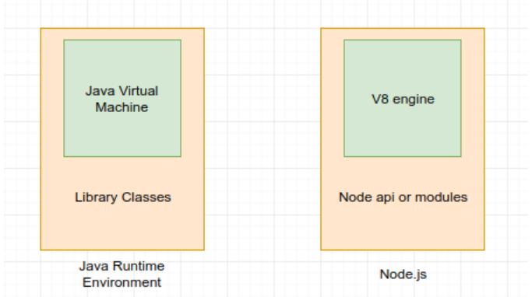

Hình : Giới thiệu NodeJs

* + - 1. *Lịch sử ra đời*

Năm 2009, NodeJS được viết bởi lập trình viên Ryan Dahl. Node Js được tạo lần đầu cho hệ điều hành Linux sử dụng. Nó được phát triển vào bảo trì bởi Ryan Dahl và được tài trợ bởi Joyent.

Tháng 1 năm 2010, trình quản lý gói npm cho NodeJS được ra mắt.

Tháng 6 năm 2011, phiên bản Windows gốc của NodeJS được triển khai bởi Microsoft và Joyent.

Tháng 12 năm 2014, do xung đột nội bộ nên NodeJS bị chia rẽ, IO.js được hình thành.

Tháng 6 năm 2015, cộng đồng IO.js và cộng đồng NodeJS đã thống nhất bỏ phiếu để hợp tác với nhau dưới dạng NodeJS Foundation.

* + - 1. *Ưu và nhược điểm*

Ưu điểm:

* Node.js sử dụng JavaScript cả trên server-side và client-side, giúp đơn giản hóa quá trình phát triển và chia sẻ mã nguồn.
* Hiệu suất cao: Node.js sử dụng kiến trúc non-blocking I/O, giúp tối ưu hóa hiệu suất cho các ứng dụng xử lý nhiều kết nối đồng thời.
* Môi trường thời gian thực: Node.js thích hợp cho các ứng dụng yêu cầu xử lý thời gian thực, như trò chơi trực tuyến, ứng dụng trò chơi, và chat trực tuyến.
* Nhanh chóng xây dựng MVP (Minimum Viable Product): Node.js giúp tạo ra các sản phẩm MVP một cách nhanh chóng, giúp các doanh nghiệp đưa sản phẩm ra thị trường nhanh hơn.

Nhược điểm:

* Khả năng quản lý dự án: Với ứng dụng lớn và phức tạp, quản lý mã nguồn có thể trở nên khó khăn nếu không có cấu trúc dự án tốt.
* Không thích hợp cho các ứng dụng CPU-bound: Node.js không phải là lựa chọn tốt cho các ứng dụng đòi hỏi nhiều xử lý CPU, như các thuật toán phức tạp và tính toán.
  + - 1. *Ứng dụng trong đề tài*
* Hệ thống Notification: Thông báo cho người dùng tương tự các mạng xã hội hiện hành như Facebook hay Instagram.
* WebSocket server: Cung cấp giao thức giao tiếp hai chiều mạnh mẽ do có độ trễ thấp và dễ dàng xử lý khi xảy ra lỗi. WebSocket được sử dụng cho những trường hợp yêu cầu thời gian thực như trong trò chuyện.
* Ứng dụng truy vấn tới cơ sở dữ liệu NoSQL: Với cơ sở dữ liệu MongoDB thì NodeJS là sự lựa chọn hoàn hảo vì nó có nhiều thư viện hỗ trợ mạnh.
  + 1. ExpressJS là gì?
       1. *Giới thiệu ExpressJS*

Expressjs là một framework được xây dựng trên nền tảng của Nodejs. Nó cung cấp các tính năng mạnh mẽ để phát triển web hoặc mobile. Expressjs hỗ trợ các method HTTP và middleware tạo ra API vô cùng mạnh mẽ và dễ sử dụng.

* + - 1. *Lịch sử phát triển*

Năm 2009, Express được tạo ra bởi TJ Holowaychuk như một framework nhỏ gọn để xây dựng ứng dụng web trong Node.js. Ban đầu, Express chỉ là một phần mở rộng của Connect, một middleware framework cho Node.js.

Năm 2010, Phiên bản đầu tiên của Express (Express 1.0) được phát hành. Với Express, người phát triển có thể dễ dàng xây dựng và quản lý các tuyến đường (routes) và middleware trong ứng dụng web.

Năm 2014, Express 4.0 được phát hành. Đây là phiên bản mang lại nhiều thay đổi lớn và cải tiến so với phiên bản trước đó. Express 4.0 đã tách riêng phần middleware của Connect và tích hợp nó vào Express, giúp tăng tính linh hoạt và hiệu suất của framework.

Từ năm 2014 đến nay, Express tiếp tục phát triển và trở thành một trong những framework phát triển web phổ biến nhất trong cộng đồng Node.js. Nó có một cộng đồng lớn và năng động, cung cấp rất nhiều các module và middleware hữu ích cho việc xây dựng ứng dụng web.

* + - 1. *Ưu và nhược điểm*

Ưu điểm

* Đơn giản và dễ sử dụng: ExpressJS có cú pháp đơn giản và dễ hiểu, giúp lập trình viên dễ dàng nắm bắt và triển khai các tính năng.
* Linh hoạt: ExpressJS không áp đặt một cấu trúc cụ thể, cho phép lập trình viên tự do tùy chỉnh và xây dựng ứng dụng theo ý muốn.
* Hiệu suất cao: ExpressJS được xây dựng trên Node.js, nền tảng có hiệu suất cao, cho phép xử lý nhanh chóng các yêu cầu web đồng thời và có khả năng mở rộng tốt
* Hỗ trợ định tuyến và middleware: ExpressJS giúp việc xây dựng các thành phần định tuyến ít tốn thời gian nhưng lại hiệu quả và đơn giản hơn, cung cấp hệ thống middleware mạnh mẽ, cho phép thực hiện các chức năng như xác thực, ghi log, nén dữ liệu và xử lý lỗi một cách linh hoạt và dễ dàng.

Nhược điểm:

* Thiếu cấu trúc: Do ExpressJS không áp đặt một cấu trúc nghiêm ngặt, việc tổ chức dự án và quản lý mã nguồn có thể trở nên khó khăn, đặc biệt khi ứng dụng phát triển lớn và phức tạp.
* Khả năng mở rộng: Khi ứng dụng phát triển lớn và phức tạp, việc quản lý mã nguồn và mở rộng có thể trở nên khó khăn với ExpressJS. Cần có sự kiểm soát cẩn thận để tránh sự phức tạp và rối rắm trong việc quản lý các module và tương tác giữa chúng
  + - 1. *Ứng dụng trong để tài*

Các chức năng của ExpressJS được sử dụng trong đề tài:

* Cấu hình các lớp trung gian để trả về các HTTP request.
* Cho phép sử dụng với các hành động khác nhau dựa trên các phương thức HTTP và URL bằng define router.
* Trả về các trang HTML dựa vào các tham số.
  + 1. ReactJS là gì?
       1. *Giới thiệu ReactJS*

React (còn được gọi là Reactjs hay React.js) là một Thư viện javascript được tạo ra bởi sự cộng tác giữa Facebook và Instagram. Nó cho phép những nhà phát triển web tạo ra giao diện người dùng nhanh chóng.

Phần Views của Reactjs thường được hiển thị bằng việc chủ yếu dung các component mà chứa các component cụ thể hoặc các thẻ HTML. Một trong những đặc trưng duy nhất của Reactjs là việc render dữ liệu không những có thể thực hiện ở tầng server mà còn ở tầng client.

* + - 1. *Lịch sử phát triển*

ReactJS được hiểu nôm na là một thư viện trong đó có chứa nhiều JavaScript mã nguồn mở. Mục đích của việc tạo ReactJS là tạo ra các ứng dụng web nhanh, hiệu quả và viết ít code.

Năm 2011, Jordan Walke, một nhân viên của Facebook, phát triển ReactJS ban đầu để giải quyết các vấn đề về hiệu suất và khả năng mở rộng trong việc xây dựng giao diện người dùng phức tạp của Facebook.

Năm 2013, ReactJS được công bố công khai lần đầu tiên tại hội nghị F8 của Facebook. Nó ban đầu được giới thiệu là một "thư viện giao diện người dùng" và nhanh chóng thu hút sự quan tâm của cộng đồng phát triển web.

Năm 2015, ReactJS trở thành mã nguồn mở hoàn toàn, cho phép các nhà phát triển khác cùng đóng góp vào việc phát triển và cải tiến ReactJS. Điều này tạo ra sự tăng trưởng nhanh chóng của cộng đồng React và sự phát triển của các tính năng và công cụ xung quanh nó.

Năm 2016, React Native, một framework cho phép xây dựng ứng dụng di động đa nền tảng bằng ReactJS, được giới thiệu. Điều này giúp mở rộng phạm vi ứng dụng của ReactJS từ web sang các nền tảng di động.

Từ năm 2016 đến nay, ReactJS tiếp tục phát triển và trở thành một trong những công nghệ phát triển giao diện người dùng phổ biến nhất. Nó đã trở thành một phần của nhiều dự án lớn và được sử dụng bởi nhiều công ty công nghệ hàng đầu trên thế giới.

* + - 1. *Ưu và nhược điểm*

Ưu điểm:

* Dễ sử dụng: Thư viện react chỉ tập trung vào việc tạo ra UI hiệu quả và được phân loại thành kiểu “V” trong mô hình MVC (Model-View-Controller).
* Component-Based: React sử dụng mô hình component, giúp tạo ra mã nguồn dễ hiểu, tái sử dụng và bảo trì. Components có thể được tái sử dụng ở nhiều nơi trong ứng dụng hoặc giữa các dự án khác nhau.
* Hiệu suất cao: React sử dụng Virtual DOM để tối ưu hóa hiệu suất bằng cách cập nhật chỉ các phần tử có thay đổi, không cần phải làm mới toàn bộ DOM. Điều này giúp giảm độ trễ và tăng tốc quá trình render.

Nhược điểm:

* ReactJS chỉ phục vụ cho tầng View do chỉ là View Library (không phải MVC framework). Đo dó React sẽ không có phần Model và Controller, 2-way binding hay là Ajax.
* Poor Document: Đó là một nhược điểm khá phổ biến đối với các công nghệ cập nhật liên tục. Các công nghệ cập nhật và tăng tốc nhanh đến mức không có thời gian để tạo tài liệu phù hợp. Để khắc phục điều này, các nhà phát triển tự viết hướng dẫn với việc phát triển các bản phát hành và công cụ mới trong các dự án hiện tại của họ.
* Khó tiếp cận cho người mới học.
  + - 1. *Ứng dụng trong đề tài*
* ReactJS kết hợp với Redux để tạo nên front end.
* Redux: Là một thành phần quan trọng trong react, được dùng để quản lí các state.
  + 1. MongoDB là gì?
       1. *NoSQL là gì?*

NoSQL là một thuật ngữ viết tắt của "Not Only SQL" (không chỉ SQL) và thường được sử dụng để chỉ các loại hệ quản trị cơ sở dữ liệu không phụ thuộc vào mô hình quan hệ SQL truyền thống. NoSQL là một phương pháp lưu trữ và truy xuất dữ liệu phổ biến trong các ứng dụng web và hệ thống có yêu cầu lưu trữ lớn và khả năng mở rộng cao.

Trong khi hệ thống SQL truyền thống sử dụng các bảng, hàng và cột để lưu trữ dữ liệu theo mô hình quan hệ, NoSQL sử dụng các cơ chế lưu trữ dữ liệu không có cấu trúc hoặc cấu trúc linh hoạt hơn. Các hệ thống NoSQL thường dựa trên các mô hình dữ liệu như key-value, document, columnar hoặc graph.

* + - 1. *MongoDB*

MongoDB là một hệ quản trị cơ sở dữ liệu phi quan hệ (NoSQL) phổ biến. Nó được phát triển bởi công ty MongoDB Inc. và là một phần của họ các công nghệ cơ sở dữ liệu NoSQL. MongoDB được thiết kế để lưu trữ và xử lý các tài liệu theo mô hình cơ sở dữ liệu tài liệu (document database).

Một tài liệu trong MongoDB là một bản ghi dưới dạng JSON-like (JavaScript Object Notation), được gọi là BSON (Binary JSON). Tài liệu này có thể chứa các trường và giá trị khác nhau, cho phép linh hoạt trong việc lưu trữ dữ liệu không đồng nhất. Điều này rất hữu ích trong các ứng dụng web và di động, nơi cấu trúc dữ liệu có thể thay đổi linh hoạt theo thời gian.

*c. Một số câu lệnh cơ bản trong MongoDB*

|  |  |  |
| --- | --- | --- |
| CSDL | MySQL | MongoDB |
| Tạo csdl | CREATE DATABASE test; | use test; |
| Tạo bảng | CREATE TABLE students (ten_cot - kieu_du_lieu); | db.createCollection('students'); |
| Tạo bản ghi | INSERT INTO students ('name', 'gender') VALUES (name, 'male'); | db.students.insert ({name:name, gender: 'male'}); |
| Cập nhật | UPDATE students SET name = 'name update' WHERE id = 1; | db.students.update ({_id: 1},  {$set:{ name: 'name update' }}); |
| Xóa bản ghi | DELETE FROM students Where id = 1; | db.students.remove ({_id: 1}); |
| Tìm kiếm all | SELECT * FROM students; | db.students.find ({}); |
| Tìm kiếm | SELECT * FROM students WHERE name = 'name'; | db.students.find ({name: 'name' }); |

Bảng : Một số câu lệnh cơ bản trên MongoDB

1. *Ưu và nhược điểm*

Ưu điểm:

* Linh hoạt và không đồng nhất: MongoDB cho phép lưu trữ dữ liệu không đồng nhất, giúp linh hoạt trong việc lưu trữ dữ liệu có cấu trúc linh hoạt hoặc thay đổi theo thời gian.
* Khả năng mở rộng ngang: MongoDB có khả năng mở rộng ngang tự nhiên, cho phép thêm các nút máy chủ mới vào cụm để tăng khả năng xử lý dữ liệu và khả năng chịu tải của hệ thống.
* Tích hợp tốt với các ngôn ngữ lập trình: MongoDB hỗ trợ các thư viện và trình điều khiển cho nhiều ngôn ngữ lập trình phổ biến, giúp phát triển ứng dụng dễ dàng trên các nền tảng khác nhau.
* Truy vấn phong phú: MongoDB cung cấp một ngôn ngữ truy vấn mạnh mẽ và linh hoạt, cho phép truy vấn dữ liệu phức tạp và tìm kiếm văn bản đầy đủ.
* Hiệu năng cao: MongoDB có tốc độ truy vấn cao hơn cơ sở dữ liệu quan hệ.

Nhược điểm:

* Không hỗ trợ giao dịch ACID đa nhiệm: MongoDB không hỗ trợ giao dịch ACID (Atomicity, Consistency, Isolation, Durability) đa nhiệm, nghĩa là nó không cung cấp tính chất chuẩn mực về giao dịch như hệ quản trị cơ sở dữ liệu quan hệ.
* Khái quát hóa dữ liệu: Vì MongoDB không yêu cầu mô hình dữ liệu cố định, điều này có thể dẫn đến việc khái quát hóa dữ liệu và khó khăn trong việc đảm bảo tính nhất quán và kiểm soát dữ liệu.
* Tài nguyên hệ thống: MongoDB tiêu tốn nhiều tài nguyên hệ thống hơn so với một số hệ quản trị cơ sở dữ liệu khác, nhất là khi xử lý các hoạt động truy vấn phức tạp hoặc lưu trữ dữ liệu lớn.

1. *Khi nào nên dùng MongoDB*

Khi các ứng dụng có hệ thống thời gian thực đòi hỏi phản hồi nhanh, các dự án big data yêu cầu truy vấn nhanh hay các hệ thống có lượng phản hồi lớn thì nên ưu tiên và các ứng dụng yêu cầu dữ liệu linh hoạt, đòi hỏi khả năng mở rộng ngang. Tuy nhiên, cần xem xét tuỳ theo dự án và trường hợp cụ thể để sử dụng cơ sở dữ liệu quan hệ hay MongoDB nhằm đem lại hiệu quả cao.

## **MERN Stack hoạt động như thế nào?**

MERN cho phép chúng ta dễ dàng xây dựng kiến trúc 3 tầng (frontend, backend, database) hoàn toàn sử dụng JavaScript và JSON.

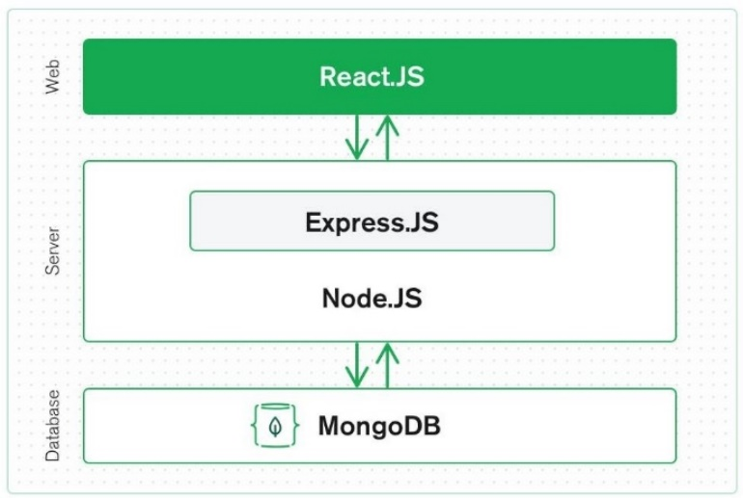

Hình : Kiến trúc MERN Stack

* + 1. React.js Front End

Tầng trên cùng của MERN Stack là React.js, là một thư viện JavaScript phía người dùng (frontend) phổ biến để xây dựng giao diện người dùng tương tác. React sử dụng các thành phần (components) để phân chia giao diện thành các phần nhỏ hơn, dễ quản lý và tái sử dụng. Nó cũng hỗ trợ việc quản lý trạng thái ứng dụng và tương tác với API phía máy chủ thông qua các yêu cầu HTTP.

* + 1. ExpressJS and NodeJS Server

Tầng tiếp theo là ExpressJS, framework web ứng dụng phía máy chủ cho Node.js. Express cung cấp các công cụ và tính năng như định tuyến (routing), middleware và quản lý yêu cầu HTTP. Nó giúp xây dựng các tuyến đường (routes) và xử lý logic của ứng dụng.

Bằng cách thực hiện các HTTP XML Request (XHR) hoặc GETs hoặc POSTs từ React.js front-end, hỗ trợ xây dựng các API, xử lý yêu cầu và gửi dữ liệu đến tầng giao diện người dùng và truy cập và cập nhật dữ liệu trong cơ sở dữ liệu MongoDB.

* + 1. MongoDB Database

Cơ sở dữ liệu đó là MongoDB: là một cơ sở dữ liệu NoSQL, phù hợp cho việc lưu trữ dữ liệu theo cấu trúc tài liệu JSON được gửi đến máy chủ ExpressJS. MongoDB được sử dụng để lưu trữ và truy xuất dữ liệu trong ứng dụng MERN stack và có thể được lưu dưới dạng local trên máy hoặc trên cloud bằng MongoDB Atlas.

* 1. **Cấu trúc của một MERN Stack**
* *Webpack Configs*: MERN sử dụng Webpack cho việc bundle mô-đun. Có bốn loại cấu hình cung cấp: webpack.config.dev.js (cho development), webpack.config.prod.js (cho production), webpack.config.server.js (cho bundling server in production) và webpack.config.babel.js (dành cho babel-plugin-webpack- loaders cho việc render các assets được đưa vào thông qua webpack).
* Server:

+ Package.json: Tệp tin chứa các thông tin về các module và dependencies của server.

+ Node_modules: Thư mục chứa các module và dependencies của server.

+ Server.js: Tệp tin chứa mã nguồn của server, bao gồm cấu hình và các tuyến đường (routes) của ứng dụng.

+ Routes: Thư mục chứa các tệp tin xử lý các tuyến đường (routes) của ứng dụng.

+ Controllers: Thư mục chứa các tệp tin xử lý logic của các tuyến đường (routes).

+ Models: Thư mục chứa các tệp tin mô hình hóa dữ liệu và tương tác với cơ sở dữ liệu

* Client:

+ Package.json: Tệp tin chứa các thông tin về các module và dependencies của client.

+ Node_modules: Thư mục chứa các module và dependencies của client.

+ Public: Thư mục chứa các tệp tin tĩnh (ví dụ: HTML, CSS, hình ảnh) của ứng dụng.

+ Components: Thư mục chứa các thành phần (components) của giao diện người dùng.

+ Pages: Thư mục chứa các trang (pages) của ứng dụng.

+ Services: Thư mục chứa các tệp tin xử lý tương tác với API của server.

+ App.js: Tệp tin gốc của ứng dụng React, chứa cấu trúc chính của giao diện.

+ Index.js: Tệp tin khởi động ứng dụng React.

* 1. **Tại sao chọn MERN Stack**

MERN Stack được tạo ra để cung cấp quá trình phát triển mượt mà hơn. Nó là một nhóm các framework, cơ sở dữ liệu và môi trường thời gian chạy dựa trên JavaScript. Công nghệ này cung cấp một khuôn khổ end-to-end cho các nhà phát triển và nó đang trở nên phổ biến nhanh hơn.

Lợi ích của việc chọn MERN Stack:

* Đồng nhất ngôn ngữ: MERN Stack sử dụng JavaScript như ngôn ngữ chính cho cả phần backend và frontend. Điều này giúp giảm sự phân tách giữa các nhóm phát triển và tăng tính nhất quán trong mã nguồn của toàn bộ ứng dụng.
* Mã nguồn mở và phát triển nhanh: Các thành phần của MERN Stack đều là mã nguồn mở (open-source), có một cộng đồng lớn và phát triển nhanh chóng và linh hoạt. Các công cụ như MongoDB, Express, React và Node.js thường có các module và thư viện phong phú, giúp giảm thời gian và công sức trong việc xây dựng ứng dụng web.
* Tích hợp dễ dàng: MERN Stack được thiết kế để tích hợp tốt với nhau. Express và Nodejs cung cấp một môi trường chạy phía máy chủ mạnh mẽ, trong khi React cung cấp một giao diện người dùng tương tác. MongoDB là cơ sở dữ liệu linh hoạt và dễ sử dụng với JavaScript.
* Xây dựng ứng dụng đơn trang (Single-Page Applications - SPA): MERN Stack cho phép xây dựng ứng dụng đơn trang hiệu quả với React. SPA giúp tăng trải nghiệm người dùng bằng cách tải lại nội dung trang một cách mượt mà và giảm đáng kể thời gian phản hồi.
* Phát triển ứng dụng đa nền tảng: Với MERN Stack, bạn có thể phát triển ứng dụng web đa nền tảng, có thể chạy trên các nền tảng khác nhau như máy tính để bàn, di động và web. Điều này giúp tăng khả năng tiếp cận đến người dùng và mở rộng phạm vi sử dụng của ứng dụng.

# **CHƯƠNG 2: TÌM HIỂU VỀ CÁC MẠNG XÃ HỘI ĐANG HOẠT ĐỘNG**

* 1. **Facebook**
     1. Giới thiệu

Facebook là mạng xã hội lớn nhất và phổ biến nhất trên thế giới, được thành lập vào năm 2004 bởi Mark Zuckerberg và các cộng sự. Nền tảng này cho phép người dùng tạo hồ sơ cá nhân, kết nối với bạn bè, gia đình và người khác, chia sẻ nội dung, ảnh và video, và tham gia vào các nhóm và trò chuyện.

* + 1. Đặc trưng của trang web

Địa chỉ trang web: <https://www.facebook.com/>

Điểm mạnh của Facebook là chia sẻ hình ảnh. Facebook là mạng xã hội có số lượng người dùng lớn nhất thế giới, cụ thể là hơn 1.500 triệu người - chiếm tỷ lệ thứ sáu trong tổng dân số. Chức năng của nó là giữ cho chúng ta kết nối, ngoài việc cho phép chúng ta xuất bản tin tức, thông tin hoặc hình ảnh.

Chính vì thế Facebook được ứng dụng trong nhiều hoạt động như:

* Thăm dò ý kiến và tổ chức các hoạt động điều tra, khảo sát: Các hoạt động thăm dò ý kiến trực tuyến này giúp truyền thông hiểu rõ hơn ý kiến của các nhóm người dùng khác nhau, từ đó tăng cường tính dân chủ trong việc bày tỏ quan điểm, ý kiến.
* Hỗ trợ công tác tuyên truyền, giới thiệu tài liệu: Với tính năng kết nối cao, lượt người theo dõi nhiều thì Facebook cũng là một trong những phương tiện hỗ trợ đắc lực cho công tác tuyên truyền, giới thiệu tài liệu cho các cơ quan, tổ chức, người dùng nhằm thu hút mọi người quan tâm cao hơn.
* Hỗ trợ đào tạo kiến thức thông tin trực tuyến: Dựa trên thực hiện các khảo sát, người dùng có thể chủ động sắp xếp thời gian, công việc và dễ dàng tìm hiểu thông tin, kiến thức ngay khi có thể. Thông qua tương tác, người dùng có được kiến thức, trao đổi ý kiến, đưa ra đề xuất...
* Hỗ trợ hoạt động marketing: bên cạnh đó Facebook còn là nền tảng quảng cáo, livestream cực kỳ thịnh hành…
  + 1. Ưu nhược điểm

Ưu điểm:

* Quy mô và sự phổ biến: Facebook là mạng xã hội lớn nhất thế giới với hơn 2,85 tỷ người dùng hàng tháng. Điều này tạo ra một cơ hội lớn để kết nối và tương tác với đại chúng rộng lớn.
* Tính tương tác xã hội: Facebook cung cấp nền tảng cho người dùng để chia sẻ thông tin, hình ảnh, video và ý kiến cá nhân. Nó cho phép người dùng tạo ra mối quan hệ và kết nối với bạn bè, gia đình và cộng đồng của họ.
* Tính năng đa dạng: Facebook cung cấp một loạt các tính năng như bài đăng, nhắn tin, nhóm, trò chơi và sự kiện. Nó cũng hỗ trợ tích hợp các ứng dụng và dịch vụ bên thứ ba, cho phép người dùng tùy chỉnh trải nghiệm của mình trên nền tảng.
* Kênh tiếp thị và quảng cáo: Facebook cung cấp một nền tảng quảng cáo mạnh mẽ cho doanh nghiệp và nhà quảng cáo. Điều này cho phép họ tiếp cận với một lượng khách hàng tiềm năng lớn và tạo ra những chiến dịch tiếp thị hiệu quả.

Nhược điểm:

* Sự phụ thuộc và cạnh tranh: Do Facebook chiếm một vị trí cao trong lĩnh vực mạng xã hội, điều này có thể tạo ra một tình trạng sự phụ thuộc quá mức vào nền tảng và gây ra sự thiếu cạnh tranh trong ngành.
* Vấn đề quyền riêng tư: Facebook đã gặp nhiều tranh cãi liên quan đến việc bảo vệ quyền riêng tư của người dùng và việc sử dụng dữ liệu cá nhân. Sự bất cẩn hoặc lạm dụng dữ liệu đã gây ra mối lo ngại về quyền riêng tư và an ninh thông tin.
* Thời gian sử dụng và phụ thuộc: Facebook có thể trở thành một "khoảng thời gian lạc hậu" khi người dùng dành quá nhiều thời gian để duyệt tin tức, xem ảnh và tương tác trên nền tảng. Điều này có thể gây ảnh hưởng đến sự tập trung, sức khỏe tâm lý và mất cân đối trong cuộc sống offline.
* Các vấn đề liên quan đến nội dung gây tranh cãi: Facebook đã đối mặt với các tranh cãi về việc quản lý nội dung gây tranh cãi như thông tin sai lệch, tin giả, nội dung bạo lực hoặc kích động. Khả năng lan truyền nhanh chóng của nội dung trên Facebook có thể tạo ra một môi trường không an toàn hoặc gây hại.
  1. **Twitter**
     1. Giới thiệu

Twitter là một mạng xã hội và dịch vụ truyền thông xã hội trực tuyến được thành lập vào năm 2006. Nền tảng này cho phép người dùng tạo và chia sẻ tin nhắn ngắn gọi là "tweet" có độ dài tối đa 280 ký tự. Twitter nhanh chóng trở thành một trong những mạng xã hội phổ biến và quan trọng trên toàn thế giới, với hơn 330 triệu người dùng hàng tháng. Twitter có trụ sở chính tại San Francisco và có 35 công ty trên toàn thế giới.

* + 1. Đặc trưng của trang web

Địa chỉ trang web: <https://twitter.com/>

Điểm mạnh của Twitter là về người theo dõi. Sức hấp dẫn lớn nhất của twitter là cách nó thân thiện với người dùng, bạn có thể theo dõi hàng trăm người dùng Twitter và đọc những nội dung của họ trong nháy mắt, từ đó bạn có thể cập nhật những tin tức mới nhất trên toàn thế giới.

Nền tảng của Twitter được coi là một lợi thế cho các dropshippers và MMO, vì khách hàng luôn thích những quảng cáo nhanh chóng, ngắn gọn và có mục tiêu rõ ràng.

Twitter chỉ cho phép 280 ký tự nên bạn không thể đăng những status dài như trên Facebook. Twitter cũng không có chỗ upload album ảnh hay video như Facebook. Twitter cũng không có phần gọi là kết bạn. Ở Twitter chỉ có Follow, và đây là sự khác biệt rõ ràng nhất giữa Twitter và Facebook

* + 1. Ưu nhược điểm

Ưu điểm:

* Tính nhanh chóng và thời sự: Twitter là một nền tảng truyền thông xã hội thời gian thực, cho phép người dùng cập nhật và theo dõi thông tin, sự kiện và xu hướng mới nhất trên toàn thế giới. Điều này tạo ra một kênh liên lạc nhanh chóng và tiện lợi.
* Khả năng lan truyền rộng (retweet, tương tự như lượt chia sẻ): việc chia sẻ trên Twitter diễn ra nhanh và đơn giản hơn so với Facebook với nút “retweet”.
* Mạng lưới xã hội và kết nối: Twitter cho phép người dùng kết nối và tương tác với những người có cùng sở thích, ý kiến hoặc lĩnh vực chuyên môn. Việc theo dõi các cá nhân, tổ chức, nhân vật nổi tiếng hoặc chuyên gia trong lĩnh vực cụ thể giúp người dùng mở rộng mạng lưới xã hội và tiếp cận thông tin cần thiết.

Nhược điểm:

* Quá nhiều quảng cáo: Twitter là một phương tiện tốt để quảng bá thương hiệu của bạn, nhưng không được lạm dụng nó.
* Số lượng ký tự: bạn không thể đăng tải những thông điệp hơn 280 ký tự. Thông điệp phải ngắn gọn và súc tích.
* Sự lẫn lộn không mong muốn: như bạn có thể tưởng tượng, bạn không phải là những người duy nhất lập nên một nhóm những người theo dõi. Do đó, các tweets của bạn có thể bị nhầm lẫn với các nhóm khác mà những người này theo dõi. Vì thế, bạn không thể chắc chắn rằng tất cả các tweet của bạn đều được nhìn thấy kịp thời.
* Thiếu kiểm soát nội dung: Twitter đang đối mặt với thách thức của việc kiểm soát nội dung và quản lý việc lạm dụng, đe dọa, hoặc lan truyền nội dung không phù hợp. Điều này đòi hỏi sự phối hợp và nỗ lực liên quan đến quyền riêng tư và an ninh thông tin.
  1. **Instagram**
     1. Giới thiệu

Instagram là một mạng xã hội chia sẻ hình ảnh và video được thành lập vào năm 2010 và sau đó được mua lại bởi Facebook vào năm 2012. Nền tảng này cho phép người dùng tạo, chỉnh sửa và chia sẻ hình ảnh và video ngắn thông qua ứng dụng di động hoặc trên trang web, nhanh chóng trở thành một trong những mạng xã hội phổ biến nhất trên thế giới, với hơn 1 tỷ người dùng hàng tháng.

* + 1. Đặc trưng của trang web

Địa chỉ trang web: *http*[*s://www.instagram.co*](http://www.instagram.com/)*m/*

Instagram hoạt động dựa trên hệ thống chia sẻ ảnh và video. Nó tương tự như Facebook và Twitter ở chỗ nó chứa các yếu tố của cả hai. Tuy nhiên, nhanh gọn, đơn giản, thú vị, có các bộ lọc hình ảnh, chỉnh sửa hình ảnh trực tiếp trên công cụ này và chia sẻ trên nhiều mạng xã hội khác nhau là một trong những ưu điểm khiến Instagram ngày càng thu hút giới trẻ so với Facebook.

* + 1. Ưu nhược điểm

Ưu điểm:

* Hình ảnh và video trực quan: Instagram tập trung vào hình ảnh và video, làm cho nền tảng trở thành một công cụ mạnh mẽ để chia sẻ và khám phá nội dung trực quan. Điều này tạo ra trải nghiệm trực quan hấp dẫn và thu hút người dùng.
* Quyền riêng tư và bảo mật: Chỉ dành cho những người từ 13 tuổi trở lên, bạn có thể bảo vệ con mình khỏi một số nội dung không phù hợp với trẻ em. Ngoài ra, bạn có thể xác nhận rằng ấn phẩm là riêng tư. Nếu tùy chọn này được chọn, những người dùng khác muốn xem ảnh, video hoặc các yếu tố khác trong hồ sơ của bạn phải gửi cho bạn yêu cầu theo dõi bằng một tài khoản cá nhân. Người dùng có quyền chấp nhận hoặc từ chối yêu cầu này.
* Chuẩn bị và chỉnh sửa hình ảnh: Instagram cung cấp một loạt các công cụ chỉnh sửa hình ảnh và video tích hợp. Người dùng có thể tùy chỉnh và cải thiện hình ảnh trước khi chia sẻ, tạo ra những bức ảnh đẹp và chuyên nghiệp.

Nhược điểm:

* Được thiết kế để có thể xách tay: Ứng dụng Instagram được tạo ra như một hệ thống di động. Điều này có nghĩa là thiết kế phù hợp hơn với các thiết bị di động như điện thoại thông minh và máy tính bảng. Mạng xã hội này có phiên bản web mà bạn có thể sử dụng trên máy tính để bàn của mình, nhưng nó không cung cấp nhiều dịch vụ như ứng dụng di động.
* Nó không tương thích với tất cả các hệ điều hành: Ứng dụng Instagram chỉ khả dụng cho các hệ điều hành iOS, Android và Windows Mobile. Những người có thiết bị với hệ điều hành BlackBerry, OS, Linux, v.v. được loại trừ khỏi điều này.
* Hình ảnh có thể bị đánh cắp: Nếu bạn đăng hình ảnh chuyên nghiệp hoặc chất lượng cao lên mạng xã hội, ai đó có thể truy cập và sử dụng chúng cho mục đích thu lợi bất chính...
  1. **Tiktok**
     1. Giới thiệu

TikTok là mạng xã hội cho phép người dùng tạo các video ngắn, chỉnh sửa chúng bằng nhạc và các hiệu ứng đặc biệt, đồng thời chia sẻ video qua tài khoản trong ứng dụng. TikTok là ứng dụng được tải xuống nhiều nhất trên thế giới trong quý đầu tiên của năm 2018, đồng thời là ứng dụng phát triển nhanh nhất thế giới.

* + 1. Đặc trưng của trang web

Địa chỉ trang web: <https://www.tiktok.com/vi-VN/>

Tạo video vô cùng dễ dàng với TikTok. TikTok cung cấp một bộ công cụ giúp mọi người có điện thoại thông minh dễ dàng tạo các clip dài khoảng 15 giây, mang đến cho mọi người nội dung sáng tạo của riêng họ. Bộ công cụ này bao gồm một thư viện nhạc nền phong phú và nhiều bộ lọc hình ảnh khác nhau. Đồng thời, ứng dụng cũng cung cấp nút giữ cuộc gọi để người dùng có thể vừa quay clip vừa trả lời cuộc gọi, ...

Hỗ trợ cho các hot vlogger và những người thích sáng tạo video: chế độ đãi ngộ hậu hĩnh dành cho những người dùng có tầm ảnh hưởng lớn (KOLs) trên TikTok khi sáng tạo những video có lượt xem lớn.

* + 1. Ưu nhược điểm

Ưu điểm:

* Dễ sử dụng để có thể mang đến những sản phẩm độc đáo.
* Thời gian truyền thông ngắn: Với độ dài video ngắn, TikTok hợp nhất với thói quen tiêu dùng nhanh chóng và thời gian truyền thông ngắn của người dùng hiện đại. Điều này tạo ra một trải nghiệm tiện lợi và hấp dẫn cho người dùng..
* Tính tương tác và khám phá: TikTok cung cấp một trải nghiệm tương tác mạnh mẽ, cho phép người dùng tương tác với nội dung của người khác bằng cách thích, bình luận và chia sẻ. Nền tảng cũng cung cấp thuật toán khám phá thông minh, giúp người dùng khám phá nội dung mới và người dùng có sở thích tương tự.
* Đa dạng và đại chúng: TikTok có một cộng đồng đa dạng người dùng trên toàn thế giới. Điều này tạo ra một cơ hội để kết nối và tương tác với người dùng từ nhiều quốc gia, văn hóa và lĩnh vực quan tâm khác nhau

Nhược điểm:

* Nội dung không phù hợp: Do tính tương tác và khả năng chia sẻ của TikTok, nền tảng này có thể chứa nội dung không phù hợp, bạo lực hoặc vi phạm quyền riêng tư. Điều này đòi hỏi sự giám sát và quản lý nội dung cẩn thận để bảo vệ người dùng, đặc biệt là trẻ em.
* Gây nghiện. Bạn có thể dành hàng giờ để lướt và xem các video được chia sẻ trên Tik Tok.
* Thông tin người dùng có khả năng bị lộ cao. Tik Tok sẽ sử dụng các thuật toán để dự đoán nhu cầu của người dùng với mục tiêu cung cấp sản phẩm và dịch vụ.

# **CHƯƠNG 3: MÔ TẢ PHẦN MỀM**

**3.1. Đặc tả đề tài**

* + 1. Mô tả chung về hệ thống website mạng xã hội

Yêu cầu hệ thống: Hệ thống website mạng xã hội là nơi người dùng có thể đăng bài viết, chia sẻ bài đăng của người khác cũng như kết nối với bạn bè, trò chuyện và nhận thông báo realtime. Hệ thống quản trị quản trị người dùng, bài đăng qua việc ban người dùng và ẩn các nội dung bị báo cáo.

* + 1. Các tính năng có trong website
* Ngôn ngữ lập trình: JavaScript
* Hệ thống cơ sở dữ liệu: MongoDB

Hệ thống website mạng xã hội có những chức năng lớn sau:

|  |  |
| --- | --- |
| **Chức năng** | **Mô tả** |
| Các chức năng dành cho admin | |
| Đăng nhập, đăng xuất. | Chức năng đăng nhập: dùng để đăng nhập vào hệ thống. |
| Chức năng đăng xuất: dùng để thoát khỏi hệ thống. |
| Thống kê | Thống kê theo dạng biểu đồ |
| Quản lý user | Xem, ban người dùng |
| Quản lý bài đăng | Xem, ẩn bài đăng |
| Các chức năng dành cho client | |
| Đăng ký, đăng nhập và đăng xuất | Chức năng đăng ký: Người dùng cần cung cấp thông tin để xác nhận tài khoản. |
| Chức năng đăng nhập: dùng để đăng nhập vào hệ thống. |
| Chức năng đăng xuất: dùng để thoát khỏi hệ thống |
| Quản lý user | Xem thông tin người dùng hoặc người dùng khác |
| Thay đổi mật khẩu: Người dùng cung cấp username hoặc email để tiến hành đặt lại mật khẩu. |
| Thay đổi thông tin cá nhân của người dùng |
| Báo cáo người dùng |
| Bài viết | Đăng bài viết của bản thân để chia sẻ với bạn bè |
| Tương tác với bài viết: Like và bình luận bài của bạn bè |
| Báo cáo bài viết |
| Thông báo | Nhận thông báo khi tương tác với người dùng khác |
| Quản lý nhóm | Xem người dùng trong nhóm |
| Thêm người dùng vào nhóm |
| Phê duyệt bài viết |
| Kết nối người dùng | Nhắn tin |
| Kết bạn |
| Tìm kiếm người dùng |

Bảng : Chức năng của Website

* 1. **Mô hình Usecase**
     1. Xác định tác nhân, function và Usecase

Qua khảo sát, kết hợp với việc tham khảo tài liệu và thảo luận nhóm, website mạng xã hội sẽ có các tác nhân sau và gom nhóm chức năng như sau:

|  |  |  |  |
| --- | --- | --- | --- |
| STT | Tác nhân | Function | Usecase |
| 1 | Admin | Đăng nhập vào hệ thống | Đăng nhập |
| Client |
| 2 | Client | Đăng ký tài khoản | Đăng ký tài khoản |
| 3 | Admin | * Ban người dùng * Xem thông tin người dùng | Quản lý người dùng |
| Client | * Xem thông tin cá nhân * Báo cáo người dùng * Thay đổi thông tin cá nhân * Thay đổi mật khẩu |
| 4 | Admin | * Xóa bài viết * Xem thông tin bài viết | Quản lý bài đăng |
| Client | * Đăng bài viết * Xem bài viết * Xóa bài viết * Báo cáo bài viết * Tương tác với bài viết(like, comment) |
| 5 | Admin | Thống kê số lượng bài viết, user mới trong  ngày | Thống kê |
| 6 | Client | * Nhắn tin * Bạn bè * Tìm kiếm người dùng | Kết nối người dùng |
| 7 | Client | User nhận thông báo khi tương tác với người dùng khác | Thông báo |
| 8 | Leader | * Xem người dùng trong nhóm * Thêm người dùng vào nhóm * Phê duyệt bài viết | Quản lý nhóm |

Bảng : Tác nhân, Fuction và Usecase

* + 1. Lược đồ Usecase

1. Usecase tổng quan

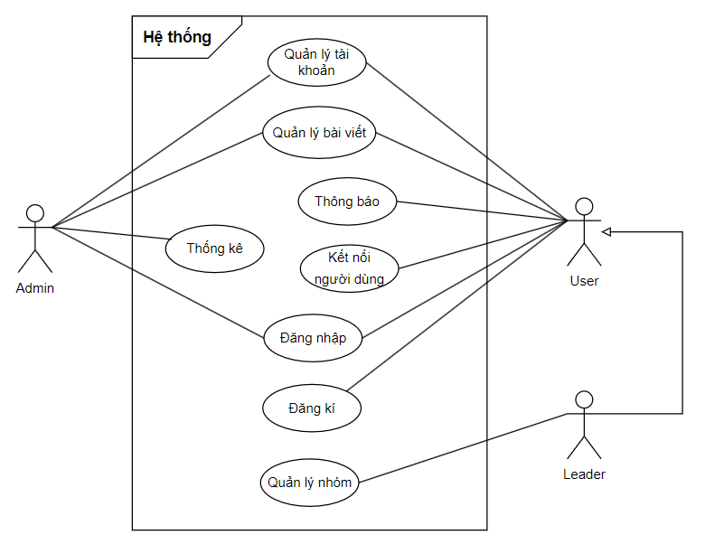

Hình : Usecase tổng quan

1. Usecase đăng ký

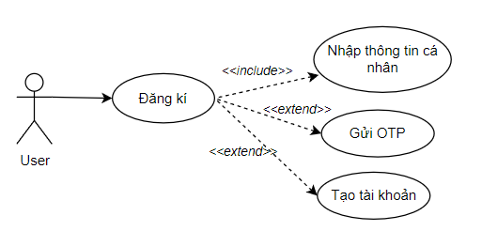

Hình : Usecase đăng ký

1. Usecase đăng nhập

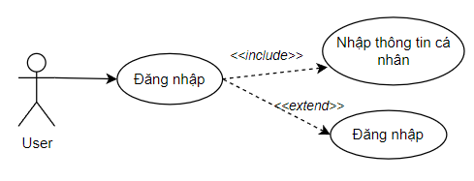

Hình : Usecase đăng nhập

1. Usecase quản lý bài viết

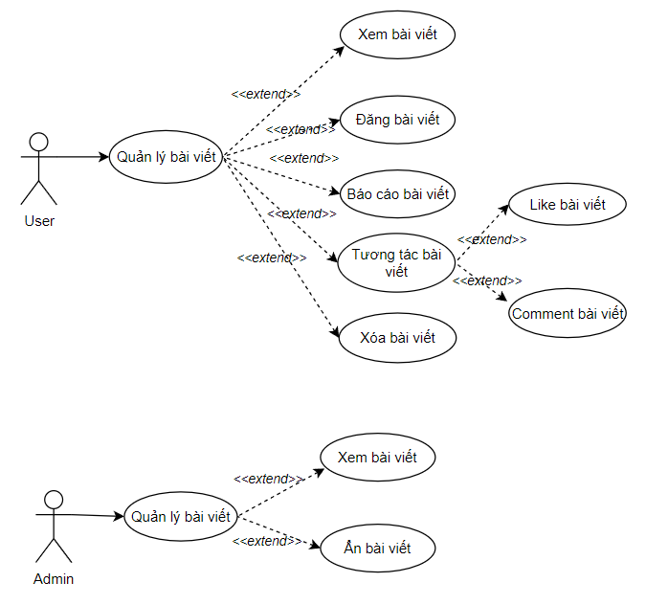

Hình : Usecase quản lý bài viết

1. Usecase thống kê

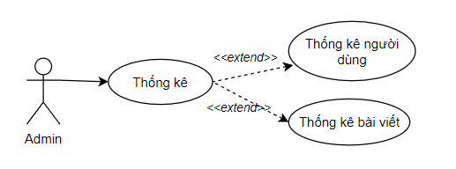

Hình : Usecase thống kê

1. Use case quản lý người dùng

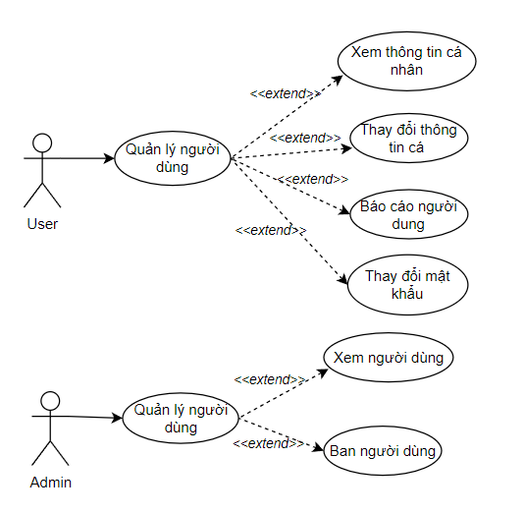

Hình : Use case quản lý người dùng

1. Usecase thông báo

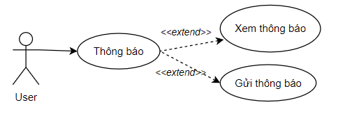

Hình : Usecase thông báo

1. Usecase kết nối người dùng

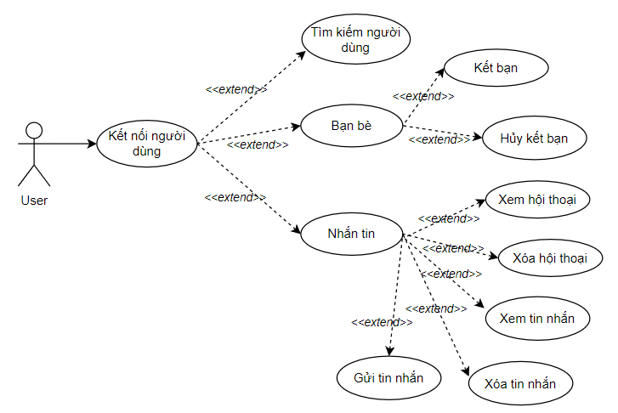

Hình : Usecase kết nối người dùng

1. Quản lý nhóm

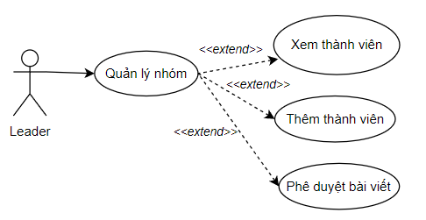

Hình : Usecase quản lý nhóm

* + 1. Usecase Diagram

a) Đăng ký

|  |  |
| --- | --- |
| Usecase Id | UC – 1.1 |
| Usecase Name | Đăng ký |
| Description | Người dùng thực hiện đăng ký để tạo tài khoản trên hệ thống |
| Actor | User |
| Priority | Rất cao |
| Trigger | Người dùng muốn tạo tài khoản cá nhân trên hệ thống |
| Pre-Condition | Người dùng chưa có tài khoản |
| Post-Condition | Chuyển đến trang đăng nhập hoặc thông báo lỗi |
| Basic Flow | 1. Hệ thống hiển thị đăng nhập  2. Người dùng bấm vào nút đăng ký tài khoản  **{signup}**  3. Hệ thống hiển thị bản thông tin đăng ký gồm: Tên đăng nhập, mật khẩu, gmail  4. Điền thông tin đăng ký  **{otp}**  5. Thực hiện subflow **Otp**  6. Hệ thống lưu lại thông tin |
| Sub flow | S1: Otp  1. Hệ thống gửi mã OTP gồm 6 số cho người dùng  2. Nhấn nút Gửi lại để gửi lại mã  3. Nhập mã OTP và nhấn |
| Alternative flow | 1. Đăng ký không thành công  - Hệ thống kiểm tra thông tin trên TextBox không đủ ký tự, tài khoản đã tồn tại  - Hệ thống thông báo tới người dùng  - Chuyển đến **{signup}**  2. Nhập mã không thành công  - Hệ thống kiểm tra thông tin trên TextBox không trùng khớp  - Hệ thống thông báo tới người dùng  - Chuyển đến **{otp}** |

Bảng : Usecase Diagram Đăng ký

b) Đăng nhập

|  |  |
| --- | --- |
| Usecase Id | UC – 1.2 |
| Usecase Name | Đăng nhập |
| Description | Cho phép người dùng đăng nhập vào tài khoản khi bắt đầu sử dụng |
| Actor | User |
| Priority | Rất cao |
| Trigger | Người dùng muốn đăng nhập vào website |
| Pre-Condition | Người dùng đã có tài khoản |
| Post-Condition | Chuyển đến trang chủ hoặc thông báo lỗi |
| Basic Flow | 1. Hệ thống hiển thị trang đăng nhập  **{login}**  2. Điền Tài khoản và Mật khẩu  3. Xác nhận đăng nhập bằng cách nhấn nút Login |
| Alternative flow | 1. Đăng nhập không thành công:  - Hệ thống kiểm tra thông tin trên TextBox sai  - Hệ thống thông báo tới người dùng  - Chuyển tới **{login}** |

Bảng : Usecase Diagram Đăng nhập

c) Quản lý người dùng User

|  |  |
| --- | --- |
| Usecase Id | UC – 1.3.1 |
| Usecase Name | Quản lý người dùng |
| Description | Hiển thị thông tin của user với username được cung cấp |
| Actor | User |
| Priority | Rất cao |
| Trigger | Người dùng muốn xem trang cá nhân của bản thân hoặc người dùng khác |
| Pre-Condition | Người dùng đã có tài khoản |
| Post-Condition | Hiển thị người dùng và các chức năng liên quan |
| Basic Flow | 1. Người truy cập vào profile cá nhân hoặc của người dùng khác.  2. Thực hiện subflow **Load User**  3. Thực hiện subflow **Load Friends**  4. Hiển thị các người dùng gửi lời mời kết bạn khi nhấn vào số lượng requests.  5. Thực hiện subflow **Edit**  6. Thực hiện subflow **Change Pass**  7. Hệ thống lưu lại thông tin |
| Sub flow | S1: Load User  1. Hệ thống kiểm tra đây là có phải trang cá nhân của người dùng hay bạn bè hay không  2. Hệ thống hiển thị số bạn bè, request, post của người dùng  3. Hệ thống hiện nút Friend/Add Friend, Message, Report nếu là người dùng khác  S2: Load Friends  1. Người dùng nhấn vào số lượng bạn bè  2. Hệ thống kiểm tra xem người dùng đã kết bạn hay chưa  3. Hệ thống hiện nút Add friend cho những người dùng chưa được kết bạn  S3: Edit  1. Người dùng chọn Edit Profile  2. Hệ thống hiển thị thông tin của tài khoản trên các textbox  2. Actor nhập thông tin muốn thay đổi  3. Actor xác nhận thay đổi bằng cách nhấn nút Submit  S4: Change Pass  1. Người dùng chọn Edit Profile  **{changePass}**  2. Người dùng nhập thông tin password  3. Người dùng xác nhận thay đổi bằng cách nhấn nút Submit  4. Hệ thống lưu lại |
| Alternative flow | 1. Lấy thông tin người dùng không thành công:  - Trang web hiển thị trang không tồn tại.  2. Lấy danh sách bạn bè hoặc lời mời kết bạn không thành công:  - Hiển thị không có bạn bè hoặc không có lời mời.  3. Gửi lời mời kết bạn hoặc hủy kết bạn không thành công:  - Nút chức năng sẽ không thay đổi.  4. Báo cáo người dùng không thành công:  - Hiển thị thông báo report fail.  5. Đổi mật khẩu không thành công  - Hệ thống kiểm tra thông tin trên TextBox không đủ kí tự hoặc không trùng khớp  - Hệ thống thông báo tới người dùng  - Chuyển đến **{changePass}** |

Bảng : Usecase Diagram Quản lý người dùng User

d) Quản lý người dùng Admin

|  |  |
| --- | --- |
| Usecase Id | UC – 1.3.2 |
| Usecase Name | Quản lý người dùng |
| Description | Hiển thị thông tin của user với username được cung cấp |
| Actor | User |
| Priority | Rất cao |
| Trigger | Người dùng muốn xem trang cá nhân của bản thân hoặc người dùng khác |
| Pre-Condition | Người dùng đã có tài khoản |
| Post-Condition | Hiển thị người dùng và các chức năng liên quan |
| Basic Flow | 1. Chọn chức năng Users  2. Thực hiện subflow **Load Users**  3. Admin chọn chức năng Ban để khóa tài khoản người dùng  4. Hệ thống lưu lại thông tin |
| Sub flow | S1: Load Users  1. Hệ thống kiểm tra người dùng có bị ban hay không  2. Hệ thống hiển thị status của người và số lượng  3. Hệ thống hiện View Reports cho những người dùng bị report |
| Alternative flow | 1. Lấy người dùng từ server không thành công:  - Trang web hiển thị không có người dùng. |

Bảng : Usecase Diagram Quản lý người dùng Admin

e) Quản lý bài viết User

|  |  |
| --- | --- |
| Usecase Id | UC – 1.4.1 |
| Usecase Name | Quản lý bài viết |
| Description | Hiển thị các bài viết của bạn bè ở trang home (bảng tin) và tương tác, báo cáo hoặc xóa bài viết của bản thân. |
| Actor | User |
| Priority | Rất cao |
| Trigger | Người dùng muốn xem bài viết và thao tác với bài viết |
| Pre-Condition | Người dùng đã có tài khoản |
| Post-Condition | Hiển thị bài viết và các chức năng liên quan |
| Basic Flow | 1. Sau khi đăng nhập hoặc nhấn vào trang home sẽ chuyển hướng đến trang home.  2. Bài viết sẽ được lấy về và hiển thị theo dạng xếp chồng lên nhau.  3. Thực hiện subflow **Like Post**  4. Bấm vào bài viết và hiện lên modal chi tiết, nhập vào ô comment sau đó nhấn gửi hoặc enter sẽ đăng tải comment.  5. Thực hiện subflow **Load Post**  6. Chọn report và chọn lý do để báo cáo bài viết.  7. Chọn Delete và chọn lý do để xóa bài viết  8. Hệ thống lưu lại thông tin |
| Subflow | S1: Like Post  1. Người dùng nhấn nút like bài viết  2. Hệ thống kiểm tra xem người dùng đã like bài viết hay chưa  3. Hệ thống lưu lại thông tin  S2: Load Post  1. Hệ thống kiểm tra bài viết của người dùng hay không  2. Hệ thống hiển thị nút Delete Post nếu là bài viết của mình và Report nếu là bài viết của người dùng khác |
| Alternative flow | 1. Lấy bài viết từ server không thành công:  - Trang web hiển thị không có bài viết.  2. Like bài viết không thành công:  - Trên giao diện vẫn hiển thị đã like tuy nhiên ở server không ghi nhận và lần load sau người dùng sẽ thấy bài viết ở trạng thái chưa like.  3. Comment bài viết không thành công:  - Dòng văn bản sẽ không được hiển thị lên comment section của bài viết.  4. Báo cáo bài viết không thành công:  - Hiển thị thông báo report fail. |

Bảng : Usecase Diagram Quản lý bài viết User

f) Quản lý bài viết Admin

|  |  |
| --- | --- |
| Usecase Id | UC – 1.4.2 |
| Usecase Name | Quản lý bài viết |
| Description | Xem bài viết và ẩn bài viết vi phạm. |
| Actor | Admin |
| Priority | Rất cao |
| Trigger | Admin muốn xem bài viết và ẩn bài viết vi phạm |
| Pre-Condition | Người dùng đã có tài khoản |
| Post-Condition | Hiển thị các bài viết và các chức năng liên quan |
| Basic Flow | 1. Chọn chức năng Post.  2. Thực hiện subflow **Load Posts**  3. Admin chọn chức năng Block để ẩn bài viết  4. Hệ thống lưu lại thông tin |
| Subflow | S1: Load Posts  1. Hệ thống kiểm tra bài viết người dùng có bị ban hay không  2. Hệ thống hiển thị status của bài viết và số lượng report, tương tác của bài viết  3. Hệ thống hiện View Reports cho những bài viết bị report |
| Alternative flow | 1. Lấy bài viết từ server không thành công:  - Trang web hiển thị không có bài viết. |

Bảng : Usecase Diagram Quản lý bài viết Admin

g) Thống kê

|  |  |
| --- | --- |
| Usecase Id | UC – 1.5 |
| Usecase Name | Thống kê |
| Description | Admin thống kê người dùng và bài viết |
| Actor | Admin |
| Priority | Cao |
| Trigger | Admin thống kê người dùng và bài viết |
| Pre-Condition | Người dùng đã đăng nhập vào hệ thống |
| Post-Condition | Hiển thị nội dung thống kê hoặc thông báo lỗi |
| Basic Flow | 1. Người dùng chọn nút “Dashboard”  2. Thực hiện subflow **Load Statistic** |
| Sub flow | S1: Load Statistic  1. Hệ thống kiểm tra số lượng người dùng mới và số post mới  2. Hệ thống so sánh số lượng với ngày hôm qua và hiển thị dưới dạng biểu đồ  3. Hệ thống hiển thị người mới đăng nhập và người dùng nhiều bài viết nhất  4. Hiển thị thông tin của đoạn hội thoại (tên, ảnh, tin nhắn cuối) |
| Alternative flow | 1. Lấy thống từ server không thành công:  - Trang web hiển thị không có thống kê. |

Bảng : Usecase Diagram Thống kê

h) Nhắn tin

|  |  |
| --- | --- |
| Usecase Id | UC – 1.6.1 |
| Usecase Name | Kết nối người dùng |
| Description | Người dùng nhắn tin tới người dùng khác |
| Actor | User |
| Priority | Rất cao |
| Trigger | Người dùng muốn nhắn tin với bạn bè |
| Pre-Condition | Người dùng đã đăng nhập vào hệ thống |
| Post-Condition | Hiển thị tin nhắn đã gửi, đã xóa hoặc thông báo lỗi |
| Basic Flow | 1. Người dùng chọn chức năng nhắn tin  2. Thực hiện subflow **Load Conversation**  3. Chọn một cuộc hội thoại bằng cách nhấn vào hội thoại đó  4. Hiển thị 15 tin nhắn gần nhất  **{send}**  5. Nhập tin nhắn muốn gửi  6. Chọn nút Gửi tin nhắn  7. Chọn tin nhắn muốn xóa, nhấn nút Unsent  8. Hệ thống lưu lại thông tin |
| Sub flow | S1: Load Conversation  1. Hệ thống kiểm tra xem những người nào đã nhắn tin với người dùng  2. Hiển thị thông tin của đoạn hội thoại (tên, ảnh, tin nhắn cuối) |
| Alternative flow | 1. Gửi tin nhắn không thành công  - Hệ thống kiểm tra thông tin trên TextBox có nội dung nào hay không  - Chuyển đến **{send}** |

Bảng : Usecase Diagram Nhắn tin

i) Bạn bè

|  |  |
| --- | --- |
| Usecase Id | UC – 1.6.2 |
| Usecase Name | Kết nối người dùng |
| Description | Người dùng kết bạn hoặc hủy kết bạn người dùng khác |
| Actor | User |
| Priority | Rất cao |
| Trigger | Người dùng muốn kết bạn/hủy kết bạn với người dùng khác |
| Pre-Condition | Người dùng đã đăng nhập vào hệ thống |
| Post-Condition | Hiển thị đã gửi lời mời, đã hủy kết bạn hoặc thông báo lỗi |
| Basic Flow | 1. Vào trang Profile  2. Thực hiện subflow **Add friend**  3. Hệ thống lưu lại thông tin |
| Subflow | S1: Add friend  1. Hệ thống kiểm tra xem người dùng đã kết bạn hay chưa  2. Người dùng chọn chức năng AddFriend nếu chưa kết bạn hoặc UnFriend nếu đã kết bạn  3. Hệ thống hiển thị đã AddFriend hoặc đã UnFriend |
| Alternative flow |  |

Bảng : Usecase Diagram Bạn bè

k) Tìm kiếm người dùng

|  |  |
| --- | --- |
| Usecase Id | UC – 1.6.3 |
| Usecase Name | Kết nối người dùng |
| Description | Người dùng tìm kiếm người dùng khác |
| Actor | User |
| Priority | Cao |
| Trigger | Người dùng muốn tìm kiếm người dùng khác |
| Pre-Condition | Người dùng đã đăng nhập vào hệ thống |
| Post-Condition | Hiển thị người dùng được tìm kiếm hoặc hiển thị không tìm thấy |
| Basic Flow | 1. Mở thanh Sidebar  2. Nhập username hoặc fullname  3. Thực hiện subflow **Load User** |
| Subflow | S1: Load User  1. Hệ thống kiểm tra xem người dùng nào có tên hoặc username trùng với thông tin trên textbox  2. Hệ thống hiển thị thông tin các người dùng được tìm kiếm |
| Alternative flow | 1. Tìm kiếm người dùng không thành công  - Hệ thống kiểm tra thông tin trên TextBox có nội dung nào hay không  - Hệ thống hiển thị “No search results found” |

Bảng : Usecase Diagram Tìm kiếm người dùng

l) Thông báo

|  |  |
| --- | --- |
| Usecase Id | UC – 1.7 |
| Usecase Name | Thông báo |
| Description | Xem thông báo và gửi thông báo |
| Actor | User |
| Priority | Cao |
| Trigger | Người dùng muốn xem thông báo và gửi thông báo |
| Pre-Condition | Người dùng đã đăng nhập vào hệ thống |
| Post-Condition | Hiển thị thông báo hoặc hiển thị không có thông báo |
| Basic Flow | 1. Mở thanh Sidebar  2. Thực thiện subflow **Load Notifies**  3. Thực hiện subflow **Send Notify** |
| Subflow | S1: Load Notifies  1. Người dùng chọn chức năng Thông báo  2. Hệ thống kiểm tra loại thông báo  3. Hệ thống hiện thị Accept, Reject nếu là lời mời kết bạn  S2: Send Notify  1. Người dùng tương tác với người dùng khác  2. Hệ thống lưu lại  3. Hệ thống gửi thông báo tới người được tương tác |
| Alternative flow | 1. Gửi thông báo không thành công  - Hệ thống không gửi thông báo tới người được tương tác |

Bảng : Usecase Diagram Thông báo

m) Quản lý nhóm

|  |  |
| --- | --- |
| Usecase Id | UC – 1.8 |
| Usecase Name | Quản lý nhóm |
| Description | Thêm thành viên và phê duyệt bài viết |
| Actor | Leader |
| Priority | Cao |
| Trigger | Trưởng nhóm thêm thành viên và phê duyệt bài viết |
| Pre-Condition | Người dùng đã đăng nhập vào hệ thống |
| Post-Condition | Hiển thị thông báo thành công hoặc thất bại |
| Basic Flow | 1. Trưởng nhóm chọn group của mình  2. Trưởng nhóm thêm thành viên bằng cách thực hiện subflow **Add member**  3. Trưởng nhóm duyệt bài viết bằng cách thực hiện subflow **Approve post**  4. Hệ thống lưu lại thông tin |
| Subflow | S1: Add member  1. Trưởng nhóm chọn phần request  2. Hệ thống hiển thị những user muốn vào nhóm  3. Trưởng nhóm chọn Accept, Reject để thêm hoặc từ chối người dùng vào nhóm  4. Hệ thống lưu lại  S2: Approve post  1. Trưởng nhóm chọn phần Approve  2. Hệ thống hiển thị những post muốn đăng  3. Trưởng nhóm chọn Accept, Reject để thêm hoặc từ chối bài viết đăng trong nhóm  4. Hệ thống lưu lại |
| Alternative flow | 1. Load người dùng hoặc bài viết không thành công  - Không hiển thị người dùng hoặc bài viết |

Bảng : Usecase Diagram Quản lý nhóm

* 1. **Thiết kế cơ sở dữ liệu**
     1. Danh sách collections NOSQL

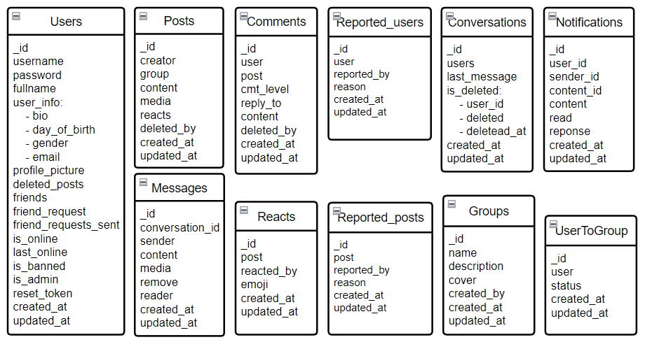

Hình : Danh sách Collections

* + 1. Từ điển dữ liệu

|  |  |  |  |  |  |
| --- | --- | --- | --- | --- | --- |
| **Bảng Users** | | | | | |
| **TT** | **Thuộc tính** | **Diễn giải** | **Kiểu dữ liệu** | **Ràng buộc** | **Ghi chú** |
| 1 | _id | Id của người dùng | ObjectId | PRIMARY KEY |  |
| 2 | username | Tên đăng nhập của tài khoản | String | REQUIRED |  |
| 3 | password | Mật khẩu của tài khoản | String | REQUIRED |  |
| 4 | full_name | Tên người dùng | String | REQUIRED |  |
| 5 | user_info | Thông tin người dùng | Object | DEFAULT  NULL |  |
| 6 | profile_picture | Avatar của người dùng | String | DEFAULT  NULL |  |
| 7 | friends | Bạn bè của người dùng | Array | DEFAULT  NULL |  |
| 8 | friend_request | Lời mời kết bạn | Array | DEFAULT  NULL |  |
| 9 | friend_request_sent | Người mà người dùng muốn kết bạn | Array | DEFAULT  NULL |  |
| 10 | online | Người dùng hoạt động hay không | Boolean | DEFAULT  NULL |  |
| 11 | last_online | Thời gian gần nhất mà người dùng truy cập | Date | DEFAULT  NULL |  |
| 12 | banned | Bị ban hay chưa | Boolean | REQUIRED |  |
| 13 | admin | Có phải admin hay không | Boolean | REQUIRED |  |
| 14 | reset_token | Token được rest khi hết hạn | String | DEFAULT  NULL |  |
| 15 | created_at | Thời gian tạo tài khoản | Timestamp | DEFAULT |  |
| 16 | updated_at | Thời gian cập nhật | Timestamp | DEFAULT |  |

Bảng : Bảng Users

|  |  |  |  |  |  |
| --- | --- | --- | --- | --- | --- |
| **Bảng Conversations** | | | | | |
| **TT** | **Thuộc tính** | **Diễn giải** | **Kiểu dữ liệu** | **Ràng buộc** | **Ghi chú** |
| 1 | _id | Id của hội thoại | ObjectId | PRIMARY KEY |  |
| 2 | users | Người dùng trong hội thoại | Array | REQUIRED |  |
| 3 | last_message | Message gần nhất trong hội thoại | ObjectId | DEFAULT  NULL |  |
| 4 | is_deleted | Cuộc hội thoại đã được xóa hay chưa | Object | DEFAULT  NULL |  |
| 5 | created_at | Thời gian tạo hội thoại | Timestamp | DEFAULT |  |
| 6 | updated_at | Thời gian cập nhật | Timestamp | DEFAULT |  |

Bảng : Bảng Conversations

|  |  |  |  |  |  |
| --- | --- | --- | --- | --- | --- |
| **Bảng Messages** | | | | | |
| **TT** | **Thuộc tính** | **Diễn giải** | **Kiểu dữ liệu** | **Ràng buộc** | **Ghi chú** |
| 1 | _id | Id của tin nhắn | ObjectId | PRIMARY KEY |  |
| 2 | conversation_id | Id của hội thoại | ObjectId | REQUIRED |  |
| 3 | sender | Id người gửi | ObjectId | REQUIRED |  |
| 4 | content | Nội dung tin nhắn | String | DEFAULT  NULL |  |
| 5 | media | Link hình ảnh | Array | DEFAULT  NULL |  |
| 6 | removed | Tin nhắn đã bị xóa hay chưa | Boolean | DEFAULT  NULL |  |
| 7 | reader | Người đọc tin nhắn | Array | DEFAULT  NULL |  |
| 8 | created_at | Thời gian tạo tin nhắn | Timestamp | DEFAULT |  |
| 9 | updated_at | Thời gian cập nhật | Timestamp | DEFAULT |  |

Bảng : Bảng Messages

|  |  |  |  |  |  |
| --- | --- | --- | --- | --- | --- |
| **Bảng Notifications** | | | | | |
| **TT** | **Thuộc tính** | **Diễn giải** | **Kiểu dữ liệu** | **Ràng buộc** | **Ghi chú** |
| 1 | _id | Id của thông báo | ObjectId | PRIMARY KEY |  |
| 2 | user_id | Id của người dùng nhận thông báo | ObjectId | REQUIRED |  |
| 3 | sender_id | Id người gửi thông báo | ObjectId | REQUIRED |  |
| 4 | content | Nội dung thông báo | String | REQUIRED |  |
| 5 | content_id | Id bài post | ObjectId | DEFAULT NULL |  |
| 6 | read | Đã đọc hay chưa | Boolean | REQUIRED |  |
| 7 | reponse | Trả lời hay chưa với thông báo lời mời kết bạn | Boolean | DEFAULT NULL |  |
| 8 | created_at | Thời gian tạo thông báo | Timestamp | DEFAULT |  |
| 9 | updated_at | Thời gian cập nhật | Timestamp | DEFAULT |  |

Bảng : Bảng Notifications

|  |  |  |  |  |  |
| --- | --- | --- | --- | --- | --- |
| **Bảng Posts** | | | | | |
| **TT** | **Thuộc tính** | **Diễn giải** | **Kiểu dữ liệu** | **Ràng buộc** | **Ghi chú** |
| 1 | _id | Id của bài viết | ObjectId | PRIMARY KEY |  |
| 2 | creator | Id của người tạo | ObjectId | REQUIRED |  |
| 3 | group | Id của group | ObjectId | DEFAULT  NULL |  |
| 4 | content | Nội dung bài viết | String | DEFAULT  NULL |  |
| 5 | media | Hình ảnh của bài viết | Array | DEFAULT  NULL |  |
| 6 | reacts | Id của react | Array | DEFAULT  NULL |  |
| 7 | deleted_by | Được xóa bởi ai (user hay admin) | String | DEFAULT  NULL |  |
| 8 | created_at | Thời gian tạo bài viết | Timestamp | DEFAULT |  |
| 9 | updated_at | Thời gian cập nhật | Timestamp | DEFAULT |  |

Bảng : Bảng Posts

|  |  |  |  |  |  |  |
| --- | --- | --- | --- | --- | --- | --- |
| **Bảng Reacts** | | | | | | |
| **TT** | **Thuộc tính** | **Diễn giải** | **Kiểu dữ liệu** | **Ràng buộc** | **Ghi chú** |
| 1 | _id | Id của react | ObjectId | PRIMARY KEY |  |
| 2 | post | Id của bài viết | ObjectId | REQUIRED |  |
| 3 | reacted_by | Id của người react | ObjectId | REQUIRED |  |
| 4 | emoji | Loại emoji | String | REQUIRED |  |
| 5 | created_at | Thời gian tạo bài viết | Timestamp | DEFAULT |  |
| 6 | updated_at | Thời gian cập nhật | Timestamp | DEFAULT |  |

Bảng : Bảng Reacts

|  |  |  |  |  |  |
| --- | --- | --- | --- | --- | --- |
| **Bảng Comments** | | | | | |
| **TT** | **Thuộc tính** | **Diễn giải** | **Kiểu dữ liệu** | **Ràng buộc** | **Ghi chú** |
| 1 | _id | Id của comment | ObjectId | PRIMARY KEY |  |
| 2 | user | Id của người comment | ObjectId | REQUIRED |  |
| 3 | post | Id của bài viết đã comment | ObjectId | REQUIRED |  |
| 4 | cmt_level | Level của comment | Number | REQUIRED |  |
| 5 | reply_to | Reply comment nào | ObjectId | DEFAUL NULL |  |
| 6 | content | Nội dung đã comment | String | DEFAUL NULL |  |
| 7 | deleted_by | Được xóa bởi ai (user hay admin) | String | DEFAUL NULL |  |
| 8 | created_at | Thời gian tạo bài viết | Timestamp | DEFAULT |  |
| 9 | updated_at | Thời gian cập nhật | Timestamp | DEFAULT |  |

Bảng : Bảng Comments

|  |  |  |  |  |  |
| --- | --- | --- | --- | --- | --- |
| **Bảng Report users** | | | | | |
| **TT** | **Thuộc tính** | **Diễn giải** | **Kiểu dữ liệu** | **Ràng buộc** | **Ghi chú** |
| 1 | _id | Id của report | ObjectId | PRIMARY KEY |  |
| 2 | user | Id của người bị report | ObjectId | REQUIRED |  |
| 3 | reported_by | Id của người report | ObjectId | REQUIRED |  |
| 4 | reason | Lý do report | String | REQUIRED |  |
| 5 | created_at | Thời gian tạo bài viết | Timestamp | DEFAULT |  |
| 6 | updated_at | Thời gian cập nhật | Timestamp | DEFAULT |  |

Bảng : Bảng Report users

|  |  |  |  |  |  |
| --- | --- | --- | --- | --- | --- |
| **Bảng Report posts** | | | | | |
| **TT** | **Thuộc tính** | **Diễn giải** | **Kiểu dữ liệu** | **Ràng buộc** | **Ghi chú** |
| 1 | _id | Id của report | ObjectId | PRIMARY KEY |  |
| 2 | post | Id của bài viết bị report | ObjectId | REQUIRED |  |
| 3 | reported_by | Id của người report | ObjectId | REQUIRED |  |
| 4 | reason | Lý do report | String | REQUIRED |  |
| 5 | created_at | Thời gian tạo bài viết | Timestamp | DEFAULT |  |
| 6 | updated_at | Thời gian cập nhật | Timestamp | DEFAULT |  |

Bảng : Bảng Report posts

|  |  |  |  |  |  |
| --- | --- | --- | --- | --- | --- |
| **Bảng Groups** | | | | | |
| **TT** | **Thuộc tính** | **Diễn giải** | **Kiểu dữ liệu** | **Ràng buộc** | **Ghi chú** |
| 1 | _id | Id của group | ObjectId | PRIMARY KEY |  |
| 2 | name | Tên của group | String | REQUIRED |  |
| 3 | description | Giới thiệu về group | String | DEFAUL NULL |  |
| 4 | cover | Ảnh của group | String | DEFAUL NULL |  |
| 5 | deleted | Được xóa hay chưa | String | DEFAUL NULL |  |
| 6 | created_at | Thời gian tạo group | Timestamp | DEFAULT |  |
| 7 | updated_at | Thời gian cập nhật | Timestamp | DEFAULT |  |

Bảng : Bảng Groups

|  |  |  |  |  |  |
| --- | --- | --- | --- | --- | --- |
| **Bảng UserToGroup** | | | | | |
| **TT** | **Thuộc tính** | **Diễn giải** | **Kiểu dữ liệu** | **Ràng buộc** | **Ghi chú** |
| 1 | _id | Id của user trong group | ObjectId | PRIMARY KEY |  |
| 2 | group | Id của group | ObjectId | REQUIRED |  |
| 3 | user | Id của user | ObjectId | REQUIRED |  |
| 4 | status | Trạng thái của user trong group | String | REQUIRED |  |
| 5 | created_at | Thời gian tạo document | Timestamp | DEFAULT |  |
| 6 | updated_at | Thời gian cập nhật | Timestamp | DEFAULT |  |

Bảng : Bảng UserToGroup

* + 1. Class Diagram

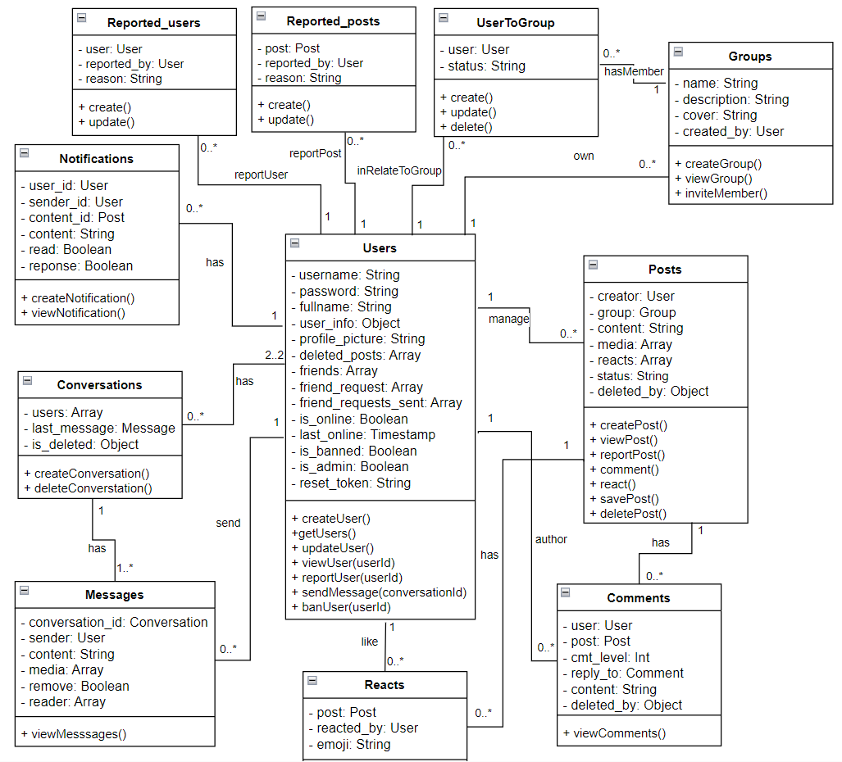

Hình : Class Diagram

* 1. **Phân tích thiết kế các thành phần chức năng**
     1. Biểu đồ sequence diagram đăng nhập

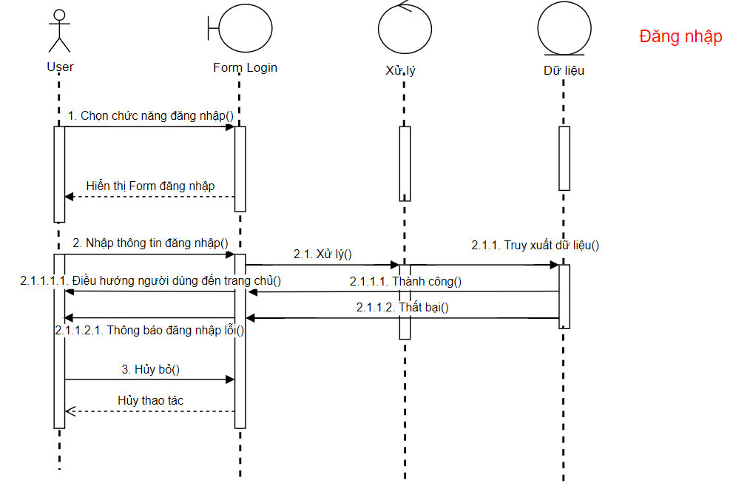

Hình : Sequence Diagram Đăng nhập

* + 1. Biểu đồ sequence diagram đăng ký

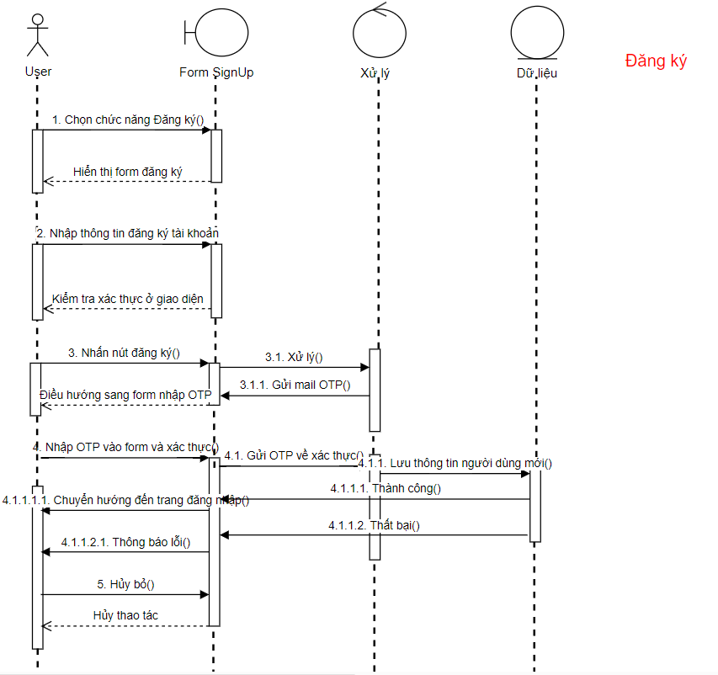

Hình : Sequence Diagram Đăng ký

* + 1. Biểu đồ sequence diagram tìm kiếm

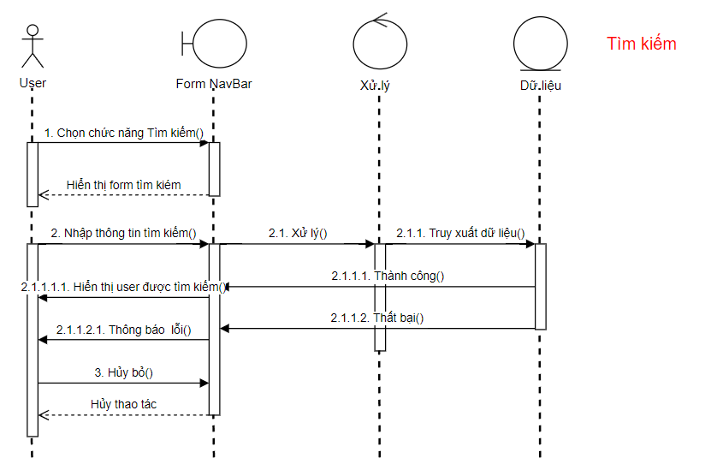

Hình : Sequence Diagram Tìm kiếm

* + 1. Biểu đồ sequence diagram đăng bài viết

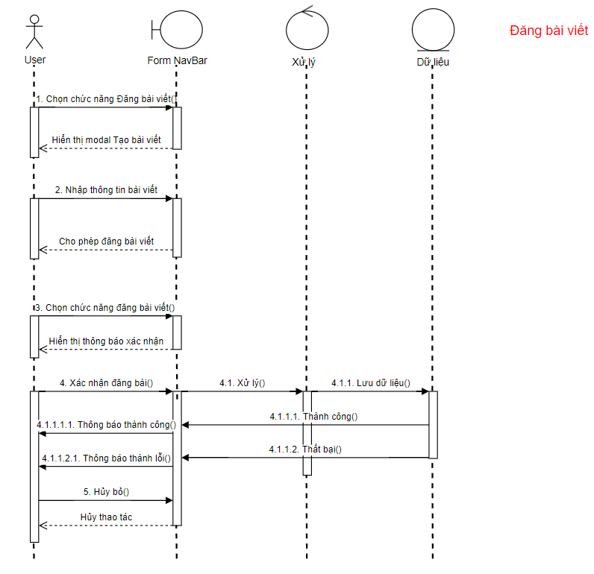

Hình : Sequence Diagram Đăng bài viết

* + 1. Biểu đồ sequence diagram tương tác bài viết

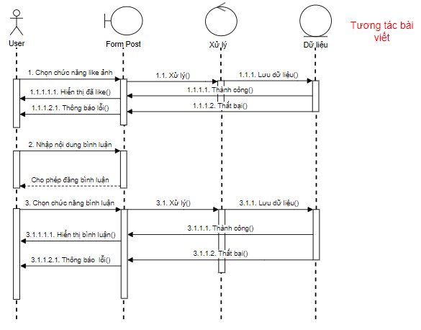

Hình : Sequence Diagram Tương tác bài viết

* + 1. Biểu đồ sequence diagram kết bạn

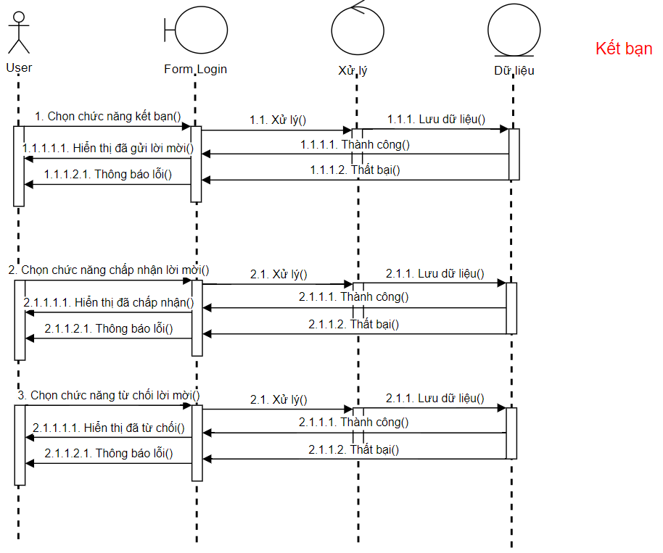

Hình : Sequence Diagram Kết bạn

* + 1. Biểu đồ sequence diagram nhắn tin

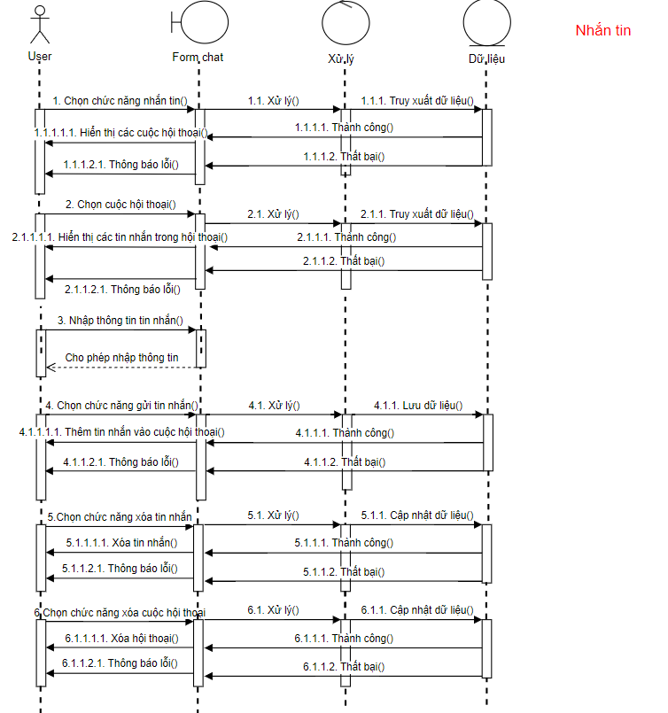

Hình : Sequence Diagram Nhắn tin

* + 1. Biểu đồ sequence diagram thống kê

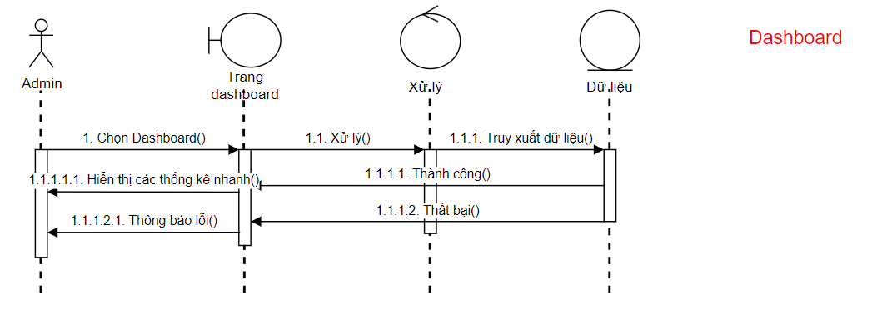

Hình : Sequence Diagram Thống kê

* + 1. Biểu đồ sequence diagram quản lý người dùng

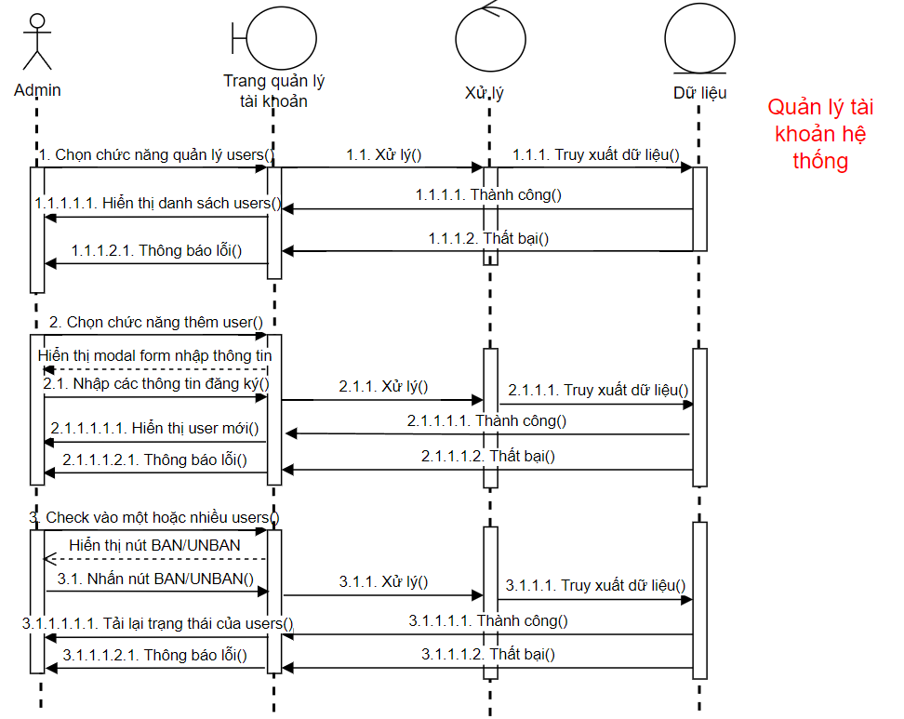

Hình : Sequence Diagram Quản lý người dùng

* + 1. Biểu đồ sequence diagram quản lý bài viết

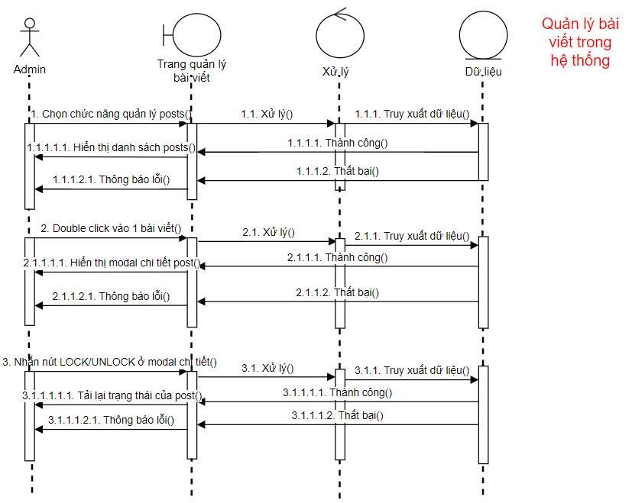

Hình : Sequence Diagram Quản lý bài viết

* + 1. Biểu đồ sequence diagram báo cáo bài viết

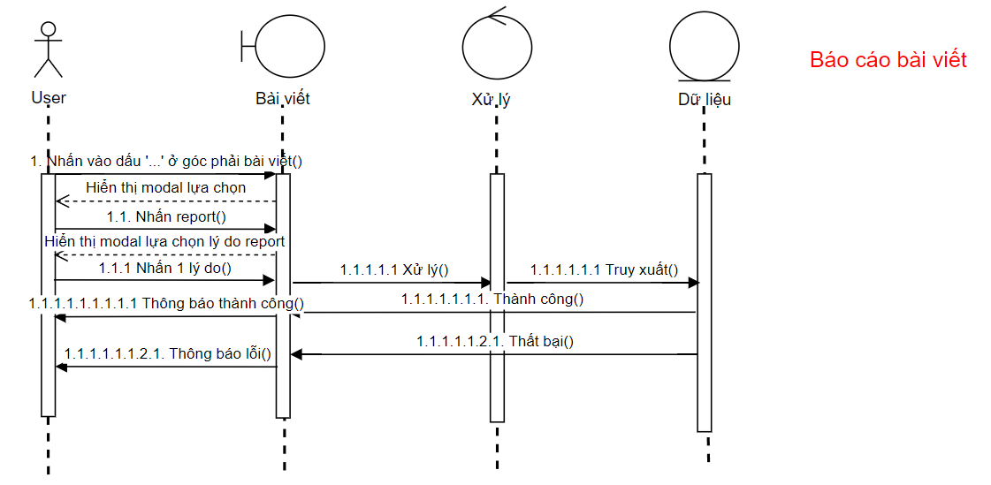

Hình : Sequence Diagram Báo cáo bài viết

* + 1. Biểu đồ sequence diagram báo cáo người dùng

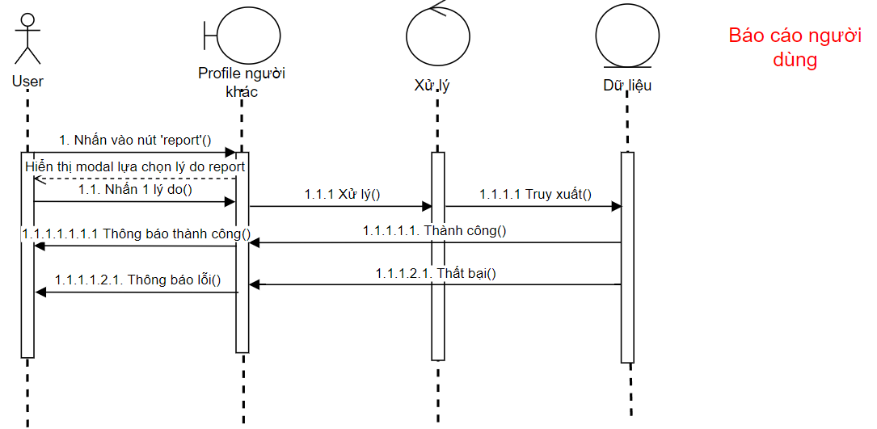

Hình : Sequence Diagram Báo cáo người dùng

* + 1. Biểu đồ sequence diagram quản lý nhóm

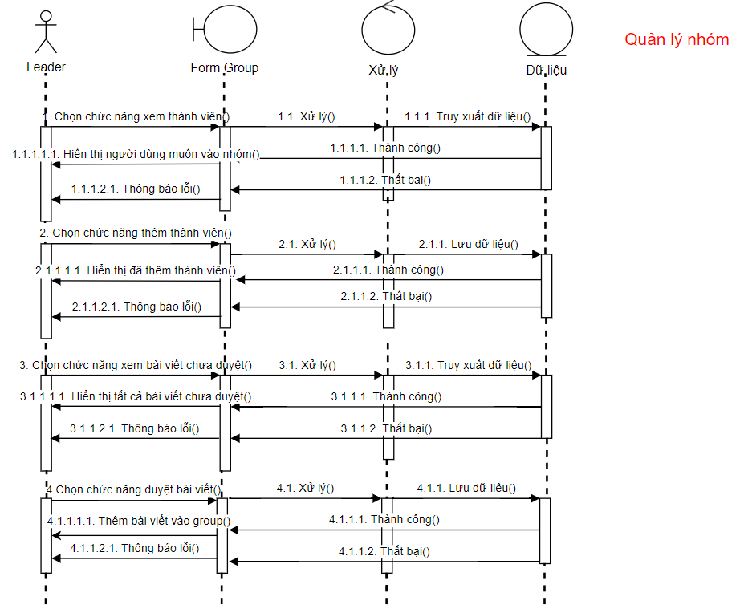

Hình : Sequence Diagram Quản lý nhóm

* 1. **Activity Diagram**
     1. Activity Diagram Đăng kí

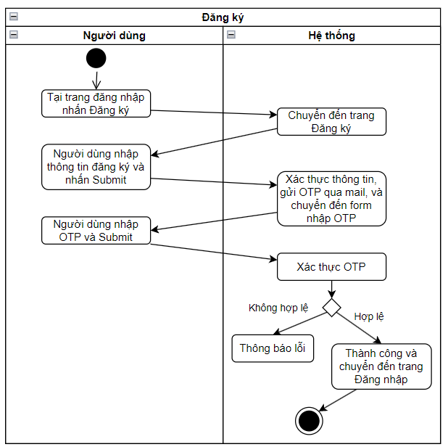

Hình : Activity Diagram Đăng kí

* + 1. Activity Diagram Đăng nhập

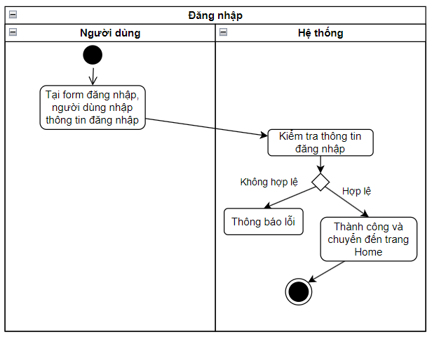

Hình : Activity Đăng nhập

* + 1. Activity Diagram Bài viết

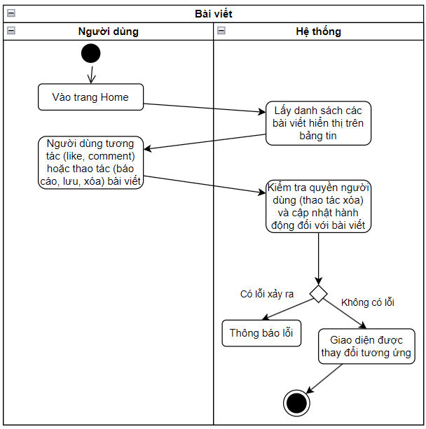

Hình : Activity Diagram Bài viết

* + 1. Activity Diagram Đăng bài viết

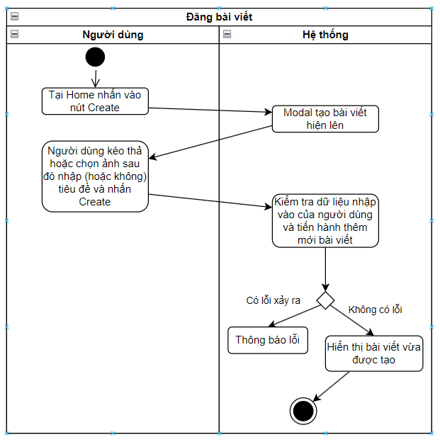

Hình : Activity Diagram Đăng bài viết

* + 1. Activity Diagram Trang cá nhân

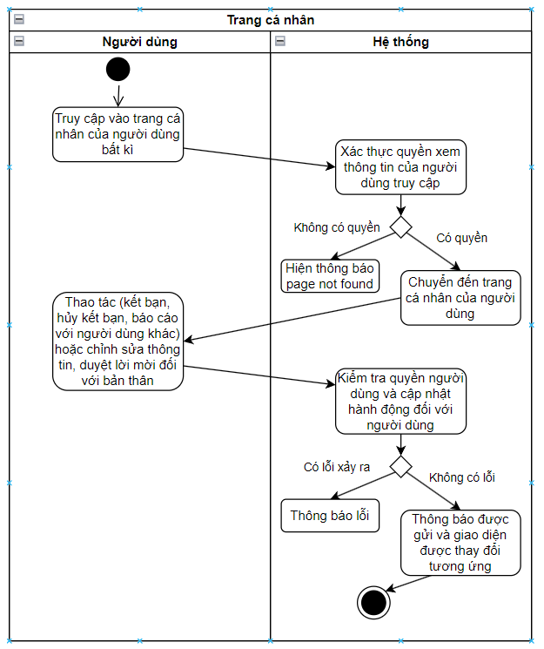

Hình : Activity Diagram Trang cá nhân

* + 1. Activity Diagram Nhắn tin

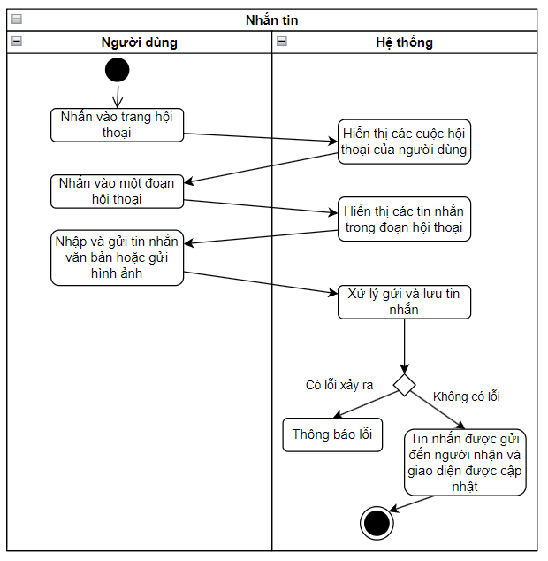

Hình : Activity Diagram Nhắn tin

* + 1. Activity Diagram Nhóm cộng đồng

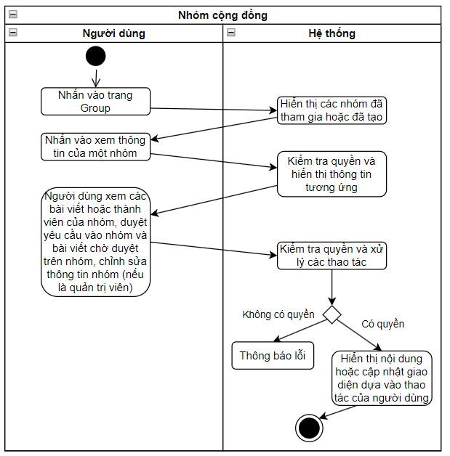

Hình : Activity Diagram Nhóm cộng đồng

* + 1. Activity Diagram Thông báo

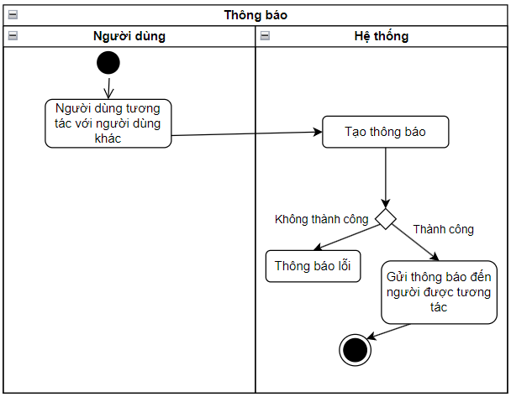

Hình : Activity Diagram Thông báo

* + 1. Activity Diagram Tìm kiếm

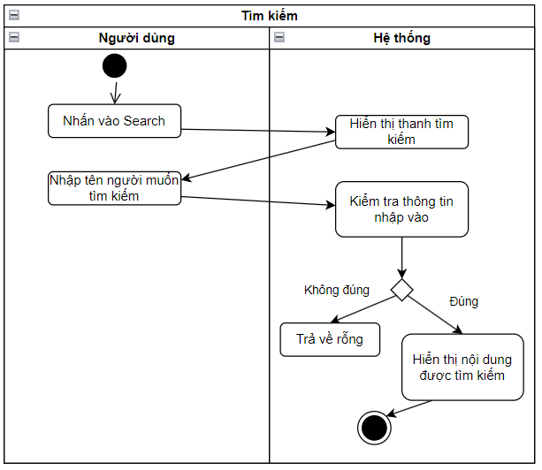

Hình : Activity Diagram Tìm kiếm

* + 1. Activity Diagram Thống kê

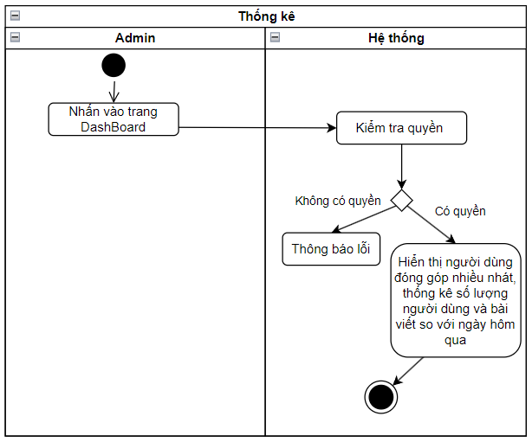

Hình : Activity Diagram Thống kê

* + 1. Activity Diagram Quản lý bài viết

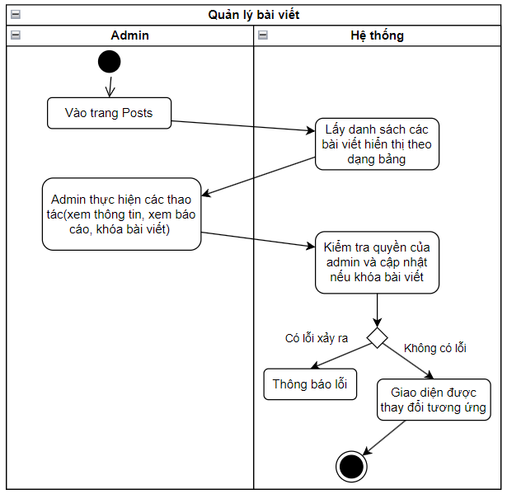

Hình : Activity Diagram Quản lý bài viết

* + 1. Activity Diagram Quản lý người dùng

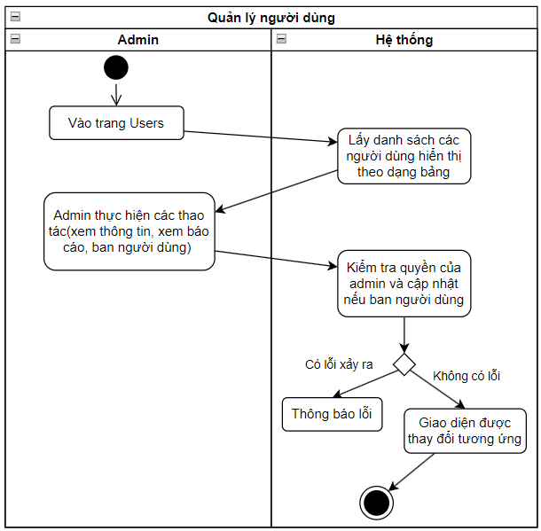

Hình : Activity Diagram Quản lý người dùng

* 1. **Phân tích, thiết kế giao diện và chức năng của giao diện**
     1. Giao diện admin

Truy cập đường dẫn <http://localhost:3000/accounts/admin/alogin> để vào trang đăng nhập dành cho admin với username và password là (administrator/12345) để truy cập vào hệ thống:

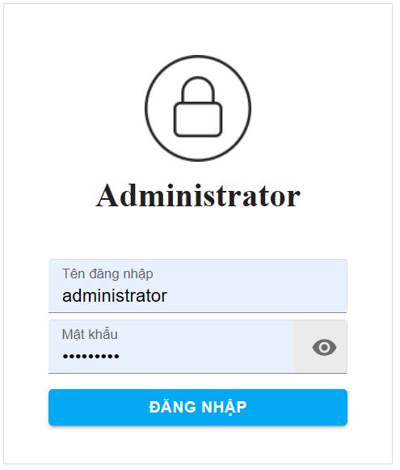

Hình : Giao diện Đăng nhập Admin

Trang dashboard: Đưa ra biểu đồ về số user, bài viết để overview nhanh về hệ thống, Ngoài ra còn đưa ra các thông tin về Latest Users và Top Authors

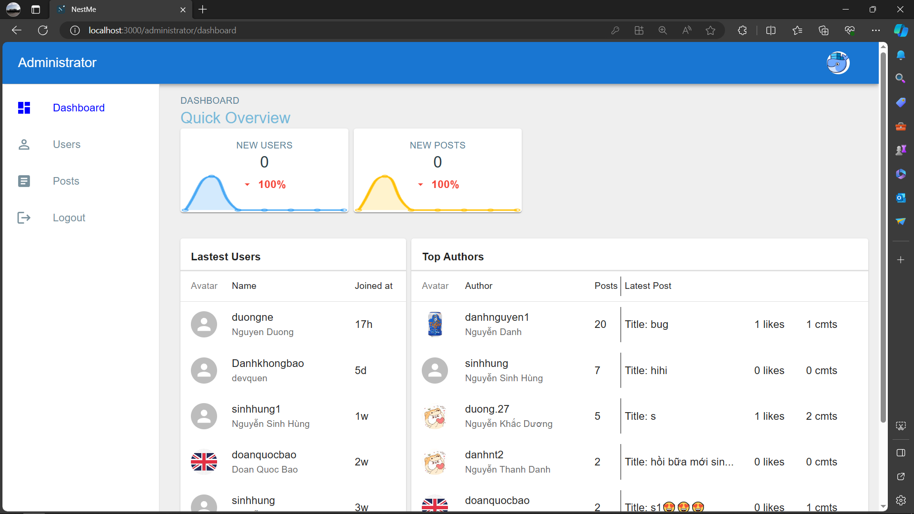

Hình : Giao diện Dashboard

Quản lý người dùng: admin có thể xem tất cả tài khoản đã đăng kí, và có thể cấm hoặc bỏ cấm người dùng. Trang này hiển thị các thông tin như là username, email, tên của người dùng, ngày tạo tài khoản và người dùng có bị cấm hay không. Chúng ta có thể chọn user để ban hoặc unban user đó.

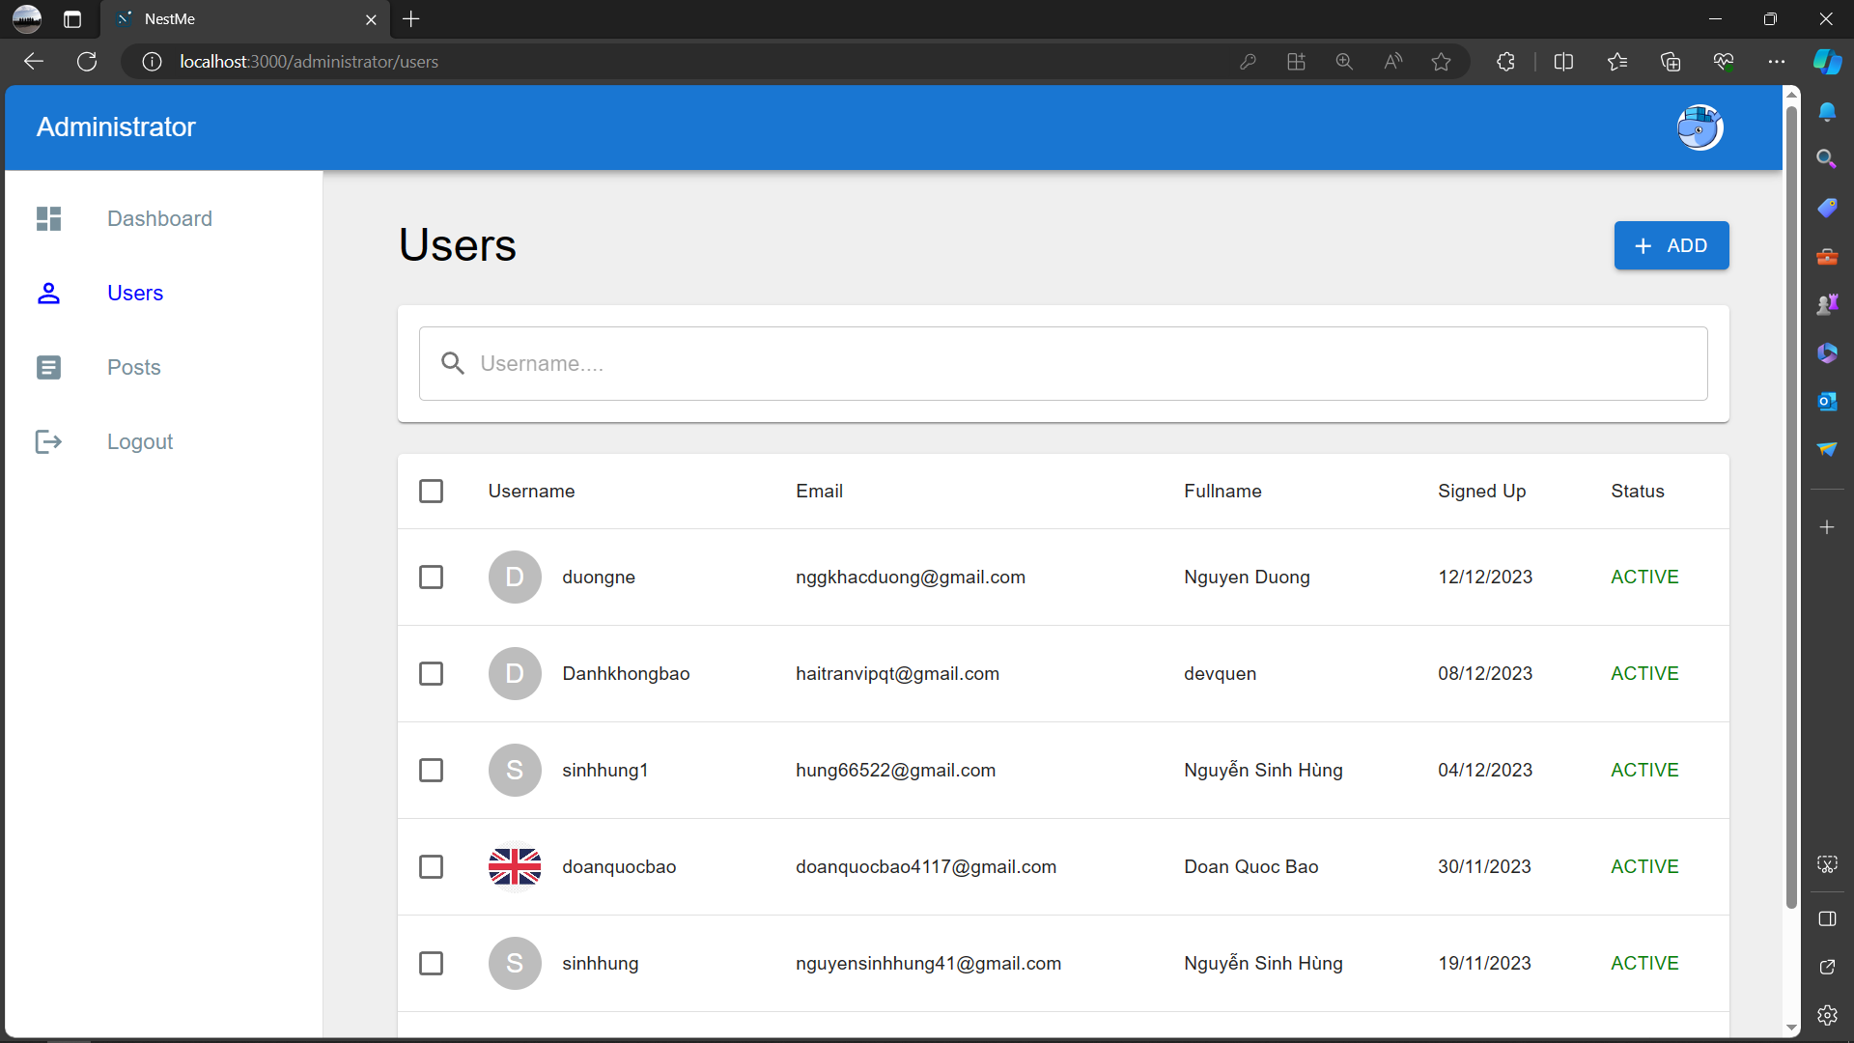

Hình : Giao diện Quản lý người dùng

Quản lý bài đăng: admin có thể xem tất cả các bài đăng, và có thể xóa hoặc bỏ xóa bài đăng. Trang này hiển thị các thông tin như là author, title, thời gian đăng bài post, số lượt likes và số lần comments. Ngoài ra còn tìm kiếm bài viết theo title.

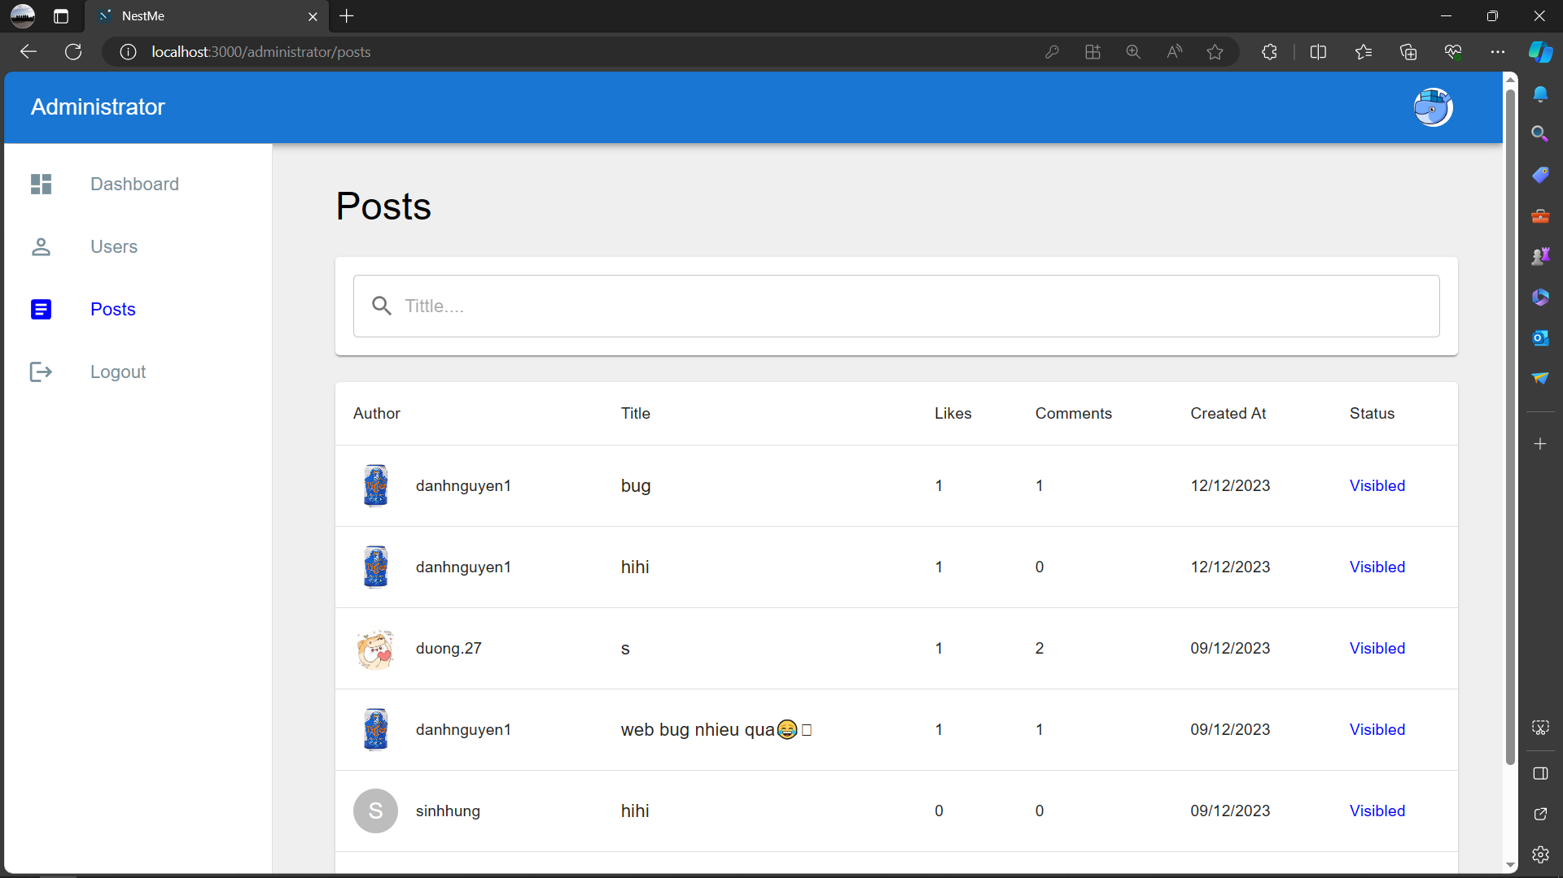

Hình : Giao diện quản lý bài viết

* + 1. Giao diện client

Giao diện đăng nhập: Người dùng cần nhập email và password đã đăng kí để có thể sử dụng mạng xã hội. Nếu người dùng chưa có tài khoản thì có thể nhấn “SIGN UP” để tạo một tài khoản mới.

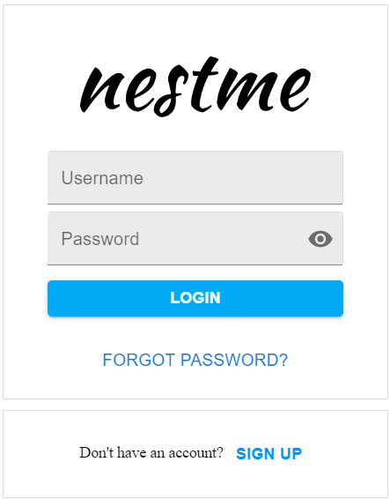

Hình : Giao diện Đăng nhập người dùng

Giao diện đăng ký: Người dùng cần nhập các thông tin cần thiết để có thể tạo một tài khoản mới. Nếu người dùng đã có tài khoản rồi thì có thể nhấn “LOGIN” để đăng nhập vào mạng xã hội.

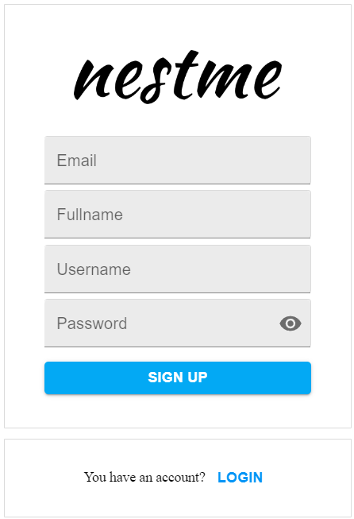

Hình : Giao diện đăng ký

Giao diện trang chủ: bao gồm sidebar, dòng thời gian và khu vực gợi ý kết bạn.

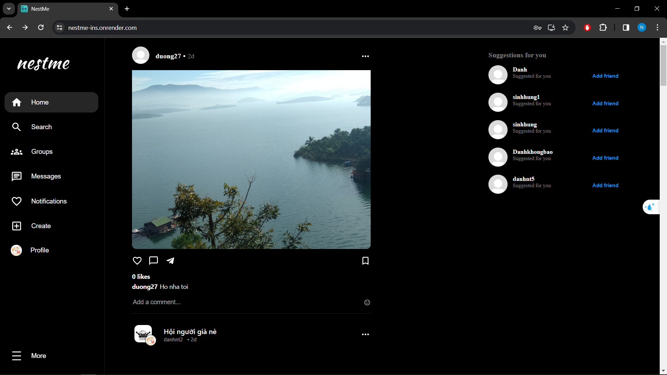

Hình : Giao diện Trang chủ

Giao diện hộp thoại bài đăng: Khi nhấn vào comment sẽ hiển thị hộp thoại của bài đăng đó.

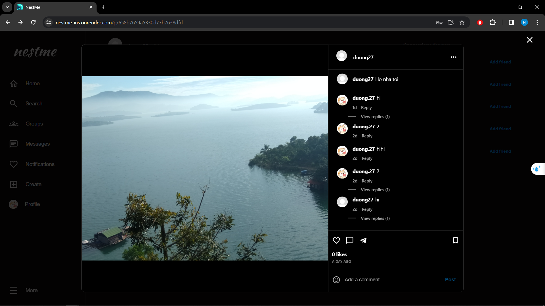

Hình : Giao diện Bài viết

Giao diện trang cá nhân: bao gồm các thông tin cơ bản và các bài đăng của mình.

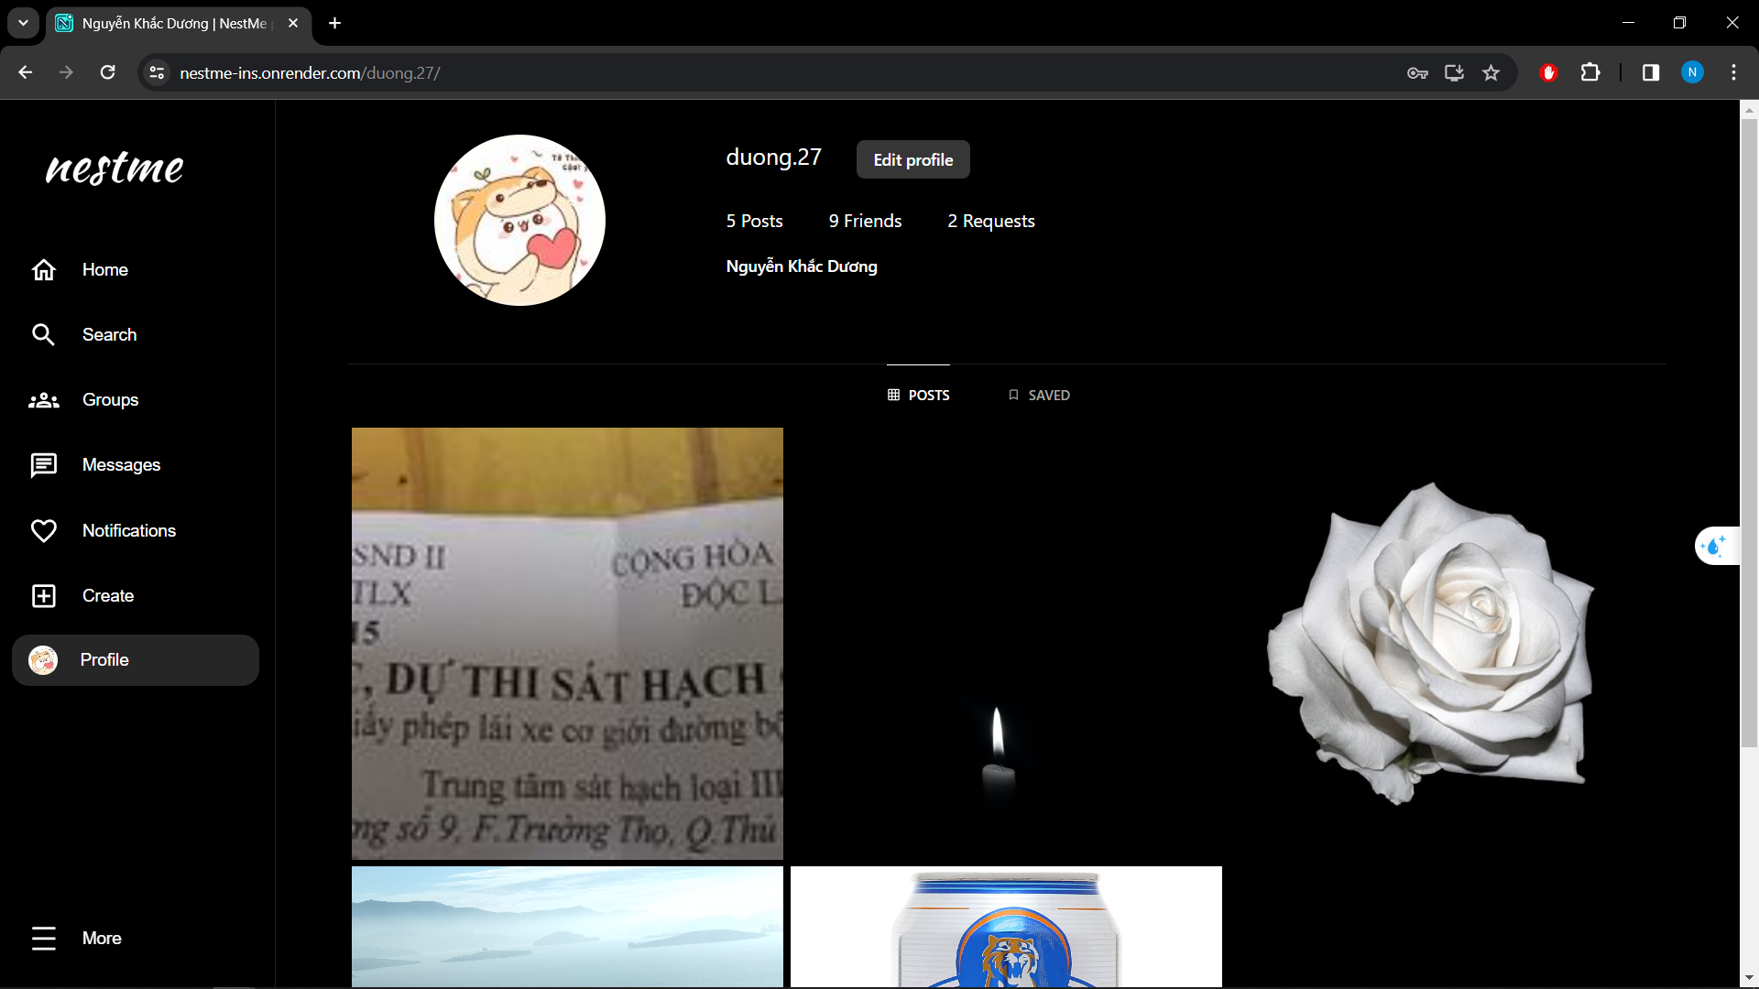

Hình : Giao diện Trang cá nhân

Tại đây khi click vào Friends hay Requests sẽ hiện ra modal chứa thông tin bạn bè hay những lời mời kết bạn được gửi đến.

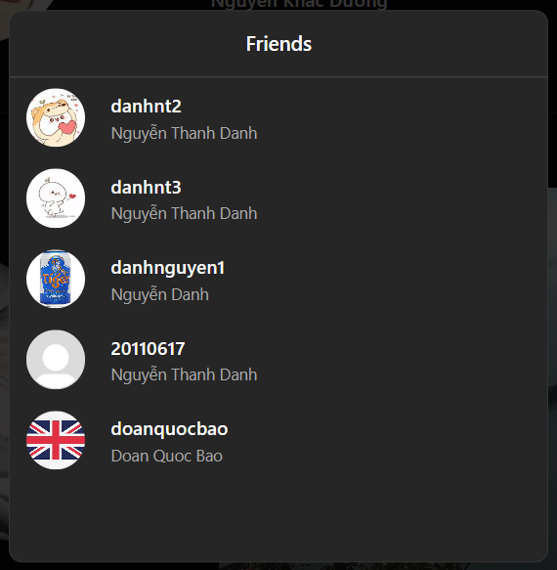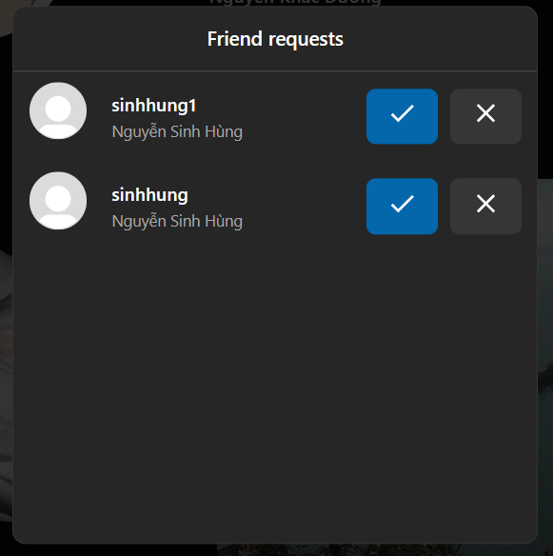

Hình : Giao diện Friends, Requests

Còn đây là trang cá nhân của người được tìm kiếm gồm các chức năng unfriend, nhắn tin và report.

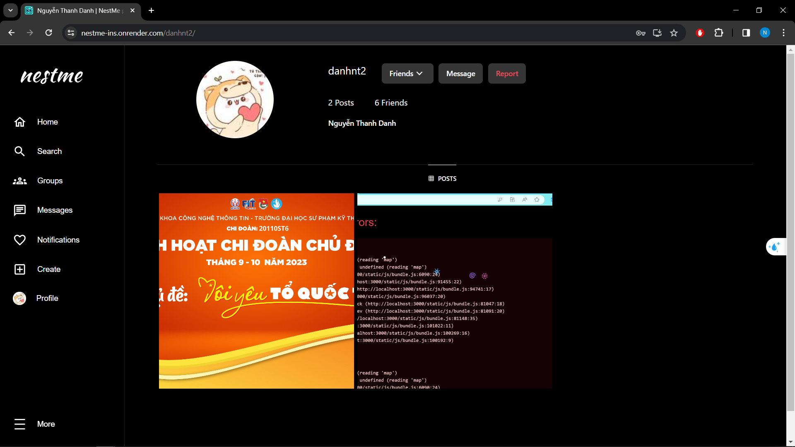

Hình : Giao diện Trang cá nhân người dùng khác

Giao diện tìm kiếm: Người dùng nhập username hoặc full_name để tìm kiếm những người dùng khác.

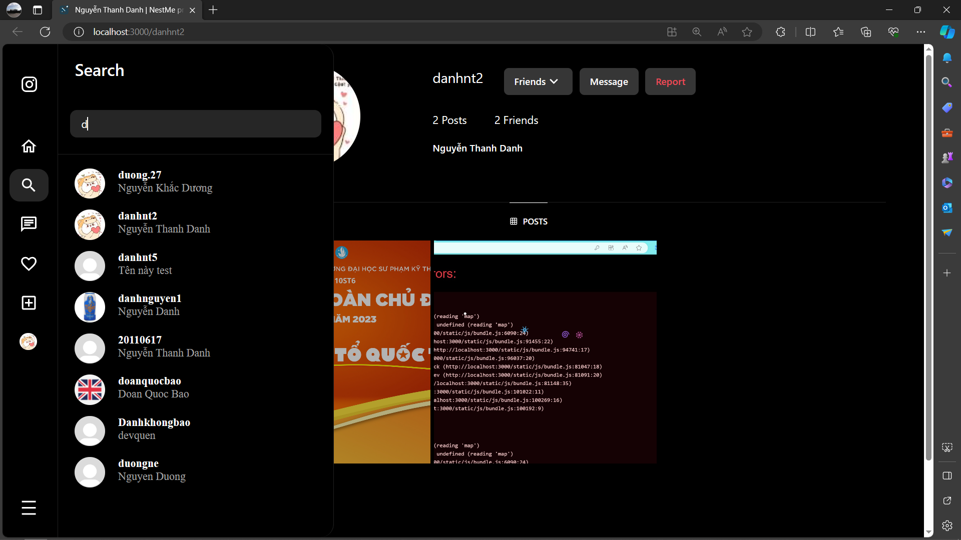

Hình : Giao diện Tìm kiếm

Giao diện Setting gồm các chức năng thay đổi profile và đổi mật khẩu:

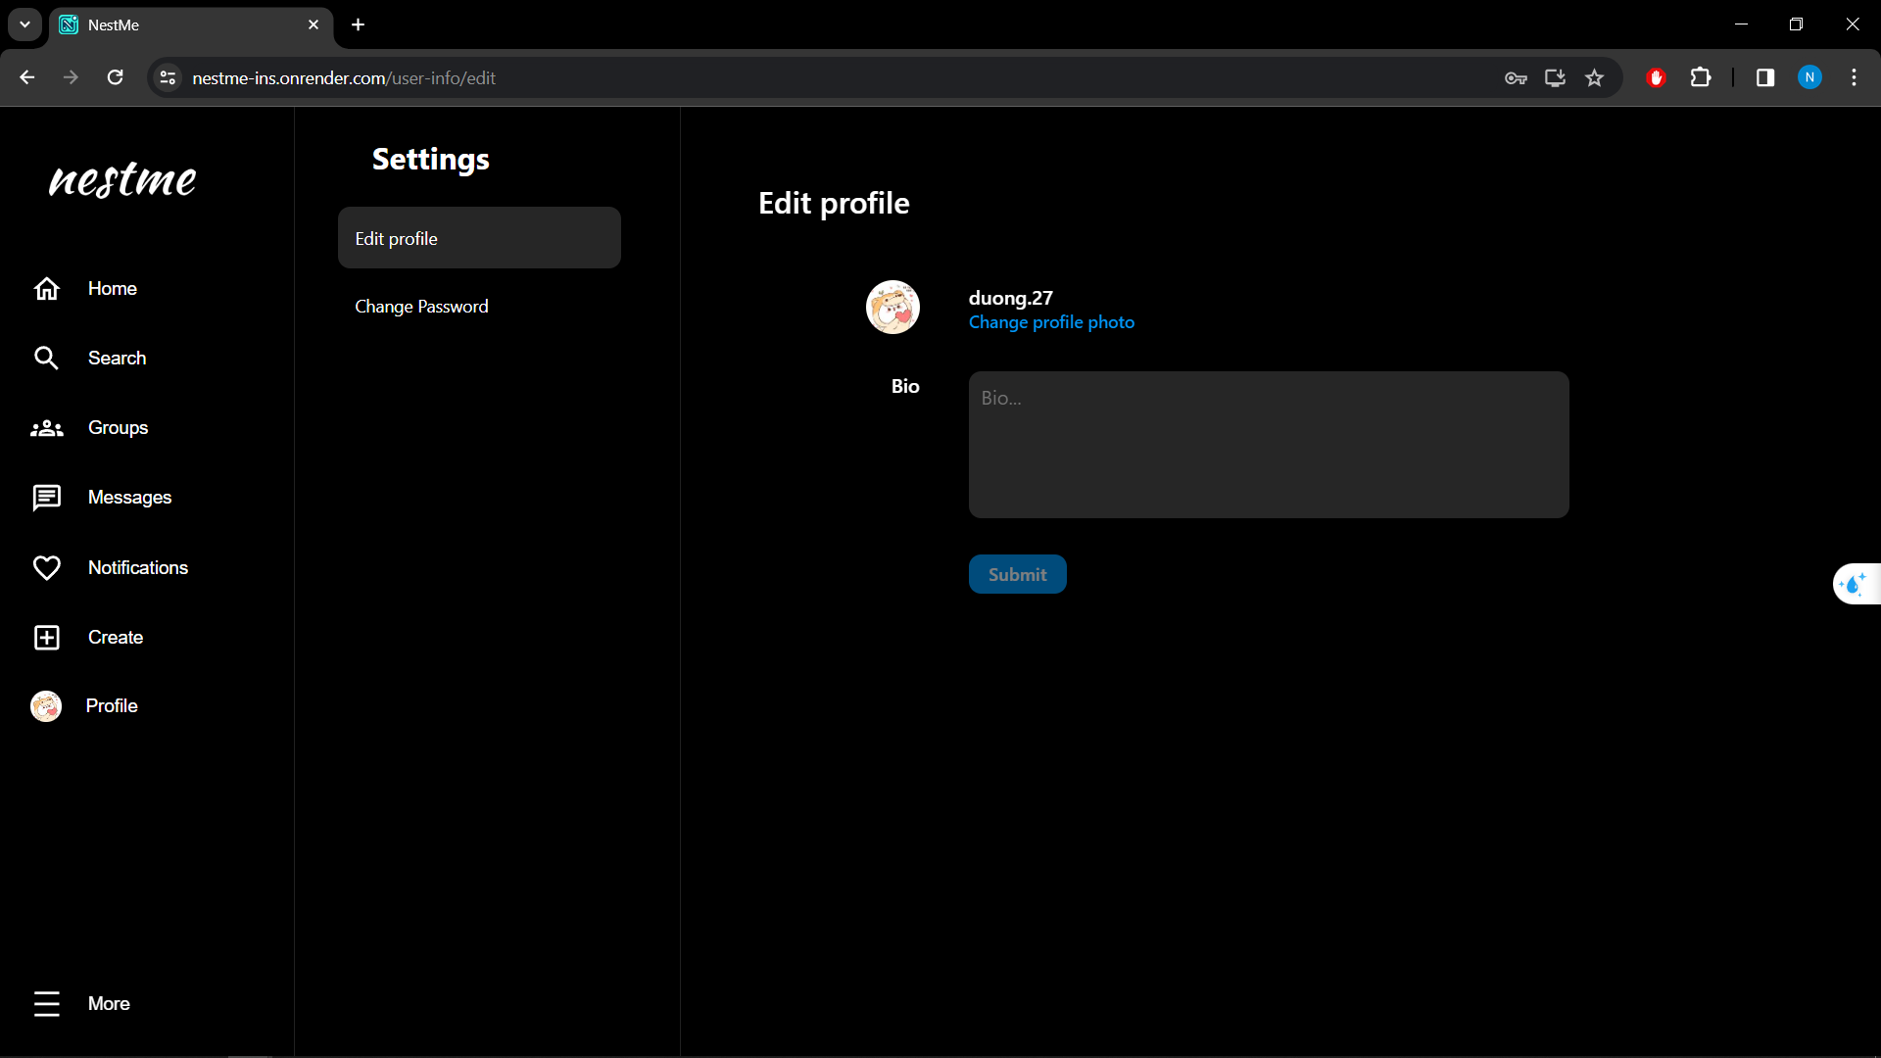

Hình : Giao diện Setting

Giao diện thông báo: Hiển thị các thông báo nhận được từ bạn bè.

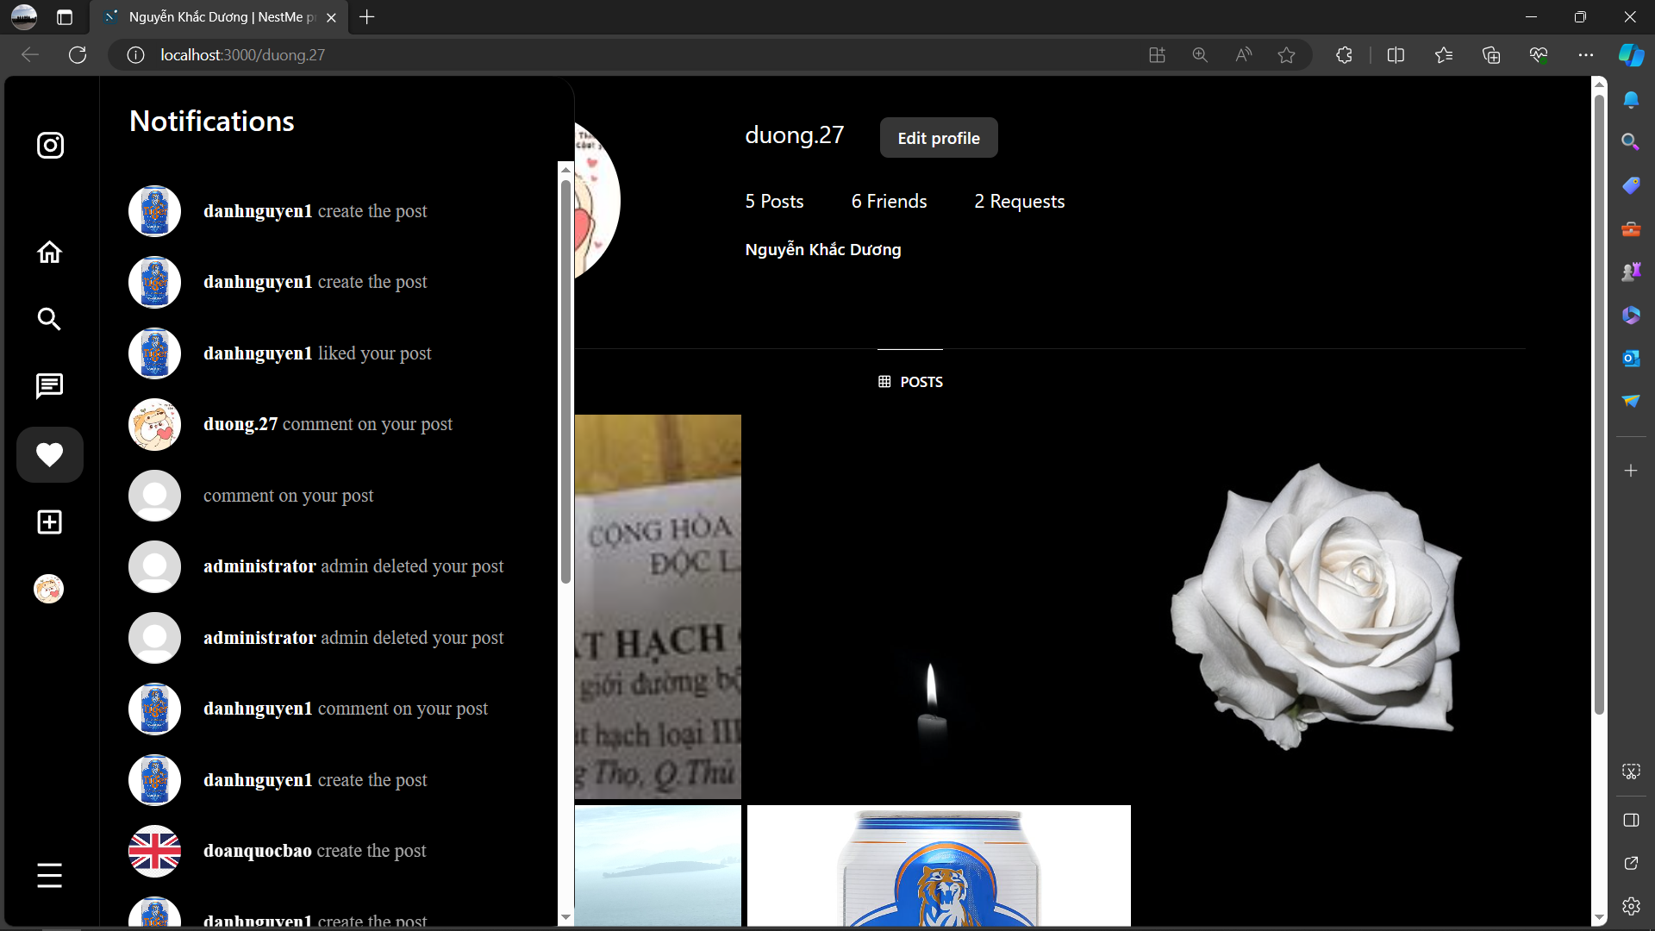

Hình : Giao diện Thông báo

Giao diện tạo bài viết: Hiển thị modal để kéo ảnh hoặc chọn ảnh từ thiết bị.

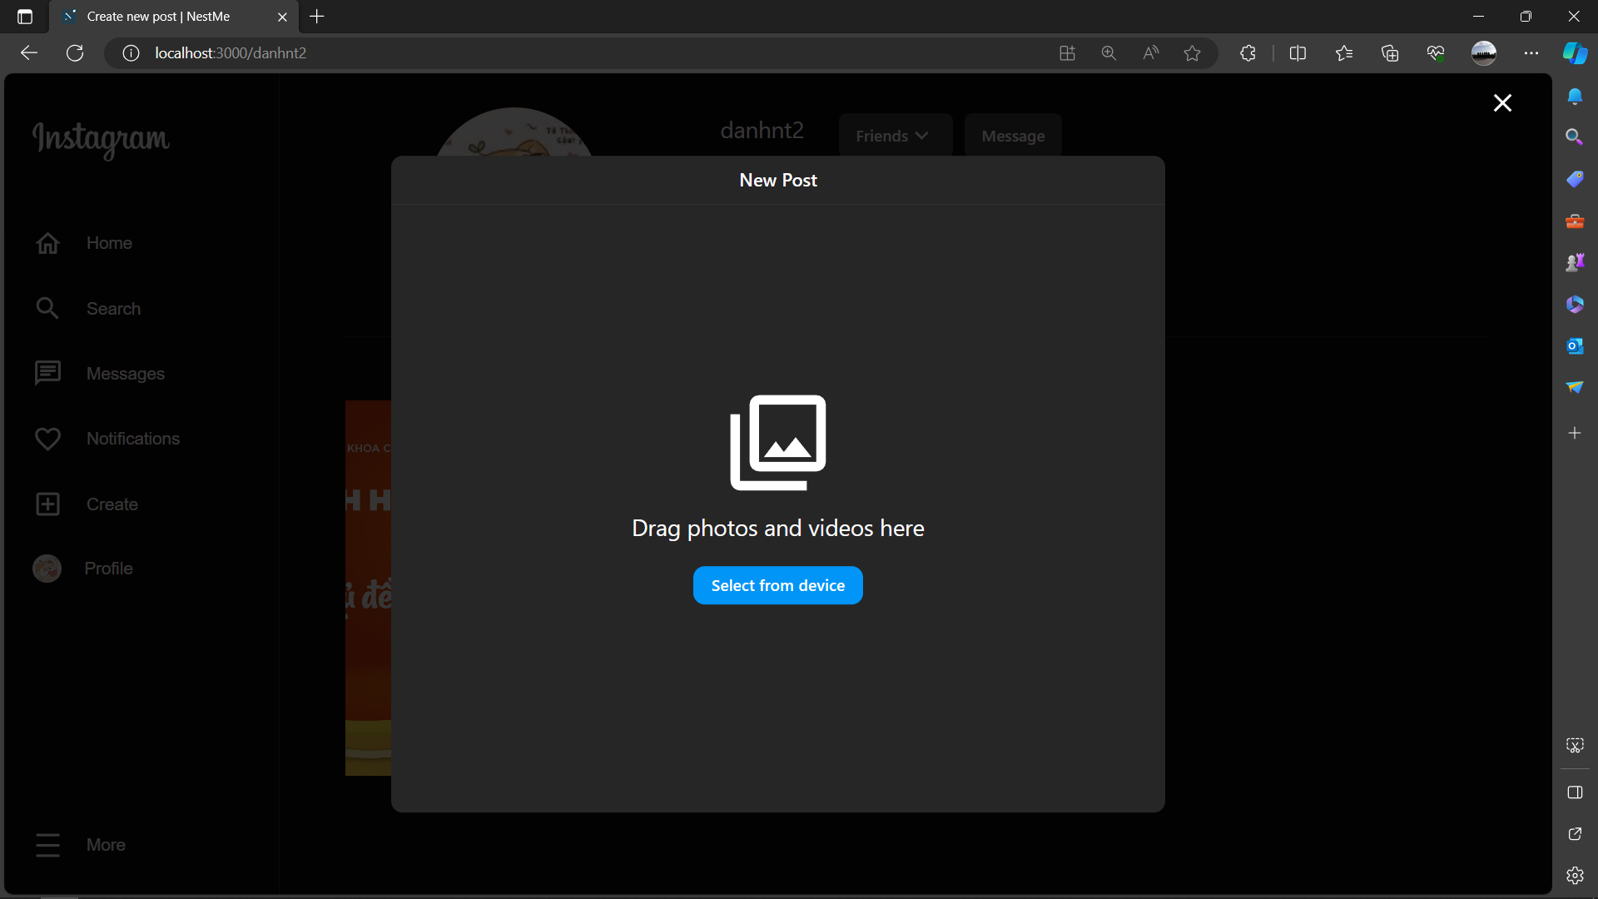

Hình : Giao diện Chọn ảnh cho bài viết

Sau khi chọn ảnh thì có thể tạo bài viết bằng cách ấn Create.

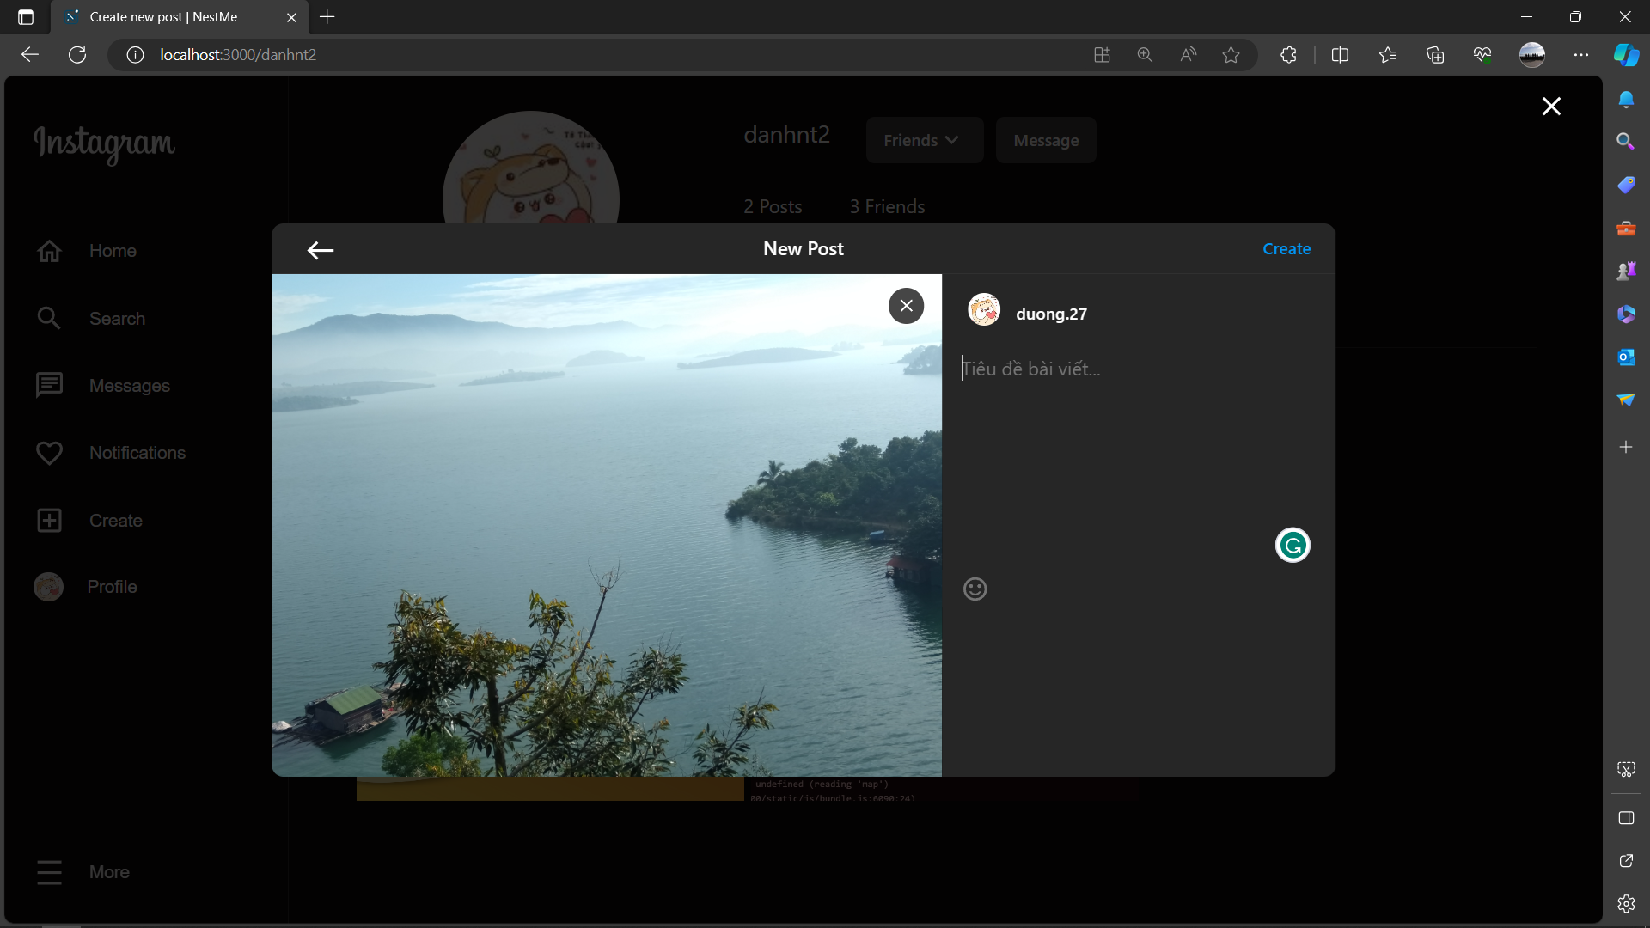

Hình : Giao diện Tạo bài viết với caption

Giao diện hội thoại bao gồm nhắn tin hoặc xóa tin đã nhắn, tìm kiếm và xóa các cuộc hội thoại.

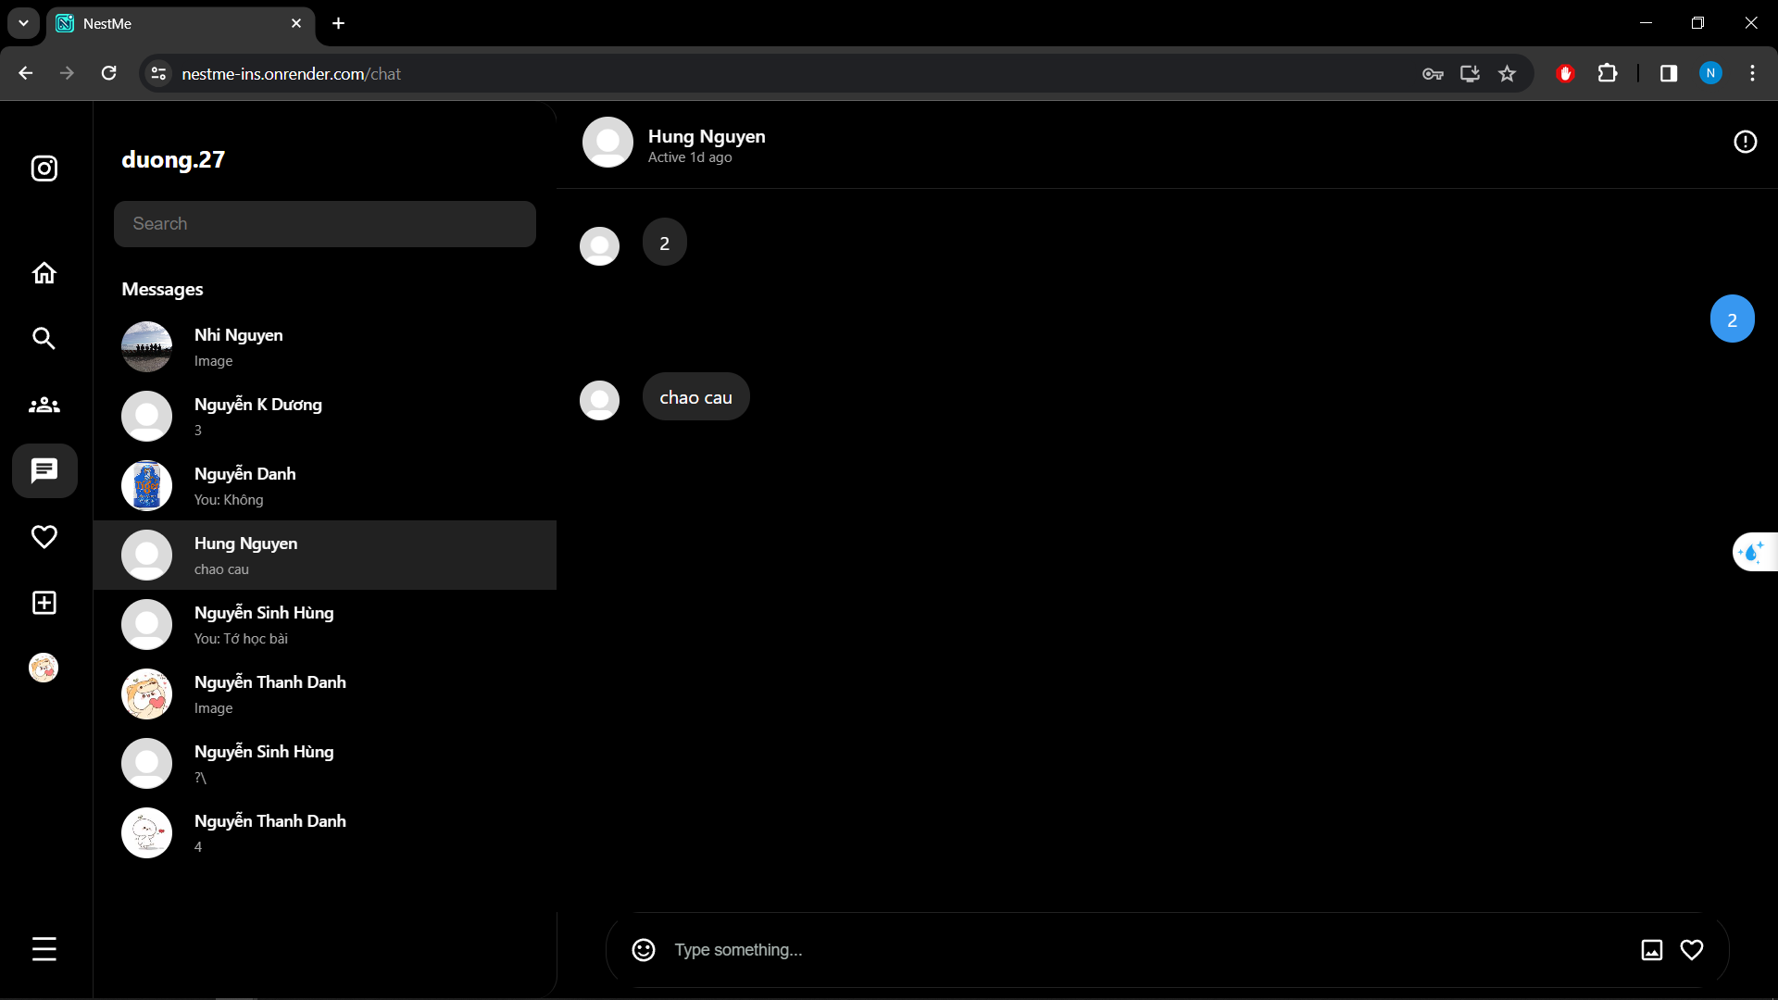

Hình : Giao diện Tin nhắn

Giao diện group bao gồm các group của mình, group mà mình tham gia, lời mời vào group và tạo group.

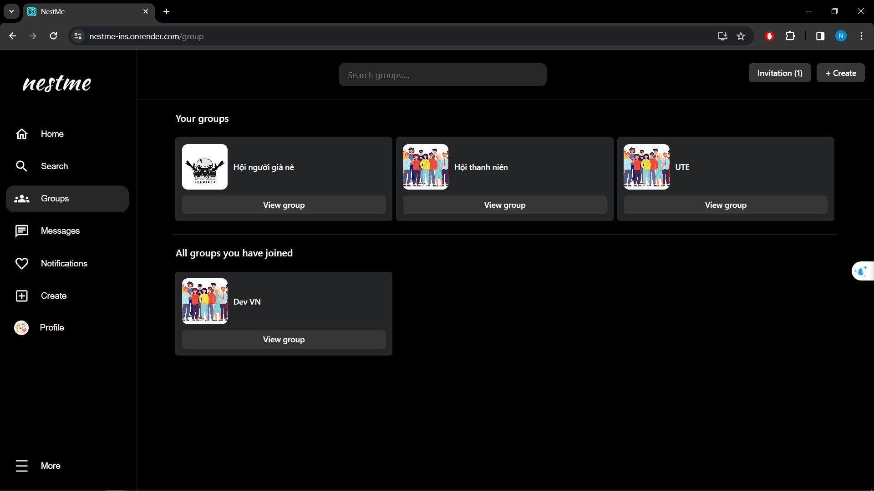

Hình : Giao diện Group

Giao diện group của mình bao gồm chức năng tạo post, mời bạn bè vào nhóm, xem request, xem member, edit group và xem các bài post:  
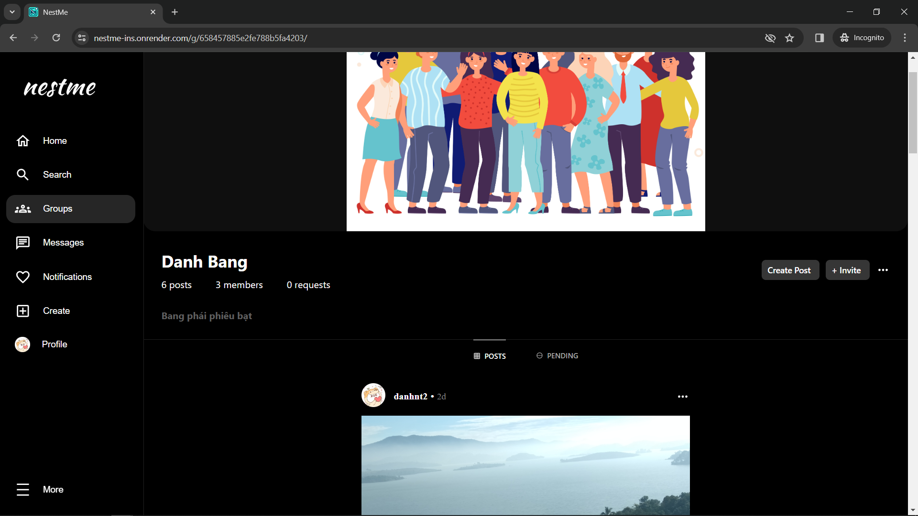

Hình : Giao diện group của mình

Giao diện phê duyệt bài viết của trưởng nhóm:  
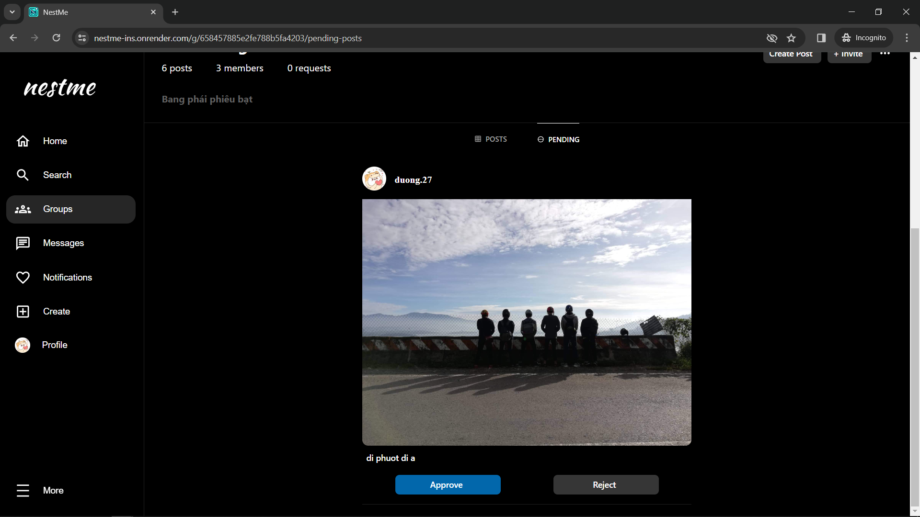

Hình : Giao diện phê duyệt bài viết

Giao diện group mình tham gia gồm tạo post, rời nhóm, xem bài viết và member:  
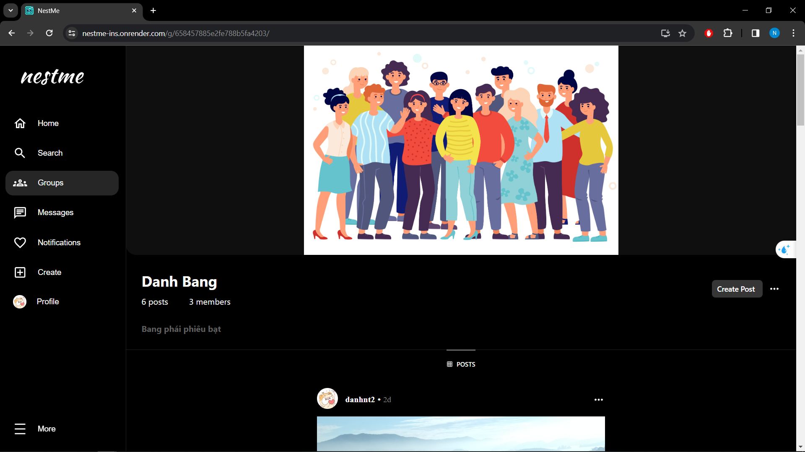

Hình : Giao diện group mình tham gia

Giao diện members, mời bạn bè, requests vào nhóm:

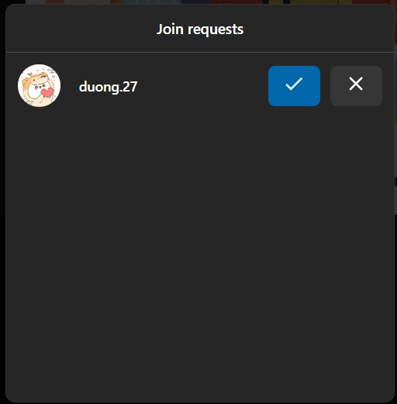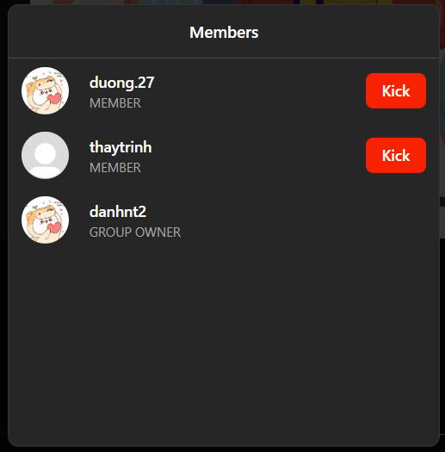 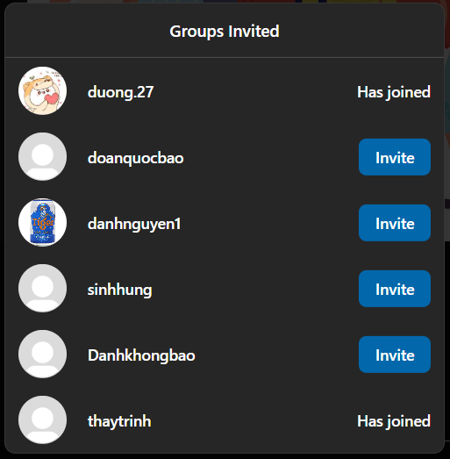

Hình : Giao diện modal members, lời mời, requests

# **CHƯƠNG 4: KIỂM THỬ PHẦN MỀM**

## **4.1. Một số test case**

Danh sách các 60 testcase được thực hiện tại đường dẫn sau: <https://docs.google.com/spreadsheets/d/1VltTk9vro0RaMSy6vQlSJKMlOETHkBXq/edit?usp=sharing&ouid=102622952634724094154&rtpof=true&sd=true>

4.1.1. Testcase Đăng ký

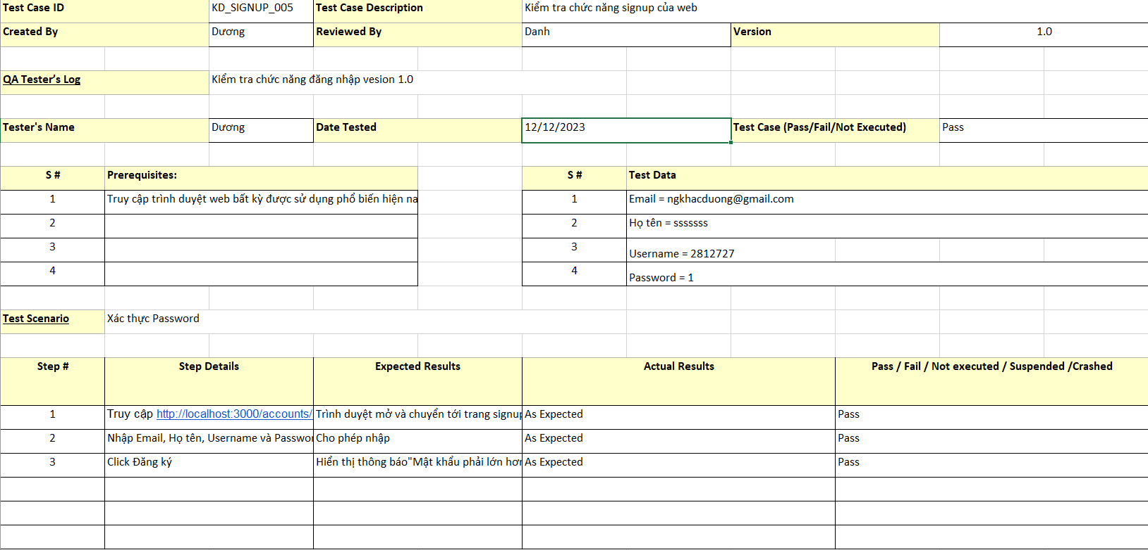

Hình : Testcase Đăng ký

4.1.2. Testcase Đăng nhập

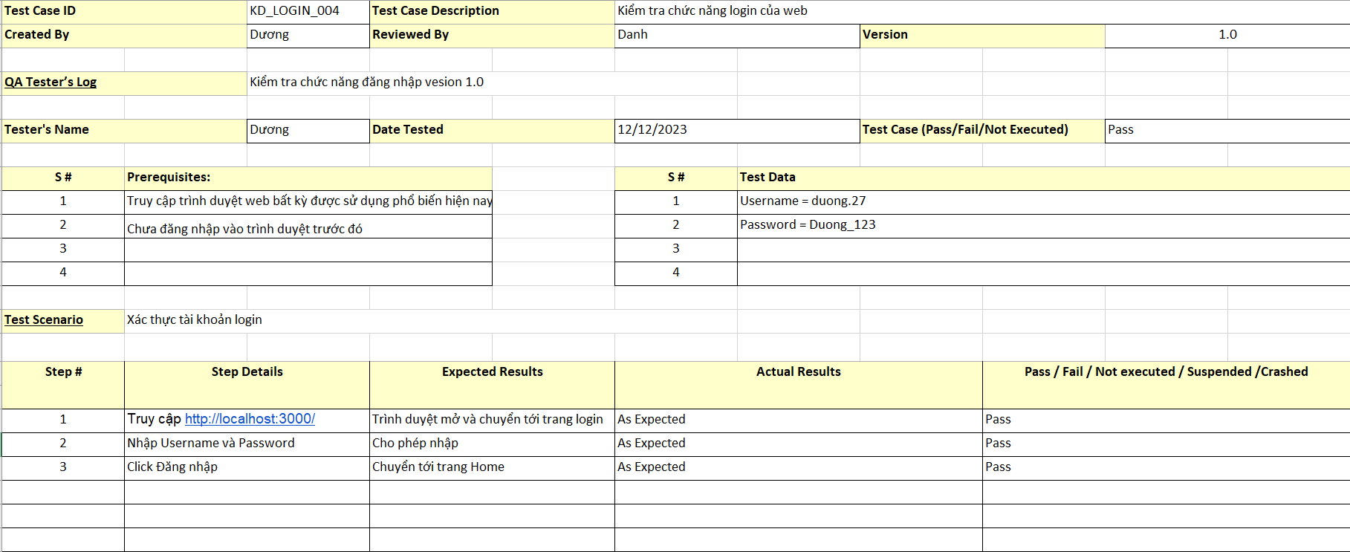

Hình : Testcase Đăng nhập

4.1.3. Testcase Đăng bài viết

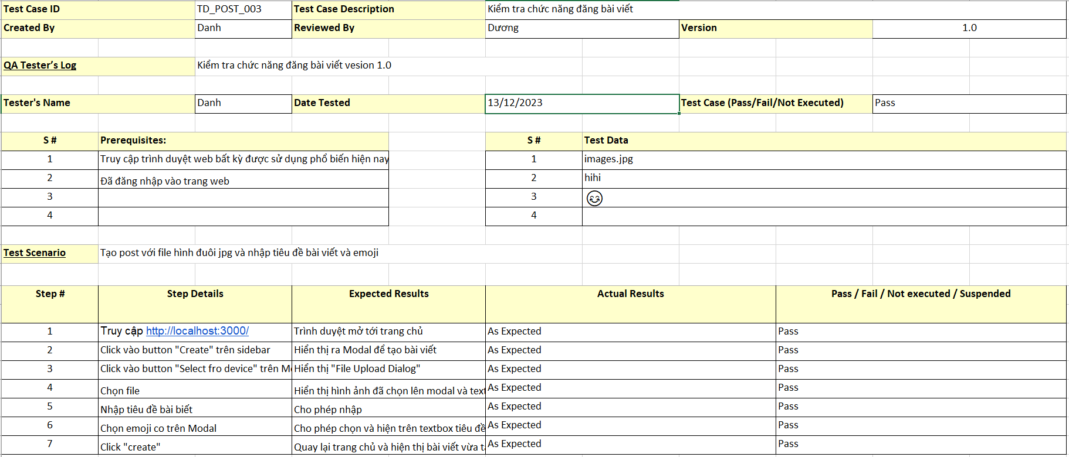

Hình : Testcase Đăng bài viết

4.1.4. Testcase Chỉnh sửa thông tin cá nhân

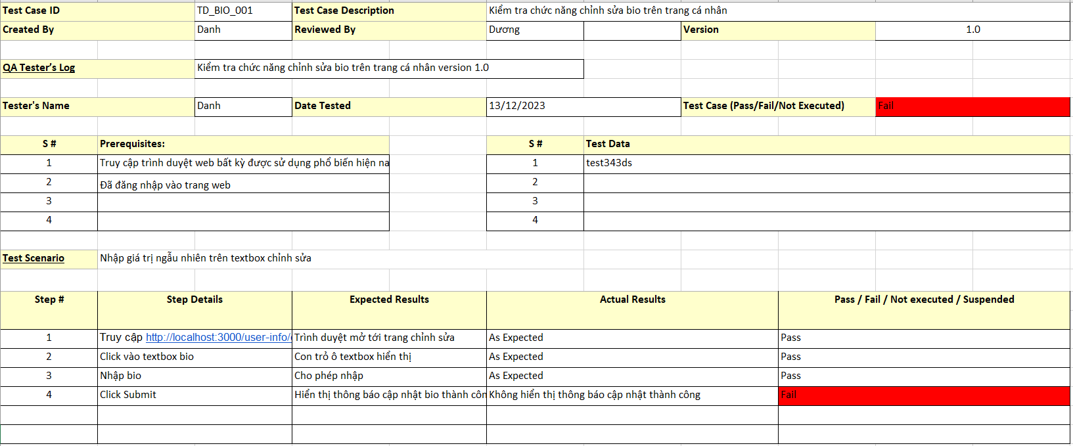

Hình : Testcase Chỉnh sửa thông tin cá nhân

4.1.5. Testcase Nhắn tin

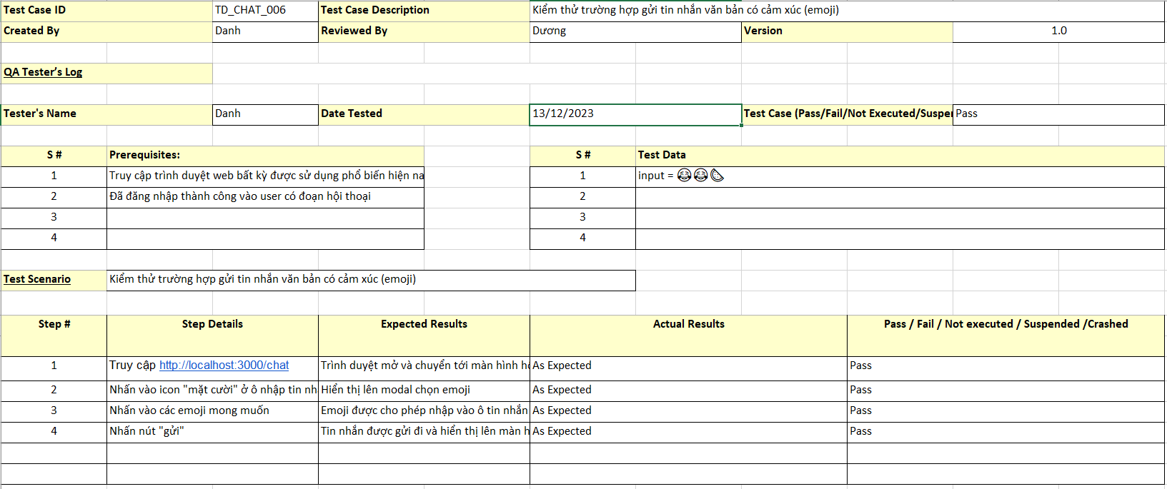

Hình : Testcase Nhắn tin

4.1.6. Testcase Kết bạn

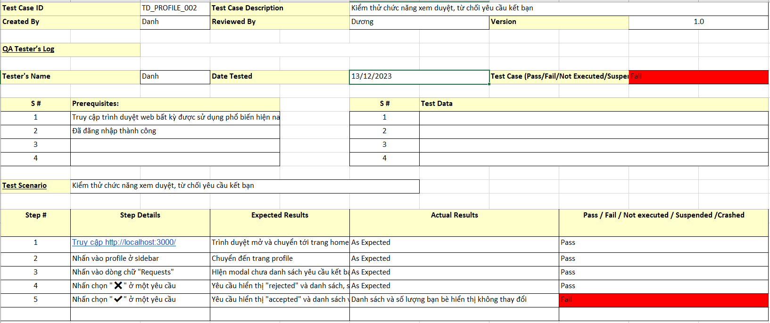

Hình : Testcase Kết bạn

4.1.6. Testcase Bình luận

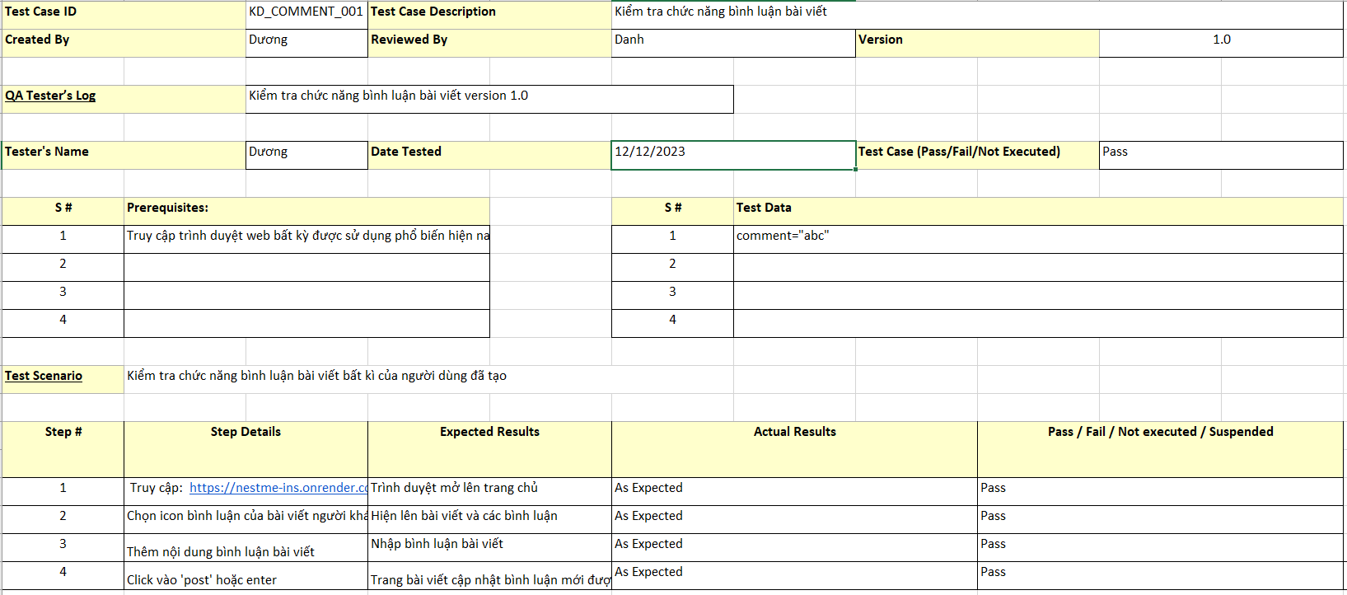

Hình : Testcase Bình luận

4.1.6. Testcase Đổi mật khẩu

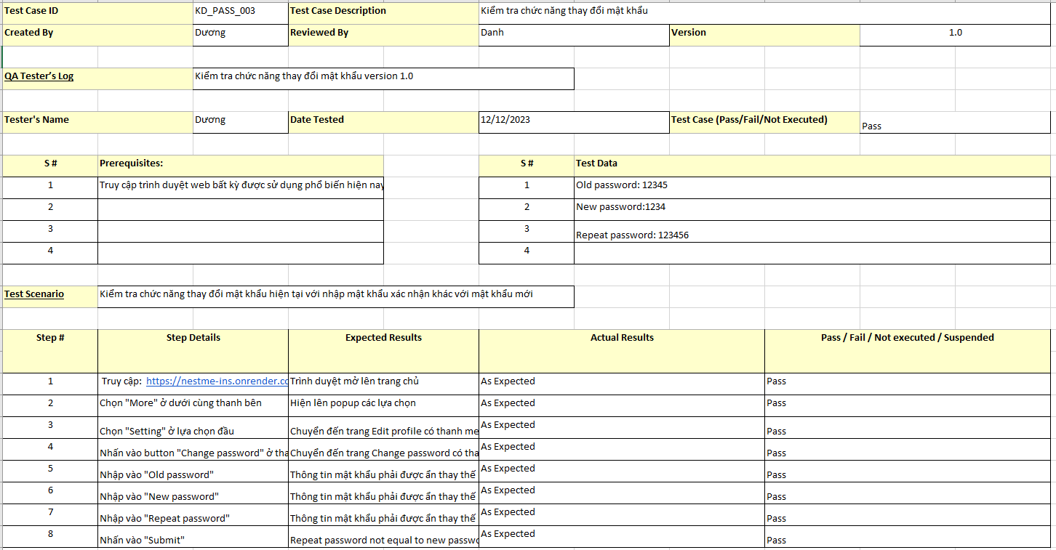

Hình : Testcase Đổi mật khẩu

## **4.2. Test report**

|  |  |  |  |
| --- | --- | --- | --- |
| **Tính năng** | **Số testcase** | **Số testcase pass** | **Số testcase không pass** |
| Bình luận bài viết | 4 | 3 | 1 |
| Đăng bài viết | 6 | 5 | 1 |
| Thích bài viết | 2 | 2 | 0 |
| Hủy thích bài viết | 1 | 1 | 0 |
| Chỉnh sửa thông tin Bio | 2 | 1 | 1 |
| Thông báo | 1 | 0 | 1 |
| Chỉnh sửa ảnh đại diện | 3 | 2 | 1 |
| Thay đổi mật khẩu | 5 | 3 | 2 |
| Đăng nhập | 7 | 7 | 0 |
| Đăng ký | 8 | 6 | 2 |
| Nhắn tin | 8 | 6 | 2 |
| Profile | 7 | 6 | 1 |
| Tìm kiếm người dùng | 6 | 6 | 0 |
| Tổng | 60 | 48 | 12 |
| Tỷ lệ đã testcase đã test | 100% | | |
| Tỷ lệ testcase pass | 80% | | |

Bảng : Tổng hợp các testcase

## **4.3. Bug report**

4.3.1. Hệ thống quản lý bug

Jira là một ứng dụng có khả năng quản lý dự án, kiểm soát và theo dõi lỗi hoặc vấn đề phát sinh trong doanh nghiệp, tổ chức. Jira được ví như nhân viên kiểm thử mà bất kỳ tổ chức, doanh nghiệp nào cũng cần có và biết cách sử dụng nó là kỹ năng cần thiết trong thời điểm này.

Phát triển phần mềm Jira được thực hiện bởi các kỹ sư của công ty phần mềm Atlassian đến từ Australia. Jira đưa ra các nhận định, cảnh báo dựa trên trọng tâm và hiệu quả công việc mà doanh nghiệp đạt được. Người dùng có thể sử dụng thường xuyên, xuyên suốt quá trình làm việc để kịp thời phát hiện vấn đề phát sinh.



Hình : Hệ thống quản lý bug Jira

Ứng dụng của Jira:  
*Quản lý công việc*

* Theo Dõi Tiến Độ: Jira cung cấp các công cụ mạnh mẽ để theo dõi tiến độ của các công việc và nhiệm vụ trong dự án. Người dùng có thể xem biểu đồ Gantt, bảng Kanban, hoặc theo dõi thời gian thực.
* Quản Lý Nhiệm Vụ: Jira cho phép tạo và quản lý các nhiệm vụ, mô tả chi tiết công việc cần thực hiện, gán người thực hiện, và xác định thời hạn.

*Theo dõi lỗi và cải thiện chất lượng*

* Quản Lý Lỗi (Bug): Jira là một công cụ mạnh mẽ để theo dõi và quản lý lỗi trong quá trình kiểm thử. Người dùng có thể tạo lỗi, gán người xử lý, theo dõi trạng thái, và gắn liên kết với các nhiệm vụ khác.
* Quản Lý Cải Thiện (Improvement): Bên cạnh việc quản lý lỗi, Jira còn cho phép theo dõi các yêu cầu cải thiện, phản hồi, và các công việc nhằm nâng cao chất lượng sản phẩm.

*Tích hợp với công cụ kiểm thử*

* Xử Lý Tác Vụ Kiểm Thử: Jira có khả năng tích hợp với các công cụ kiểm thử phổ biến như Selenium, TestRail, và các công cụ khác, giúp tự động hóa và theo dõi quá trình kiểm thử.
* Báo Cáo và Phân Tích: Jira cung cấp khả năng tạo và tùy chỉnh báo cáo về tiến độ kiểm thử, lượng lỗi, và các thống kê khác để hỗ trợ quyết định quản lý.

*Quản lý người dùng và phân quyền*

* Quản Lý Người Dùng: Jira cho phép quản lý người dùng và gán các vai trò khác nhau, giúp phân chia trách nhiệm và quyền lợi.
* Phân Quyền: Xác định quyền lợi của từng thành viên trong dự án, đảm bảo rằng thông tin quan trọng chỉ được tiếp cận bởi những người cần biết.

*Theo dõi thời gian và báo cáo chi tiết*

* Theo Dõi Thời Gian: Jira có khả năng theo dõi thời gian làm việc của từng công việc, giúp đánh giá và quản lý tài nguyên hiệu quả.
* Báo Cáo Chi Tiết: Tạo và tùy chỉnh báo cáo để theo dõi và đánh giá hiệu suất của dự án, từ đó giúp quản lý đưa ra quyết định đúng đắn.

Jira không chỉ là một công cụ quản lý dự án mà còn là một nền tảng linh hoạt và mở rộng được ứng dụng rộng rãi trong nhiều ngành và quy trình làm việc khác nhau.

4.3.2. Chi tiết các bug được phát hiện

a) Đăng ký bằng các ký tự khoảng trắng

Khi đăng ký với họ và tên để trống vẫn chuyển hướng đến trang OTP để xác thực mà không kiểm tra nội dung trống hay không: <https://kduong.atlassian.net/browse/SW-1>

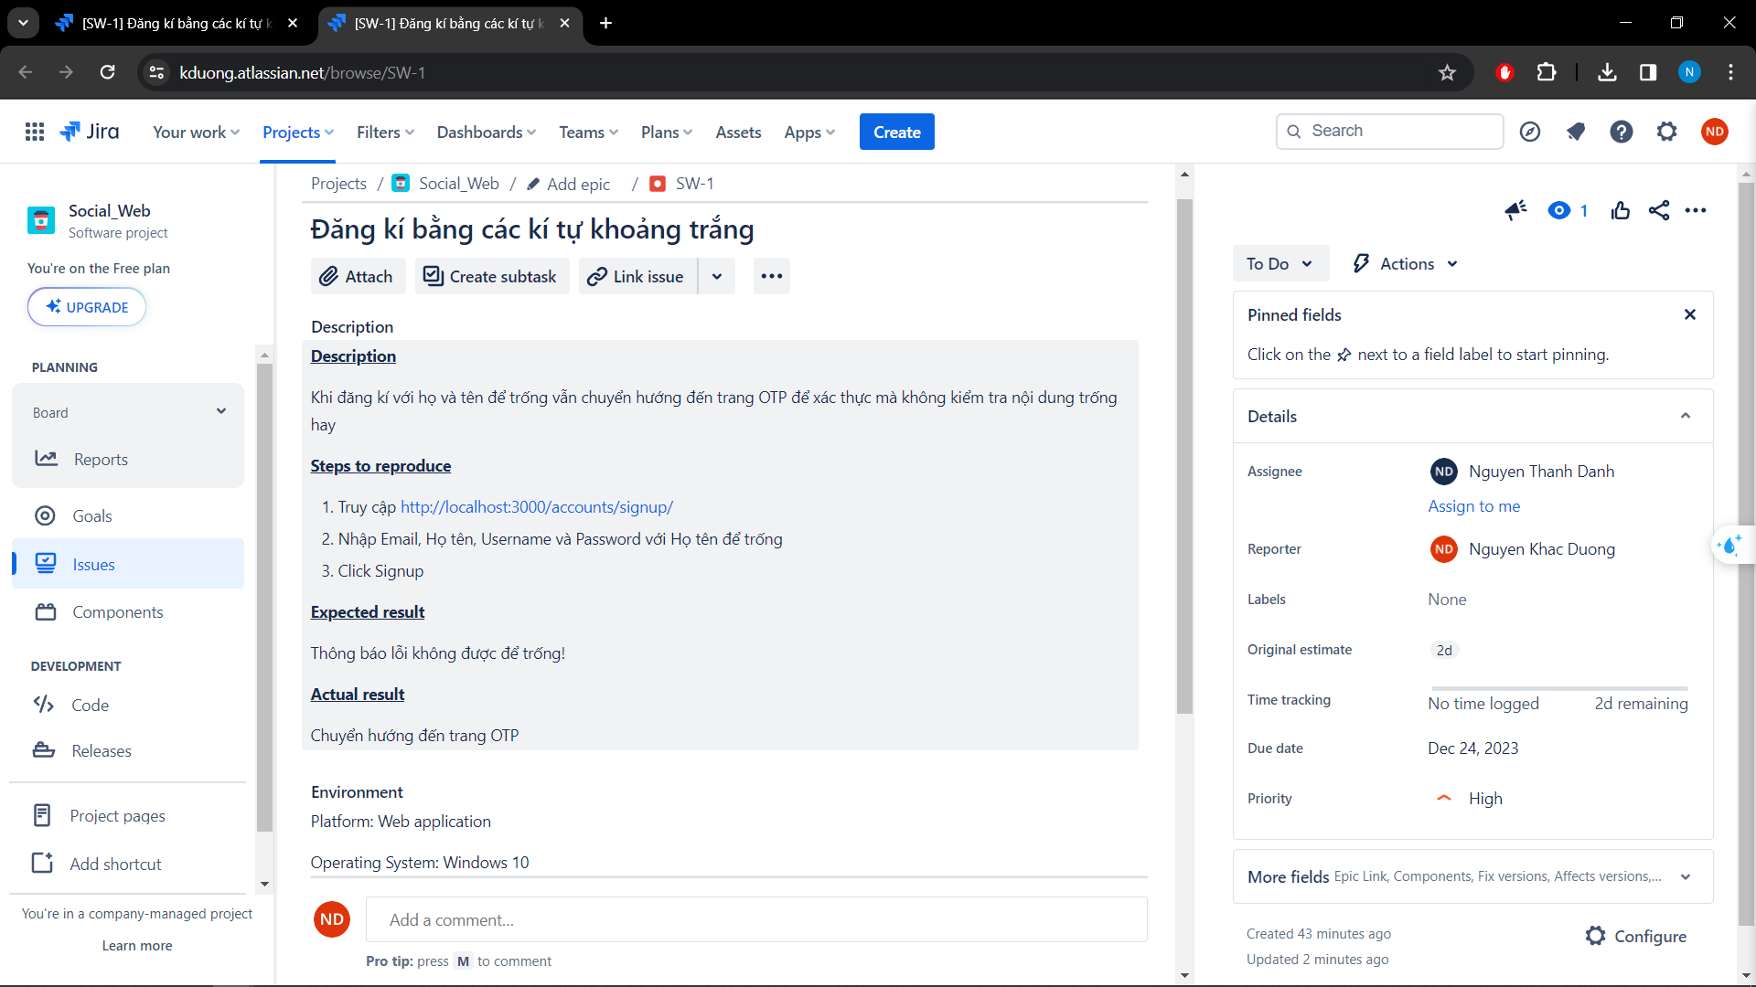

Hình : Bug Đăng kí bằng các kí tự khoảng trắng

b) Nhấn nhiều lần nút đăng kí gửi nhiều mã OTP

Khi nhấn nhiều lần nút đăng kí trong khi chuyển hướng đến trang OTP để xác thực thì sẽ gửi nhiều mã OTP: <https://kduong.atlassian.net/browse/SW-2>

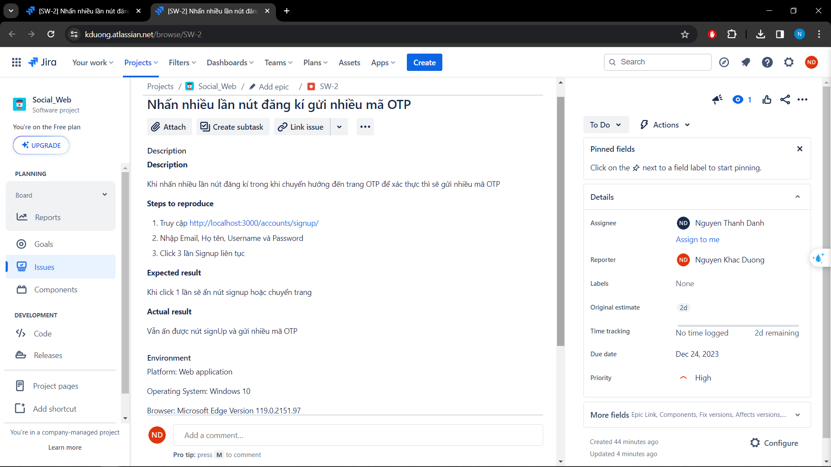

Hình : Bug Nhấn nhiều lần nút đăng kí gửi nhiều mã OTP

c) Sai định dạng file đăng bài viết

Trên trang chủ sau khi đăng nhập, ta chọn nút đăng bài viết với file định dạng không cho phép: <https://kduong.atlassian.net/browse/SW-3>

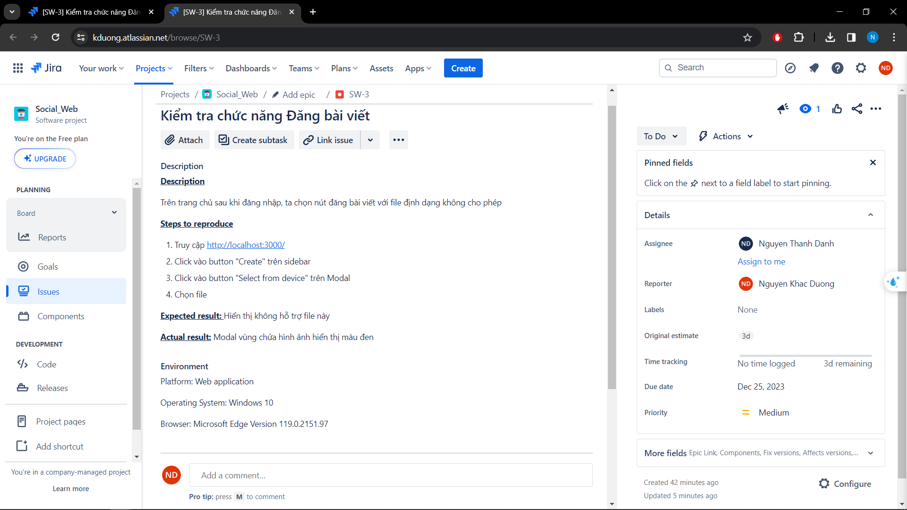

Hình : Bug Sai định dạng file đăng bài viết

d) Sai định dạng file hình đại diện

Trên trang chỉnh sửa hồ sơ, ta thay đổi hình đại hiện với file định dạng không cho phép: <https://kduong.atlassian.net/browse/SW-4>



Hình : Bug Sai định dạng file hình đại diện

e) Chỉnh sửa bio trên trang cá nhân không có thông báo

Trên trang chỉnh sửa hồ sơ, khi ta thay đổi bio không có thông báo thành công hay thất bại: <https://kduong.atlassian.net/browse/SW-5>

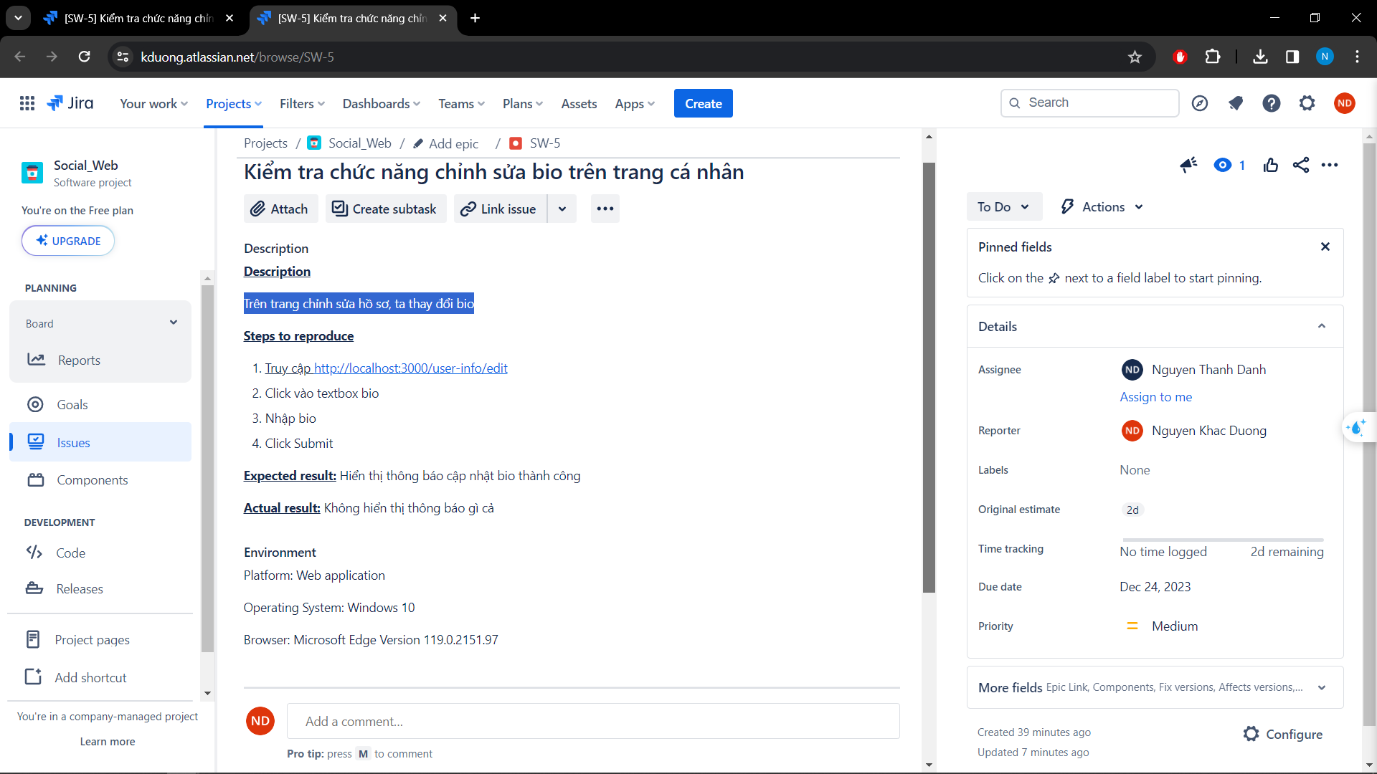

Hình : Bug Chỉnh sửa bio trên trang cá nhân không có thông báo

f) Chỉnh sửa thông tin cá nhân về cài đặt thông báo

Khi nhấn vào “Push notifications” trong “Setting” thì không hoạt động và không chuyển đến trang cài đặt thông báo: <https://kduong.atlassian.net/browse/SW-6>

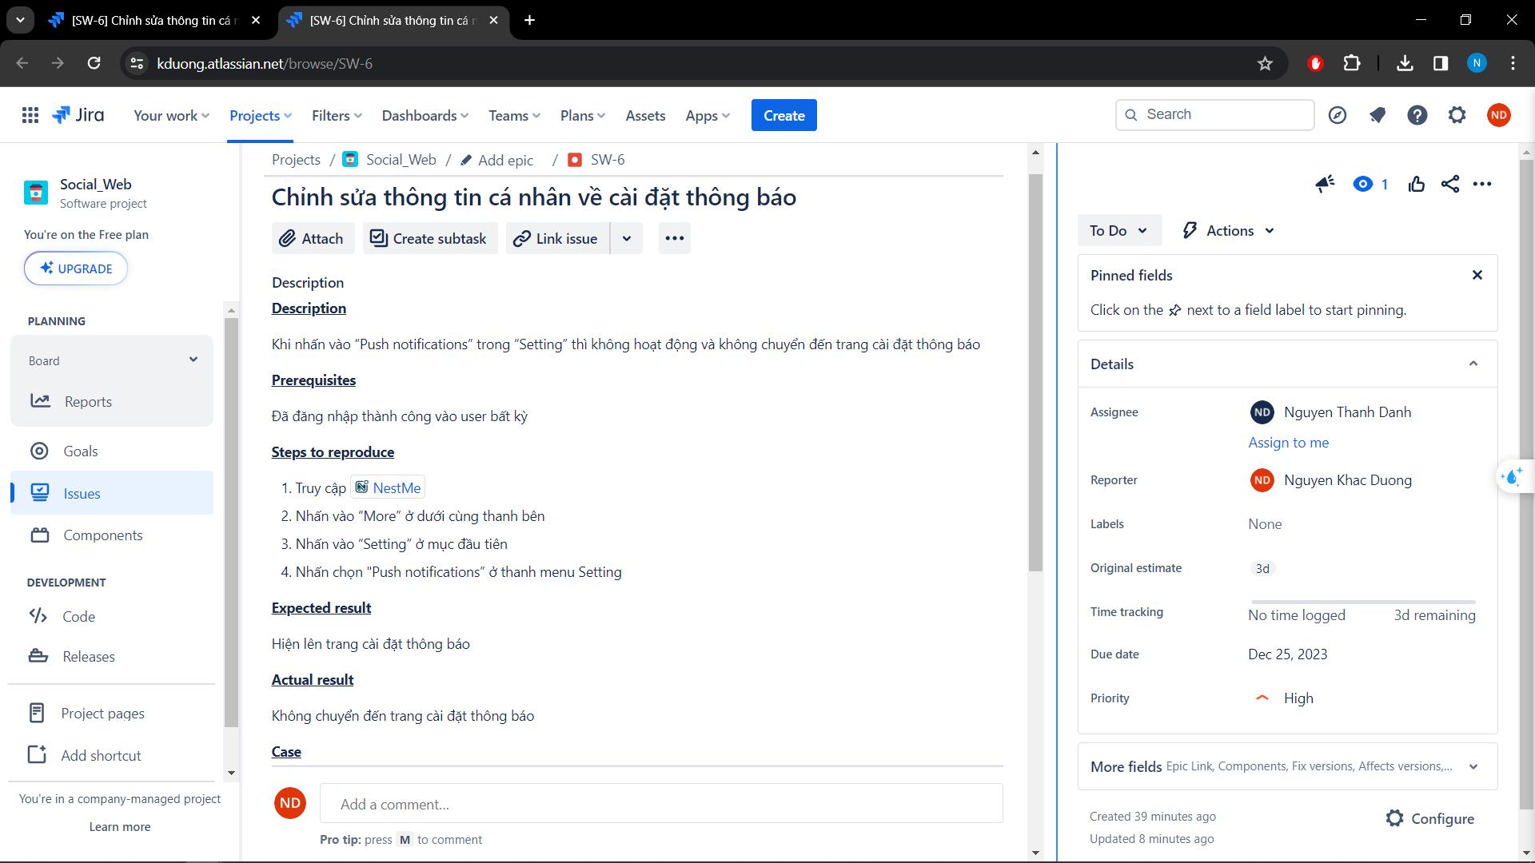

Hình : Bug Chỉnh sửa thông tin cá nhân về cài đặt thông báo

g) Kiểm thử trường hợp vừa đăng nhập vào nhanh tay nhấn vào tin nhắn

Sau khi vừa đăng nhập vào, ở màn hình home nhanh tay nhấn vào menu tin nhắn và chọn đoạn chat sẽ xuất hiện lỗi: <https://kduong.atlassian.net/browse/SW-7>

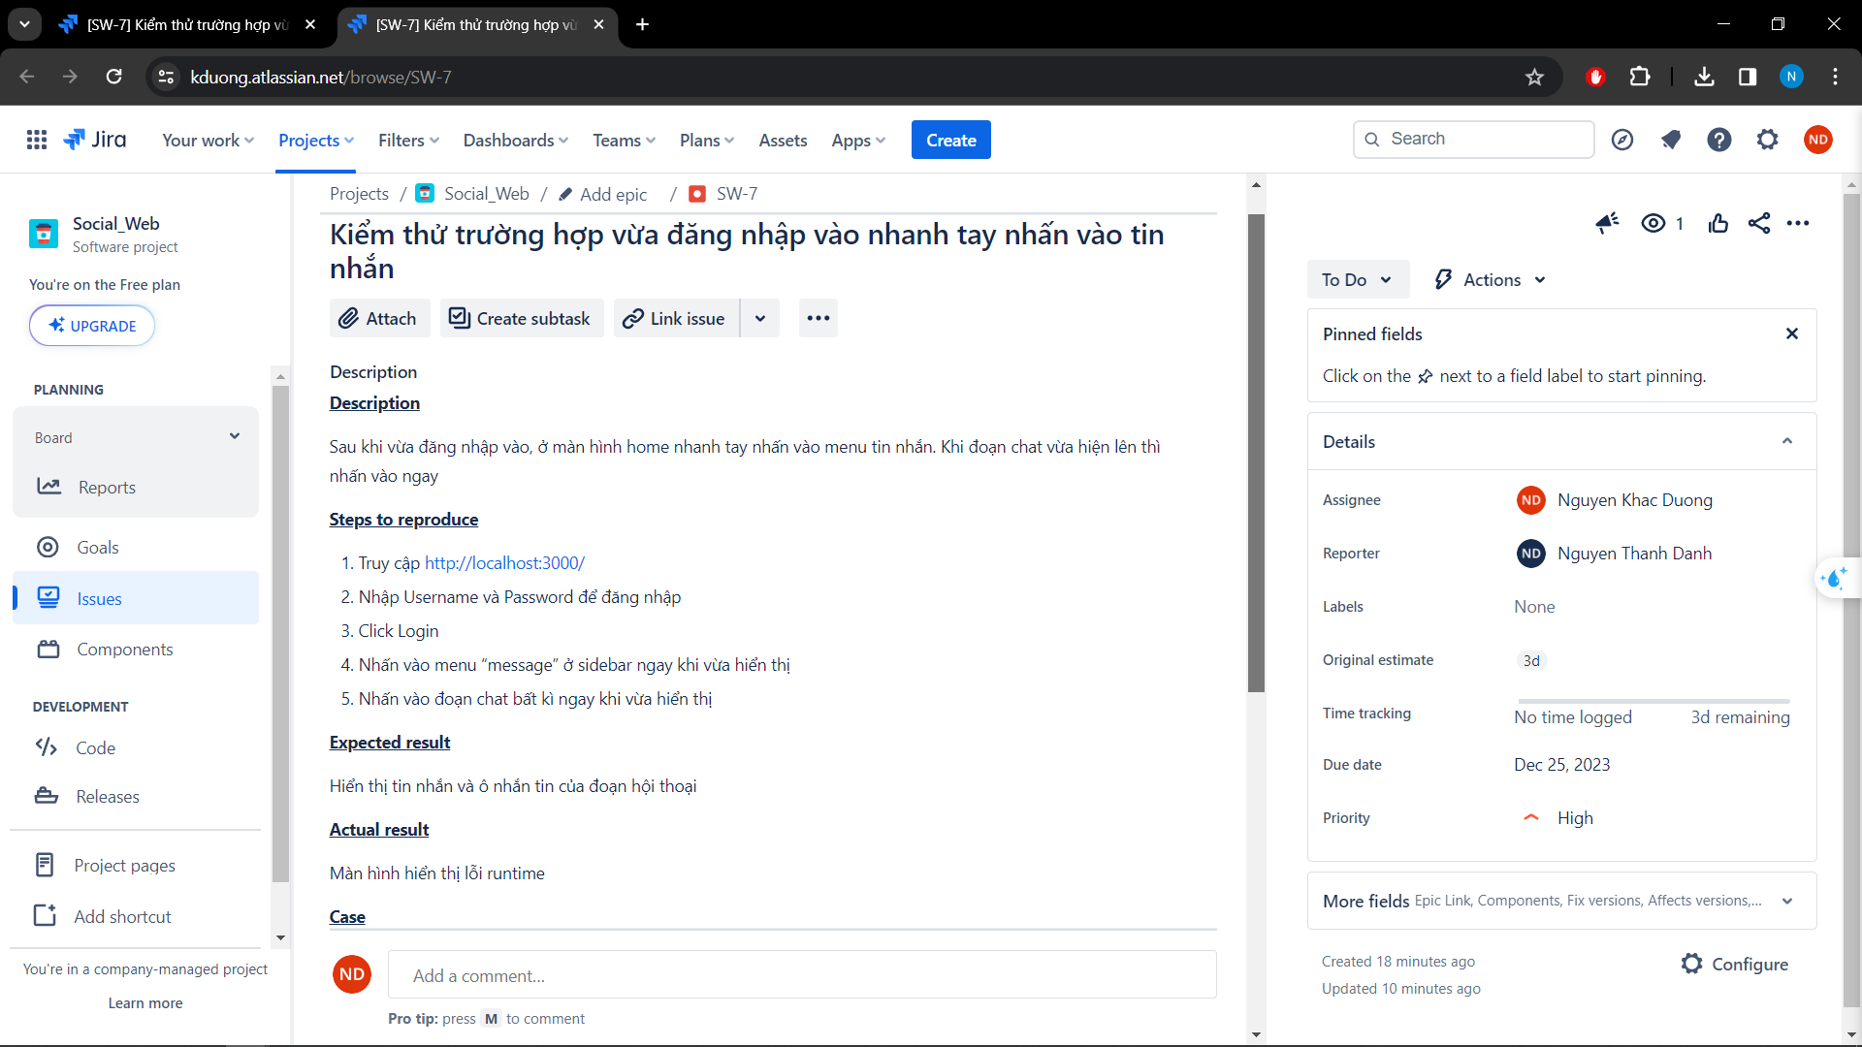

Hình : Bug Nhanh tay nhấn vào tin nhắn

h) Kiểm thử trường hợp gửi tin nhắn chỉ có ký tự khoảng cách

Khi nhập ký tự khoảng trắng vào ô nhắn tin thì hiển thị nút cho phép gửi tin nhắn sau đó nhấn gửi thì tin nhắn được gửi đi: <https://kduong.atlassian.net/browse/SW-8>

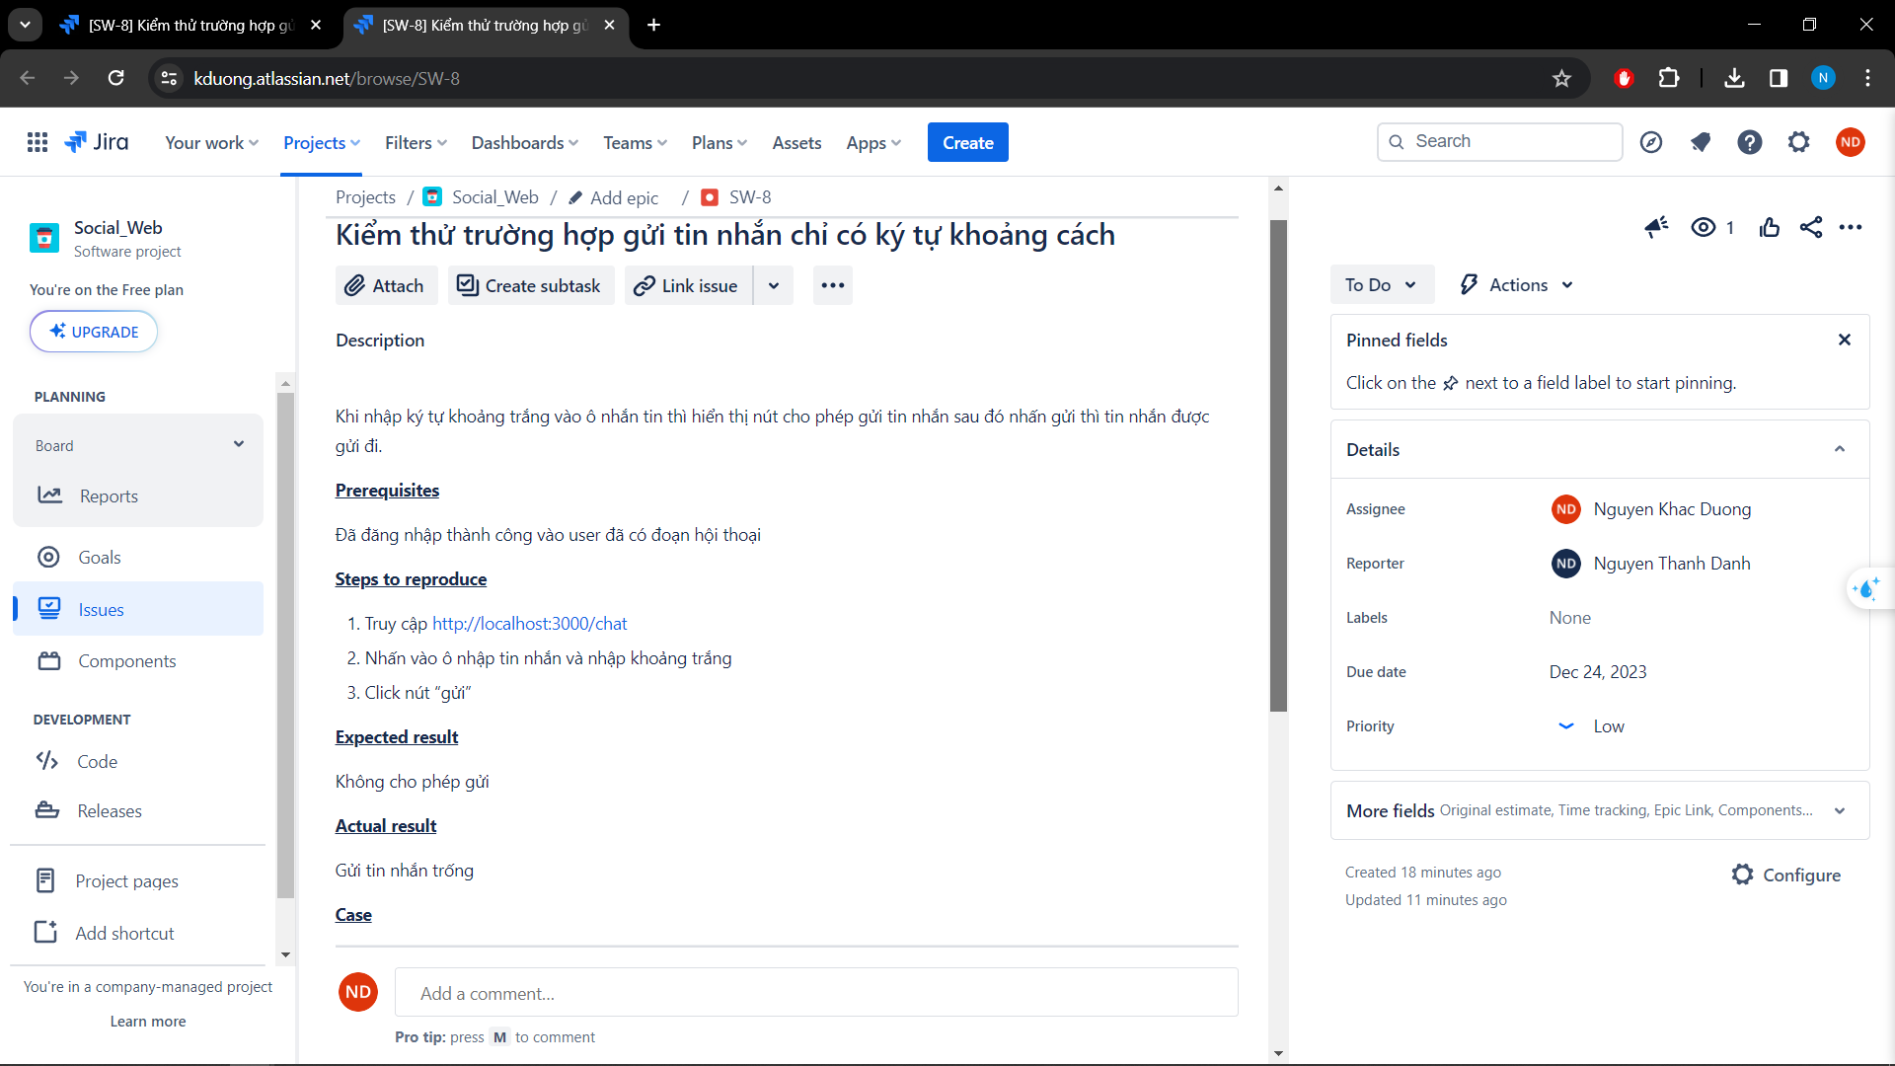

Hình : Bug Gửi tin nhắn chỉ có ký tự khoảng cách

i) Kiểm thử chức năng xem duyệt, từ chối yêu cầu kết bạn

Khi duyệt lời mời kết bạn web không cập nhật lại số bạn bè và danh sách bạn bè: <https://kduong.atlassian.net/browse/SW-9>

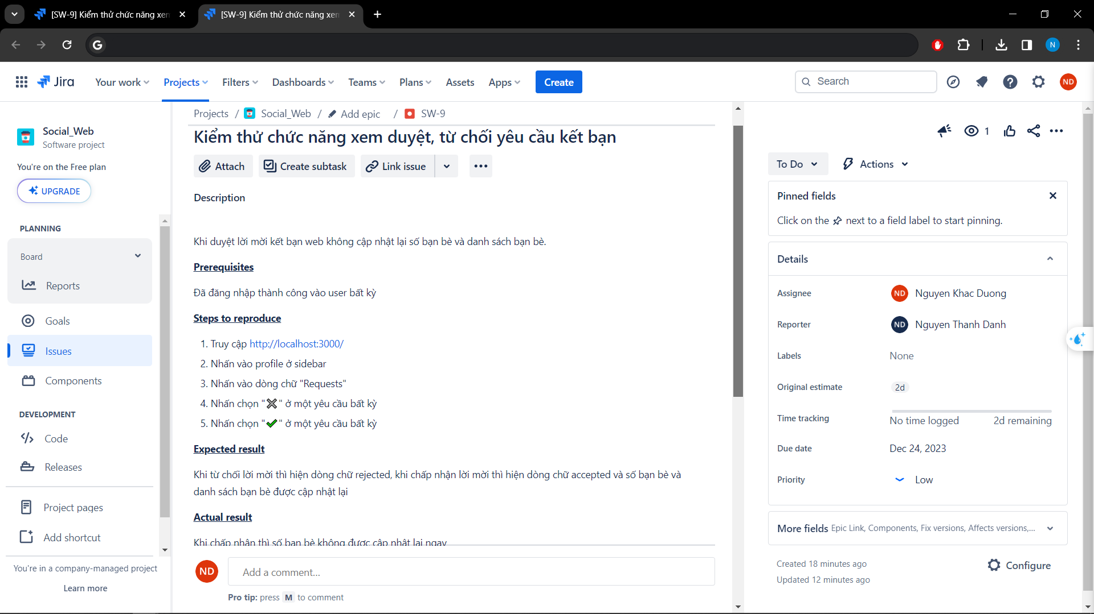

Hình : Bug Cập nhật lại số bạn bè và danh sách bạn bè

k) Thay đổi mật khẩu với mật khẩu mới giống mật khẩu hiện tại

Khi ta thay đổi mật khẩu với mật với mới giống với mật khẩu hiện tại thì không xuất hiện cảnh báo lỗi mà vẫn thực hiện thay đổi mật khẩu và thông có nút ẩn hiện mật khẩu: <https://kduong.atlassian.net/browse/SW-10>

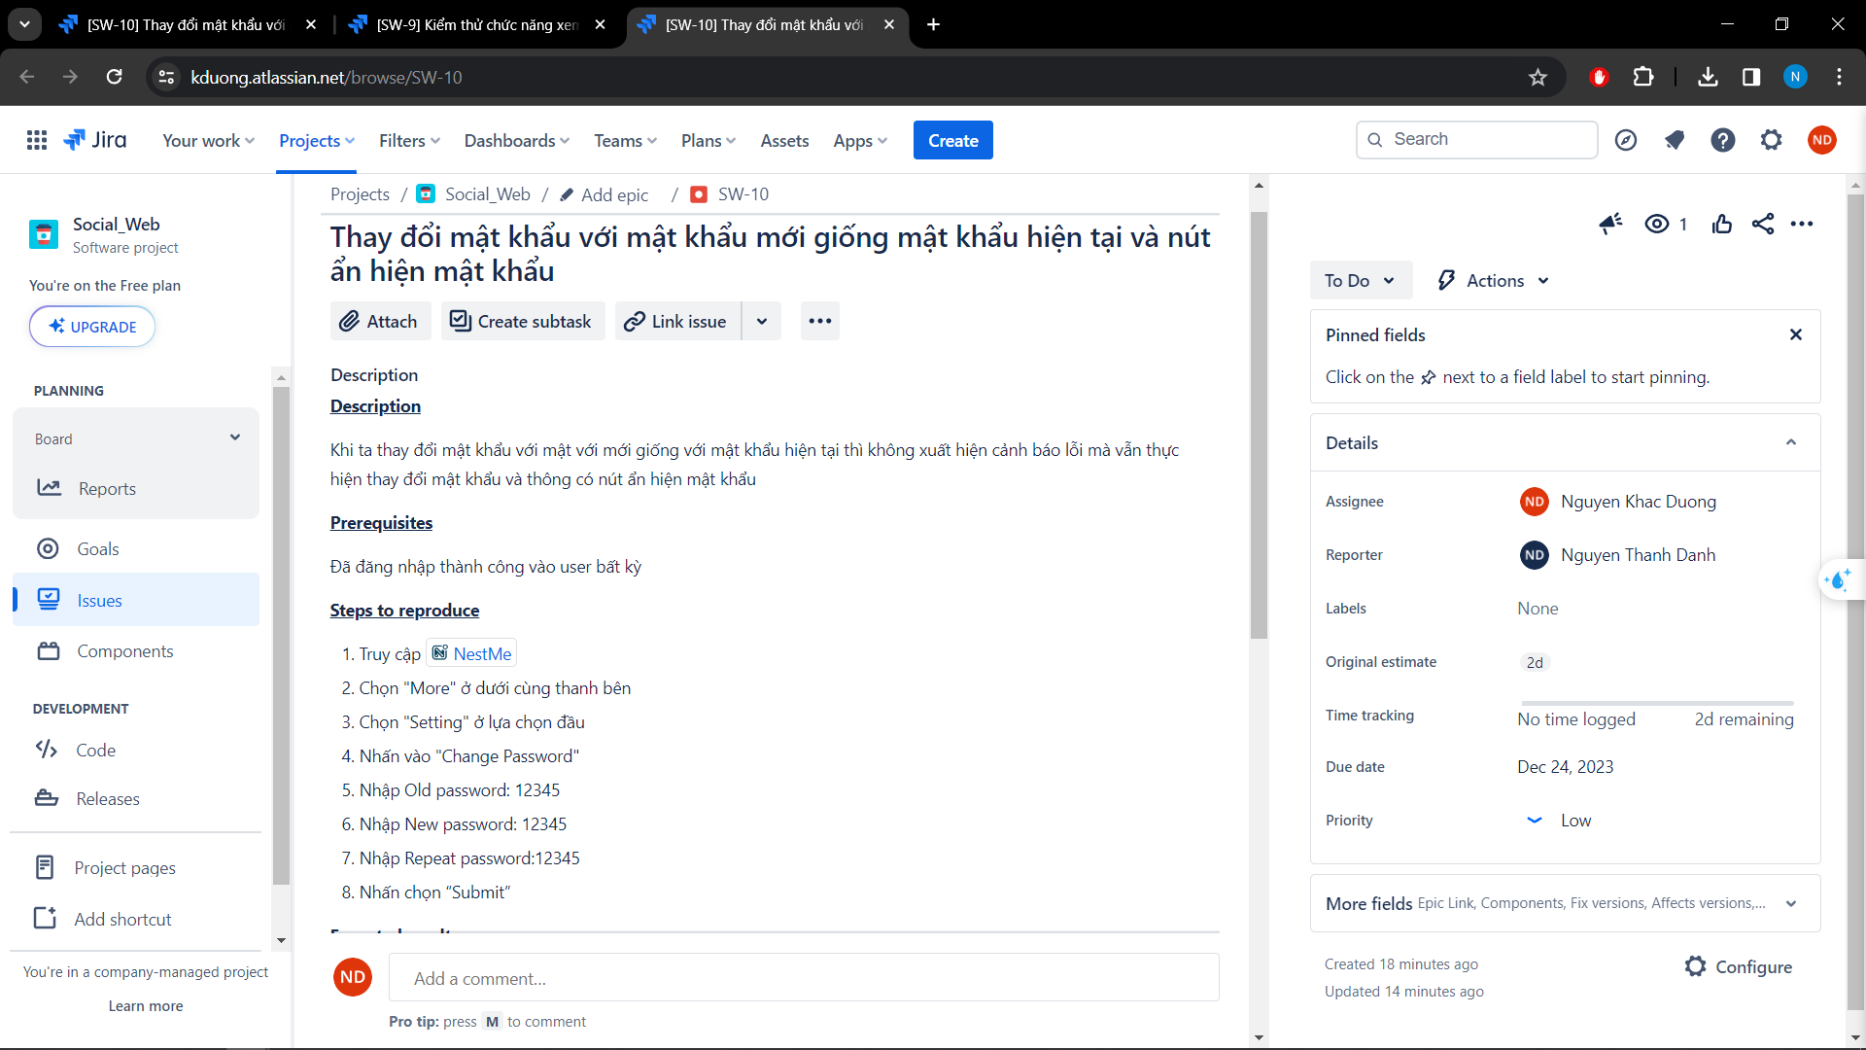

Hình : Bug Thay đổi mật khẩu với mật khẩu mới giống mật khẩu hiện tại

l) Thay đổi mật khẩu với mật khẩu mới có ít ký tự

Khi ta thay đổi mật khẩu với mật khẩu mới ít ký tự thì không xuất hiện cảnh báo lỗi mà chỉ hiện lỗi code: <https://kduong.atlassian.net/browse/SW-11>

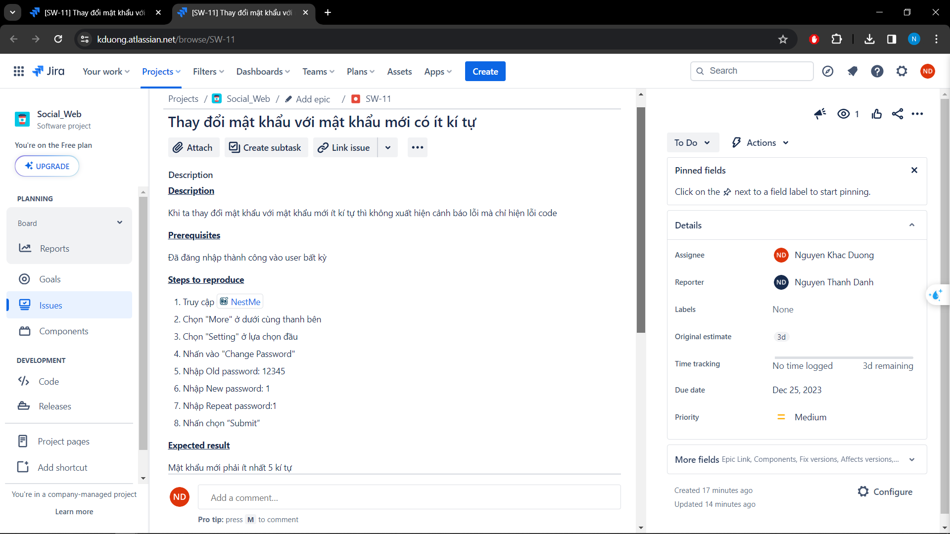

Hình : Bug Thay đổi mật khẩu với mật khẩu mới có ít kí tự

m) Thông báo đến chủ bài viết khi chủ bài viết bình luận bài viết của mình

Thông báo tại mục notifications khi ta tự bình luận vào bài viết của mình: <https://kduong.atlassian.net/browse/SW-12>

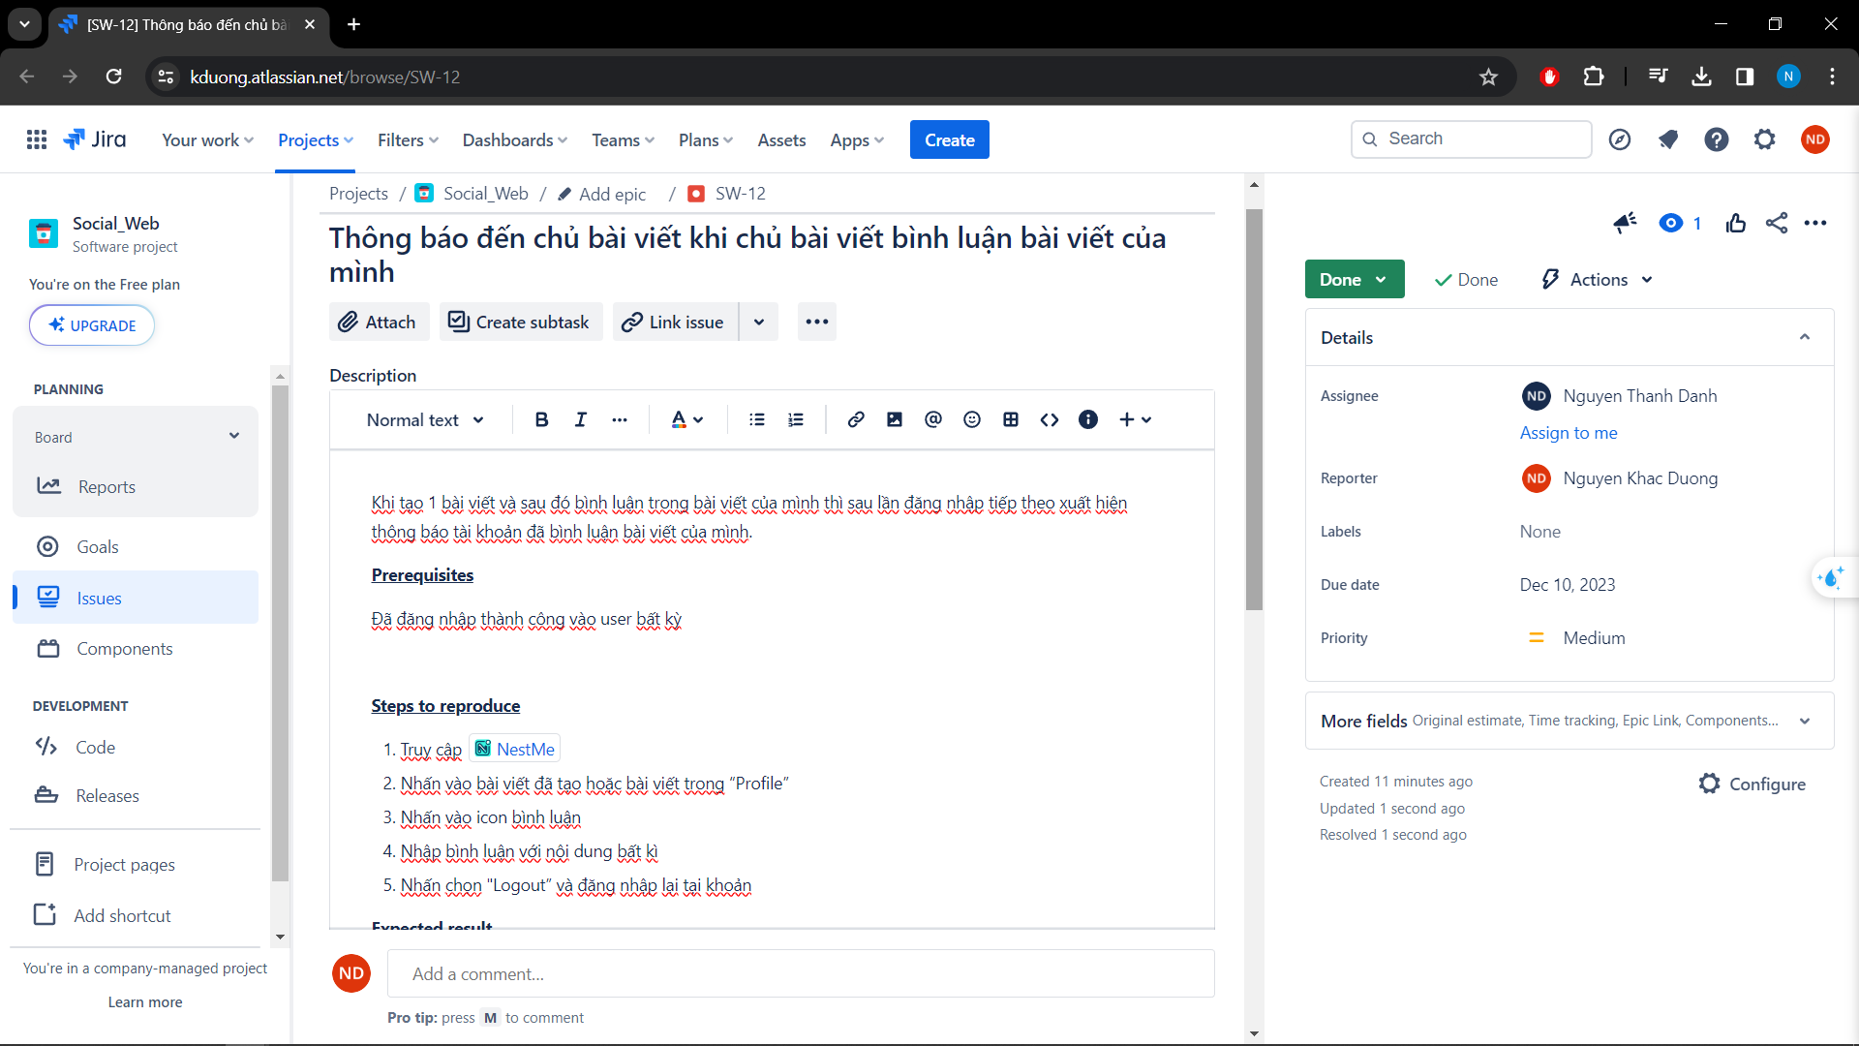

Hình : Bug Thông báo khi bình luận bài viết của chính mình

# **CHƯƠNG 5: CÀI ĐẶT DEMO**

## **5.1. Các yêu cầu về môi trường cài đặt và phiên bản phần mềm**

* Ngôn ngữ lập trình: JavaScript.
* Hệ thống cơ sở dữ liệu: MongoDB.
* Quản lý mã nguồn: Github.
* Hệ quản trị cơ sở dữ liệu: MongoDB Atlas.
* Thiết kế Usecase và biểu đồ: Draw.io.
* Phiên bản MongoDB: 5.0.14.
* Phiên bản ExpressJS: 4.17.1.
* Phiên bản ReactJS: 18.2.0.
* Phiên bản NodeJS: 16.16.0.

## **5.2. Cài đặt Server**

Cài đặt các package dành cho Server: bcrypt(5.1.1), body-parser(1.20.2), compression(1.7.4), cookie-parser(1.4.6), cors(2.8.5), express(4.18.2), express-session (1.17.3), express-validator(7.0.1), firebase(10.5.0), helmet(7.0.0), jsonwebtoken(9.0.2), mongoose(7.6.3), mongoose-unique-validator (4.0.0), nodemailer (6.9.7), socket.io(4.7.2).

Tổ chức các thư mục và file:

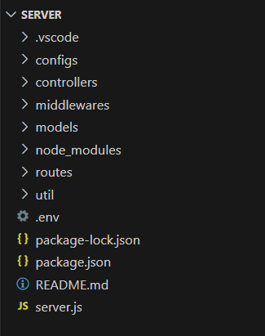

Hình : Tổ chức thư mục, file Server

Bao gồm:

* controllers: để chứa code các function xử lý cho các routes.
* middleware: chứa các middleware (Middleware là các hàm khác nhau được gọi bởi [Route Express] trước khi các yêu cầu hoàn tất.).
* models: dùng để cung cấp dữ liệu, thực hiện kết nối, trích lọc, chèn, chỉnh sửa dữ liệu trong database, tương tác với file system, network.
* routes: dùng để chuyển hướng các URL đến các hàm xử lý tương ứng.
* env: chứa các tham số cấu hình.
* server.js: tạo kết nối đến express, mongoDB và socket.io.
* socketServer.js: chứa các phương thức của socket.io.

## **5.3. Cài đặt Client**

Cài đặt các package dành cho Client: @babel/plugin-proposal-private-property-in-object(7.14.5), @emotion/react(11.11.1), @emotion/styled(11.11.0), @mui/icons-material (5.14.11), @testing-library/jest-dom (5.11.9), @testing-library/react (11.2.3), @testing-library/user-event(12.6.2), @mui/material(5.14.13), axios (1.5.1), chart.js(4.4.0), classnames(2.3.2), date-fns(2.30.0), emoji-picker-react(4.5.7), firebase(10.5.0), install (0.13.0), moment(2.29.4), npm(10.1.0), react (18.2.0), react-dom (18.2.0), react-moment (1.1.3), react-otp-input(3.1.0), react-router-dom(6.16.0), react-scripts(5.0.1),react-toastify (9.1.3), sass(1.68.0), sass-loader(13.3.2), simplebar-react(3.2.4), socket.io-client (4.7.2), web-vitals (2.1.4).

Tổ chức các thư mục và file:

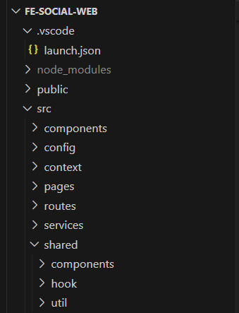

Hình : Tổ chức thư mục, file Client

Bao gồm:

* components: chứa các thành phần giao diện có thể tái sử dụng.
* config: chứa kết nối firebase.
* routes: chứa các đường dẫn của trang web tới các trang.
* pages: những trang giao diện chính của ứng dụng như trang chủ, trang nhắn tin, ....
* context: chứa các actions và reducers để quản lí các state.
* services: chứa các file gọi api của trang web.
* utils: chứa các file tiện ích hỗ trợ quá trình cấu hình, gửi yêu cầu http, xác thực.
* hook: chứa các file có các hàm quản lý state.
* App.js: file chính chứa các route và dùng để render page.
* socketClient.js: chứa các phương thức của socket.io-client.

## **5.4. Sử dụng Docker để deploy trên môi trường production**

- Bước 1: Xây dựng Docker file.

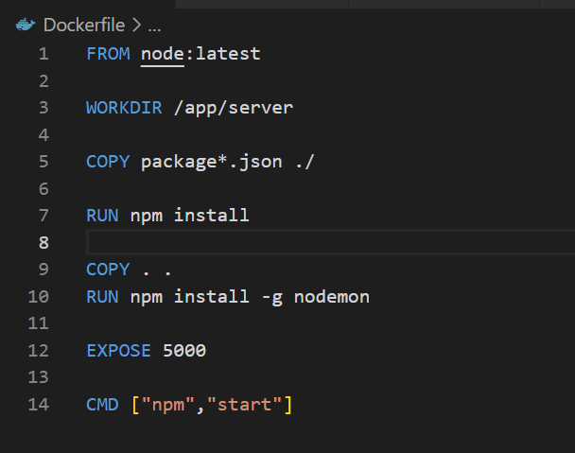

Hình : Docker Deploy

* Bước 2: Sử dụng lệnh “docker build -t thanhdanh/express-app .”, để xây dựng Docker Image.
* Bước 3: Sử dụng lệnh “docker push thanhdanh/express-app:latest” để đẩy Docker Image lên Docker Hub.
* Bước 4: Sử dụng đường dẫn của Docker image và dùng service cung cấp bởi render.com để hosting BE.

Truy cập: <https://nestme-ins.onrender.com/> để sử dụng website.

# **PHẦN 3: KẾT LUẬN**

## **Kết quả đạt được**

Đề tài đã đạt được kết quả theo mục tiêu đã đề ra, học thêm những kiến thức, những kỹ năng mới, công nghệ mới và áp dụng những điều đấy để xây dựng nên website mạng xã hội:

* + Nâng cao khả năng làm việc nhóm
  + Học thêm các công nghệ mới: Reactjs, Nodejs, Firebase
  + Học cách quản lý source control và bug
  + Làm việc realtime với thư viện socket.io
  + Chia sẻ hình ảnh và tương tác với nhau
  + Sử dụng jwt, bcrypt để bảo mật
  + Gửi mail xác nhận

1. **Danh sách các chức năng đã làm được**
   * Chức năng dành cho admin:

**+** Đăng nhập, đăng xuất.

+ Thống kê (người đóng góp nhiều nhất theo dạng bảng, số người dùng và bài viết so với ngày hôm qua theo dạng biểu đồ)

+ Quản lý người dùng (xem thông tin người dùng, xem báo cáo và ban user)

+ Quản lý bài viết (xem thông tin bài viết, xem báo cáo và ẩn bài viết)

* + Chức năng dành cho user:

**+** Đăng ký, đăng nhập, quên mật khẩu và đăng xuất.

+ Trang cá nhân (thay đổi thông tin, báo cáo người dùng, kết bạn, duyệt lời mời)

+ Đăng bài

+ Bài viết (like, comment, reply comment, xóa report bài viết)

+ Thông báo

+ Nhóm cộng đồng (tìm kiếm, tạo nhóm, phê duyệt bài viết, user, mời vào nhóm)

+ Nhắn tin, tìm kiếm người dùng

## **Ưu điểm và khuyết điểm**

**3.1. Ưu điểm**

* + Tìm hiểu và sử dụng thành công các công nghệ vào đề tài
  + Thiết kế giao diện dễ nhìn, thân thiện với người dùng
  + Tương đối đầy đủ các chức năng của mạng xã hội
  + Chức năng hoạt động tương đối ổn định
  + Bảo mật tương đối tốt khi dùng jwt và email để xác thực và mã hóa mật khẩu
  + Có chức năng chat và thông báo realtime giúp dễ dàng cập nhật thông tin

**3.2. Khuyết điểm**

* + Chưa thực hiện chức năng call, call video
  + Chưa kiểm tra các nội dung nhạy cảm
  + Việc xử lý logic và hiệu suất vẫn chưa tối ưu
  + Nghiệp vụ quản lý chưa hoàn thiện

## **Hướng phát triển**

Còn nhiều thiếu sót các chức năng của mạng xã hội như call, video call và chặn các từ ngữ có nội dung không đúng với chuẩn mực. Bên cạnh đó công nghệ hỗ trợ tải của website vẫn còn yếu, cần một phương pháp có thể giải quyết vấn đề đó. Từ đó chúng em mong muốn tìm hiểu phương pháp giúp hệ thống mạnh mẽ, ổn định hơn với đầy đủ các chức năng của mạng xã hội.

# **DANH MỤC TÀI LIỆU THAM KHẢO**

* + - 1. <https://topdev.vn/blog/express-js-la-gi/>
      2. <https://tutsmodel.blogspot.com/2015/04/gioi-thieu-ve-node-js.html>
      3. <https://topdev.vn/blog/node-js-la-gi/>
      4. <https://t3h.com.vn/tin-tuc/mern-stack-la-gi>
      5. <https://topdev.vn/blog/mongodb-la-gi/>
      6. <https://viblo.asia/p/reactjs-uu-diem-va-nhuoc-diem-V3m5WzexlO7>
      7. <https://chat.openai.com/>